

**Отбасы және балалар саласында көрсетілетін мемлекеттік қызметтер регламенттерін бекіту туралы**

***Күшін жойған***

Жамбыл облысы әкімдігінің 2015 жылғы 25 маусымдағы № 133 қаулысы. Жамбыл облысы Әділет департаментінде 2015 жылғы 30 шілдеде № 2711 болып тіркелді. Күші жойылды - Жамбыл облысы әкімдігінің 2020 жылғы 20 тамыздағы № 189 қаулысымен

      Ескерту. Күші жойылды - Жамбыл облысы әкімдігінің 20.08.2020 № 189 (алғашқы ресми жарияланған күнінен кейін күнтізбелік он күн өткен соң қолданысқа енгізіледі) қаулысымен.  
      РҚАО-ның ескертпесі.  
      Құжаттың мәтінінде түпнұсқаның пунктуациясы мен орфографиясы сақталған.

      "Қазақстан Республикасындағы жергілікті мемлекеттік басқару және өзін-өзі басқару туралы" Қазақстан Республикасының 2001 жылғы 23 қаңтардағы Заңына, "Мемлекеттік көрсетілетін қызметтер туралы" Қазақстан Республикасының 2013 жылғы 15 сәуірдегі Заңына сәйкес Жамбыл облысының әкімдігі **ҚАУЛЫ ЕТЕДІ:**

      1. Мыналар:

      1) осы қаулыға 1-қосымшаға сәйкес "Қорғаншылық және қамқоршылық жөнінде анықтамалар беру" мемлекеттік көрсетілетін қызмет регламенті;

      2) осы қаулыға 2-қосымшаға сәйкес "Жетім балаға (жетім балаларға) және ата-анасының қамқорлығынсыз қалған балаға (балаларға) қамқоршылық немесе қорғаншылық белгілеу" мемлекеттік көрсетілетін қызмет регламенті;

      3) осы қаулыға 3-қосымшаға сәйкес "Кәмелетке толмағандардың мүлкіне иелік ету үшін анықтамалар беру" мемлекеттік көрсетілетін қызмет регламенті;

      4) осы қаулыға 4-қосымшаға сәйкес "Шалғайдағы ауылдық елді мекендерде тұратын балаларды жалпы білім беру ұйымдарына және кейін үйлеріне тегін тасымалдауды ұсыну" мемлекеттік көрсетілетін қызмет регламенті;

      5) осы қаулыға 5-қосымшаға сәйкес "Жалпы білім беретін мектептердегі білім алушылар мен тәрбиеленушілердің жекелеген санаттарына тегін және жеңілдетілген тамақтандыруды ұсыну" мемлекеттік көрсетілетін қызмет регламенті;

      6) осы қаулыға 6-қосымшаға сәйкес "Қамқоршыларға немесе қорғаншыларға жетім баланы (жетім балаларды) және ата-анасының қамқорлығынсыз қалған баланы (балаларды) асырап-бағуға жәрдемақы төлеуді тағайындау" мемлекеттік көрсетілетін қызмет регламенті;

      7) осы қаулыға 7-қосымшаға сәйкес "Баланы (балаларды) патронаттық тәрбиелеуге беру және патронат тәрбиешiлерге берiлген баланы (балаларды) асырап-бағуға ақшалай қаражат төлеуді тағайындау" мемлекеттік көрсетілетін қызмет регламенті;

      8) осы қаулыға 8-қосымшаға сәйкес "Бала асырап алуға тілек білдірген адамдарды есепке қою" мемлекеттік көрсетілетін қызмет регламенті;

      9) осы қаулыға 9-қосымшаға сәйкес "Жетім баланы және (немесе) ата-анасының қамқорлығынсыз қалған баланы асырап алуға байланысты біржолғы ақшалай төлемді тағайындау" мемлекеттік көрсетілетін қызмет регламенті;

      10) осы қаулыға 10-қосымшаға сәйкес "Мемлекеттік білім беру мекемелеріндегі білім алушылар мен тәрбиенушілердің жекелеген санаттарына қала сыртындағы және мектеп жанындағы лагерьлерде демалуы үшін құжаттар қабылдау және жолдама беру" мемлекеттік көрсетілетін қызмет регламенті;

      11) осы қаулыға 11-қосымшаға сәйкес "Балаға кері әсер етпейтін ата-ана құқықтарынан айырылған ата-аналарға баламен кездесуіне рұқсат беру" мемлекеттік көрсетілетін қызмет регламенті;

      12) осы қаулыға 12-қосымшаға сәйкес "Баланы (балаларды) қабылдаушы отбасына тәрбиелеуге беру және оларды асырауға ақшалай қаражат төлеуді тағайындау" мемлекеттік көрсетілетін қызмет регламенті;

      13) осы қаулыға 12-қосымшаға сәйкес "Он жасқа толған баланың пiкiрiн есепке алу туралы қорғаншылар мен қамқоршылар органдарының шешімін беру" мемлекеттік көрсетілетін қызмет регламенті бекітілсін.

      Ескерту. 1 - тармақ жаңа редакцияда - Жамбыл облысы әкімдігінің 15.02.2019 № 23 (алғашқы ресми жарияланған күнінен кейін күнтізбелік 10 күн өткен соң қолданысқа енгізіледі); өзгерістер енгізілді - Жамбыл облысы әкімдігінің 22.11.2019 № 268 (алғашқы ресми жарияланған күнінен кейін күнтізбелік он күн өткен соң қолданысқа енгізіледі) қаулыларымен.

      2. "Жамбыл облысы әкімдігінің білім басқармасы" коммуналдық мемлекеттік мекемесі заңнамада белгіленген тәртіппен:

      1) осы қаулының әділет органдарында мемлекеттік тіркелуін;

      2) осы қаулының мемлекеттік тіркеуден өткеннен кейін он күнтізбелік күн ішінде оны ресми жариялауға, мерзімді баспа басылымдарына және "Әділет" ақпараттық-құқықтық жүйесіне жіберуді;

      3) осы қаулының Жамбыл облысы әкімдігінің интернет-ресурсында орналастырылуын қамтамасыз етсін.

      3. Мыналардың күші жойылды деп танылсын:

      1) "Мемлекеттік көрсетілетін қызметтердің регламенттерін бекіту туралы" Жамбыл облысы әкімдігінің 2014 жылғы 27 наурыздағы № 95 қаулысы (Нормативтік құқықтық актілерді мемлекеттік тіркеу тізілімінде № 2214 болып тіркелген, 2014 жылғы 19 мамырдағы № 72-74 (17929-17931) "Ақ жол" газетінде жарияланған);

      2) "Мемлекеттік көрсетілетін қызметтердің регламенттерін бекіту туралы" Жамбыл облысы әкімдігінің 2014 жылғы 27 наурыздағы № 95 қаулысына өзгерістер енгізу туралы" Жамбыл облысы әкімдігінің 2014 жылғы 25 қыркүйектегі № 270 қаулысы (Нормативтік құқықтық актілерді мемлекеттік тіркеу тізілімінде № 2356 болып тіркелген, 2014 жылғы 13 қараша № 156-157 (18013-18014) "Ақ жол" газетінде жарияланған);

      3) "Мектепке дейінгі және орта білім беру саласындағы мемлекеттік көрсетілетін қызметтердің регламенттерін бекіту туралы" Жамбыл облысы әкімдігінің 2014 жылғы 16 шілдедегі № 199 қаулысының 1 тармағының 6) тармақшасы (Нормативтік құқықтық актілерді мемлекеттік тіркеу тізілімінде № 2304 болып тіркелген, 2014 жылғы 9 қыркүйектегі № 127 (17984) "Ақ жол" газетінде жарияланған).

      4. Осы қаулының орындалуын бақылау облыс әкімінің орынбасары Е. Манжуовқа жүктелсін.

      5. Осы қаулы әділет органдарында мемлекеттiк тiркелген күннен бастап күшiне енедi және алғашқы ресми жарияланған күнінен кейін күнтізбелік он күн өткен соң қолданысқа енгізіледі.

|  |  |
| --- | --- |
| *Облыс әкімі* | *К. Көкрекбаев* |

|  |  |
| --- | --- |
|  | Жамбыл облысы әкімдігінің 2015 жылғы 25 маусымдағы № 133 қаулысымен бекітілген |

**"Қорғаншылық және қамқоршылық жөнінде анықтамалар беру" мемлекеттік көрсетілетін қызмет регламенті**

      Ескерту. Регламент жаңа редакцияда - Жамбыл облысы әкімдігінің 15.02.2019 № 23 қаулысымен (алғашқы ресми жарияланған күнінен кейін күнтізбелік 10 күн өткен соң қолданысқа енгізіледі).

**1. Жалпы ережелер**

      1. "Қорғаншылық және қамқоршылық жөнінде анықтамалар беру" мемлекеттік көрсетілетін қызмет (бұдан әрі – мемлекеттік көрсетілетін қызмет) "Отбасы және балалар саласында көрсетілетін мемлекеттік қызметтер стандарттарын бекіту туралы" Қазақстан Республикасы Білім және ғылым министрінің 2015 жылғы 13 сәуірдегі № 198 бұйрығымен бекітілген (Нормативтік құқықтық актілерді мемлекеттік тіркеу тізілімінде 2015 жылдың 26 мамырында № 11184 тіркелген) "Қорғаншылық және қамқоршылық жөнінде анықтамалар беру" мемлекеттік көрсетілетін қызмет стандартына (бұдан әрі – стандарт) сәйкес аудандар мен Тараз қаласы әкімдіктерінің білім бөлімдерімен (бұдан әрі – көрсетілетін қызметті беруші) көрсетіледі.

      Өтінішті қабылдау және мемлекеттік қызмет көрсетудің нәтижесін беру "электрондық үкіметтің" www.egov.kz веб-порталы (бұдан әрі – портал) арқылы жүзеге асырылады.

      2. Мемлекеттік қызмет көрсету нысаны – электронды (ішінара автоматтандырылған).

      3. Мемлекеттік көрсетілетін қызмет көрсетудің нәтижесі – стандарттың 1-қосымшасына сәйкес нысан бойынша қамқоршылық және қорғаншылық белгілеу туралы анықтама не стандарттың 10-тармағында көрсетілген негіздер бойынша мемлекеттік қызмет көрсетуден бас тарту туралы дәлелді жауап.

      Мемлекеттік қызмет көрсету нәтижесін ұсыну нысаны – электрондық түрде.

**2. Мемлекеттік қызмет көрсету процесінде көрсетілетін қызметті берушінің құрылымдық бөлімшелерінің (қызметкерлерінің) іс-қимыл тәртібін сипаттау**

      4. Мемлекеттік қызмет көрсету бойынша ресімді (іс-қимылды) бастауғанегіздеме көрсетілетін қызметті алушының стандарттың 9-тармағында көрсетілген құжаттарды (бұдан әрі – құжаттар) ұсынуы болып табылады.

      5. Мемлекеттік қызмет көрсету процесінің құрамына кіретін әрбір ресімнің (іс-қимылдың) мазмұны, оны орындаудың ұзақтығы:

      құжаттарды қабылдау, тіркеу, мемлекеттік көрсетілетін қызмет нәтижесін көрсетілетін қызметті алушыға жолдау – 30 (отыз) минут.

      6. Келесі ресімді (іс-қимылды) орындауды бастауға негіз болатын мемлекеттік қызмет көрсету ресімінің (іс-қимылдың) нәтижесі:

      көрсетілетін қызметті берушінің уәкілетті адамының электрондық цифрлық қолтаңбасымен қол қойылған мемлекеттік көрсетілетін қызмет нәтижесі.

**3. Мемлекеттік қызмет көрсету процесінде құрылымдық бөлімшелер (қызметкерлер) мен көрсетілетін қызметті берушінің өзара іс-қимыл тәртібін сипаттау**

      7. Мемлекеттік қызмет көрсету процесіне қатысатын көрсетілетін қызметті берушінің құрылымдық бөлімшелерінің (қызметкерлерінің) тізбесі:

      көрсетілетін қызметті берушінің уәкілетті адамы.

      8.Әрбір ресімнің (іс-қимылдың) ұзақтығын көрсете отырып, құрылымдық бөлімшелердің (қызметкерлердің) арасындағы ресімдердің (іс-қимылдың) бірізділігін сипаттау:

      көрсетілетін қызметті берушінің уәкілетті адамы құжаттарды қабылдайды, тіркейді, мемлекеттік көрсетілетін қызмет нәтижесін көрсетілетін қызметті алушыға электрондық цифрлық қол қойылған электрондық құжат нысанында жібереді – 30 (отыз) минут.

**4. "Азаматтарға арналған үкімет" мемлекеттік корпорациямен және (немесе) өзге де көрсетілетін қызметті берушілермен өзара іс-қимыл тәртібін, сондай-ақ мемлекеттік қызмет көрсету процесінде ақпараттық жүйелерді пайдалану тәртібін сипаттау**

      9. Стандартқа сәйкес мемлекеттік көрсетілетін қызметті "Азаматтарға арналған үкімет" мемлекеттік корпорация арқылы көрсету қарастырылмаған.

      10. Жүгіну тәртібін және портал арқылы мемлекеттік қызмет көрсету кезінде көрсетілетін қызметті беруші мен көрсетілетін қызметті алушының ресімдерінің (іс-қимылдарының) бірізділігін сипаттау:

      1) көрсетiлетiн қызметтi алушы жеке сәйкестендiру нөмiрі және парольарқылы порталда тiркеудi жүзеге асырады (порталда тiркелмеген көрсетiлетiн қызметтi алушылар үшiн жүзеге асырылады);

      2) 1 үдеріс – көрсетiлетiн қызметтi алушының мемлекеттiк қызметтi алу үшiн жеке сәйкестендiру нөмiрі мен парольдi енгiзу үдерісi (авторизациялау үдерісi);

      3) 1 шарт – порталда тiркелген көрсетiлетiн қызметтi алушы жайлы мәлiметтердiң түпнұсқалығын тексеру;

      4) 2 үдеріс – көрсетiлетiн қызметтi алушының мәлiметтерiнiң бұзылушылықтары болған жағдайда порталмен авторизациялаудан бас тарту туралы хабарламаны қалыптастыру;

      5) 3 үдеріс – көрсетiлетiн қызметтi алушының осы регламентте көрсетiлген қызметтi таңдауы, мемлекеттiк қызмет көрсету үшiн экранға тапсырыс үлгiсiн шығару және көрсетiлетiн қызметтi алушының құрылымы мен нысандық талаптарын ескере отырып, үлгiнi толтыруы (мәлiметтердi енгiзу), тапсырыс үлгiсiне стандарттың 9-тармағында көрсетiлген қажеттi құжаттардың көшiрмесiн электронды түрде тiркеу, сонымен қатар тапсырысты растау үшiн көрсетiлетiн қызметтi алушының электрондық цифрлық қолтаңбасының тiркеу куәлiгiн таңдауы;

      6) 2 шарт – порталда электрондық цифрлық қолтаңба тiркеу куәлiгiнiң жарамдылық мерзiмiн және қайтарылып алынған (жойылған) тiркеу куәлiктерi тiзiмiнде болмауын, сонымен қатар жеке сәйкестендiру мәлiметтерiнiң сәйкестiгiн (тапсырыста көрсетiлген жеке сәйкестендiру нөмiрі мен электрондық цифрлық қолтаңба тiркеу куәлiгiнде көрсетiлген жеке сәйкестендiру нөмiрі арасында) тексеру;

      7) 4 үдеріс – көрсетiлетiн қызметтi алушының электрондық цифрлық қолтаңбасының расталмауына байланысты тапсырыс берiлген мемлекеттiк қызметтi көрсетуден бас тарту туралы хабарламаны қалыптастыру;

      8) 5 үдеріс – көрсетiлетiн қызметтi алушының электрондық цифрлық қолтаңбасы арқылы мемлекеттiк қызмет көрсету үшiн тапсырысты куәландыруы және көрсетiлетiн қызметтi берушінің өңдеуi үшiн "электрондық үкiмет" шлюзі арқылы "электрондық үкiметтiң" аймақтық шлюзiнің автоматтандырылған жұмыс орнына электронды құжатты (тапсырысты) жіберу;

      9) 6 үдеріс – электронды құжатты "электрондық үкiметтiң" аймақтық шлюзiнің автоматтандырылған жұмыс орнында тiркеу;

      10) 3 шарт – тапсырыс берушiнiң көрсетiлетiн қызметтi алушымен қоса берiлген стандарттың 9-тармағында көрсетiлген құжаттарын және мемлекеттiк қызмет көрсету негiздемелерiн көрсетiлетiн қызметтi берушінің тексеруі (өңдеуі);

      11) 7 үдеріс – көрсетiлетiн қызметтi алушы құжаттарының бұзылушылықтары болғанына байланысты тапсырыс берiлген мемлекеттiк қызметтi көрсетуден бас тарту туралы хабарламаны қалыптастыру;

      12) 8 үдеріс – көрсетiлетiн қызметтi алушының "электрондық үкiметтiң" аймақтық шлюзiнің автоматтандырылған жұмыс орнында қалыптастырылған мемлекеттiк қызмет нәтижесiн (электрондық құжат түрiндегi анықтама) алуы. Электрондық құжат көрсетiлетiн қызметтi берушінің уәкiлеттi тұлғасының электрондық цифрлық қолтаңбасы пайдалана отырып қалыптастырылады.

      Мемлекеттік қызмет көрсету процесінде ресімдердің (іс-қимылдардың) реті, көрсетілетін қызметті берушінің құрылымдық бөлімшелерінің (қызметкерлерінің) өзара іс-қимылдарының, сонымен қатар мемлекеттік қызмет көрсету процесінде ақпараттық жүйелерді қолдану тәртібінің толық сипаттамасы осы регламенттің 2-қосымшасына сәйкес мемлекеттік қызмет көрсетудің бизнес-процестерінің анықтамалығында көрсетіледі. Мемлекеттік қызмет көрсетудің бизнес-процестерінің анықтамалығы "электрондық үкімет" веб-порталында-www.egov.kz, көрсетілетін қызметті берушінің интернет-ресурсында орналастырылады.

|  |  |
| --- | --- |
|  | "Қорғаншылық жәнеқамқоршылық жөнiнде анықтама беру" мемлекеттік көрсетілетінқызмет регламентіне 1-қосымша |

**Портал арқылы "Қорғаншылық және қамқоршылық жөнiнде анықтама беру" мемлекеттiк қызметін көрсетуге тартылған графикалық нысандағы ақпараттық жүйелердiң функционалдық өзара әрекеттестігінің диаграммасы**

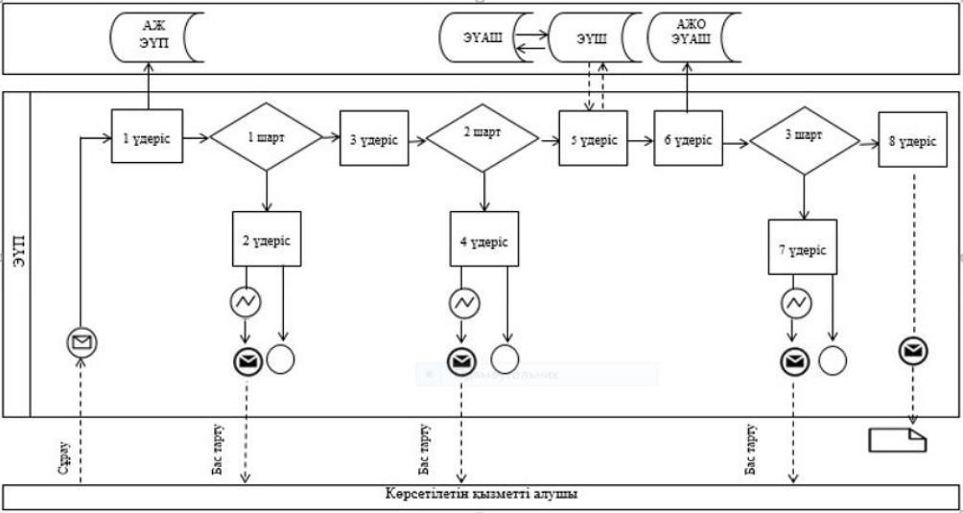

**Кесте. Шартты белгілер:**

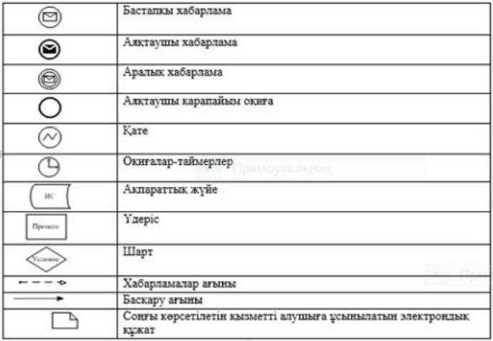

|  |  |
| --- | --- |
|  | "Қорғаншылық және қамқоршылық жөнінде анықтамалар беру" мемлекеттік көрсетілетін қызмет регламентіне 2-қосымша |

**"Қорғаншылық және қамқоршылық жөнінде анықтамалар беру" мемлекеттік қызмет көрсетудің бизнес-процестерінің анықтамалығы**

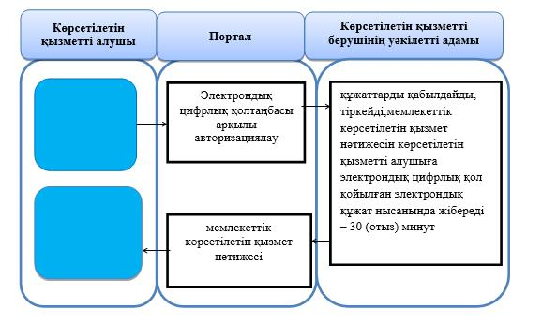

**Шартты белгілер:**

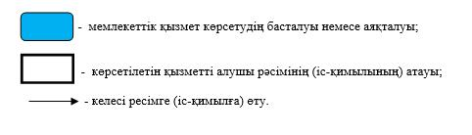

|  |  |
| --- | --- |
|  | Жамбыл облысы әкімдігінің 2015 жылғы 25 маусымдағы № 133 қаулысымен бекітілген |

**"Жетім балаға (жетім балаларға) және ата-анасының қамқорлығынсыз қалған балаға (балаларға) қамқоршылық немесе қорғаншылық белгілеу" мемлекеттік көрсетілетін қызмет регламенті**

      Ескерту. Регламент жаңа редакцияда - Жамбыл облысы әкімдігінің 15.02.2019 № 23 қаулысымен (алғашқы ресми жарияланған күнінен кейін күнтізбелік 10 күн өткен соң қолданысқа енгізіледі).

**1. Жалпы ережелер**

      1. "Жетім балаға (жетім балаларға) және ата-анасының қамқорлығынсыз қалған балаға (балаларға) қамқоршылық немесе қорғаншылық белгілеу" мемлекеттік көрсетілетін қызмет (бұдан әрі – мемлекеттік көрсетілетін қызмет) "Отбасы және балалар саласында көрсетілетін мемлекеттік қызметтер стандарттарын бекіту туралы" Қазақстан Республикасы Білім және ғылым министрінің 2015 жылғы 13 сәуірдегі № 198 бұйрығымен бекітілген (Нормативтік құқықтық актілерді мемлекеттік тіркеу тізілімінде 2015 жылдың 26 мамырында № 11184 тіркелген) "Жетім балаға (жетім балаларға) және ата-анасының қамқорлығынсыз қалған балаға (балаларға) қамқоршылық немесе қорғаншылық белгілеу" мемлекеттік көрсетілетін қызмет стандартына (бұдан әрі – стандарт) сәйкес аудандар мен Тараз қаласы әкімдіктерінің білім бөлімдерімен (бұдан әрі – көрсетілетін қызметті беруші) көрсетіледі.

      Өтінішті қабылдау және мемлекеттік қызмет көрсетудің нәтижесін беру:

      1) "Азаматтарға арналған үкімет" мемлекеттік корпорациясының коммерциялық емес қоғамы (бұдан әрі – Мемлекеттік корпорация);

      2) "электрондық үкіметтің" www.egov.kz веб-порталы (бұдан әрі – портал) арқылы жүзеге асырылады.

      Ескерту. 1-тармаққа өзгерістер енгізілді - Жамбыл облысы әкімдігінің 10.06.2019 № 132 қаулысымен (алғашқы ресми жарияланған күнінен кейін күнтізбелік 10 күн өткен соң қолданысқа енгізіледі).

      2. Мемлекеттік қызмет көрсету нысаны: электрондық (ішінара автоматтандырылған) және (немесе) қағаз жүзінде.

      3. Мемлекеттік қызмет көрсетудің нәтижесі: стандарттың 1-қосымшасына сәйкес нысан бойынша қамқоршылық немесе қорғаншылық белгілеу туралы аудандар мен Тараз қаласы әкімінің қаулысы не стандарттың 10-тармағында көрсетілген негіздер бойынша мемлекеттік қызмет көрсетуден дәлелді бас тарту.

      Мемлекеттік қызмет көрсету нәтижесін ұсыну нысаны: электрондық және (немесе) қағаз түрінде.

**2. Мемлекеттік қызметтер көрсету процесінде көрсетілетін қызметті берушінің құрылымдық бөлімшелерінің (қызметкерлерінің) іс-қимылы тәртібін сипаттау**

      4. Мемлекеттік қызметті көрсету бойынша ресімдерді (әрекеттерді) бастау үшін негіздеме көрсетілетін қызметті алушының стандарттың 9-тармағында көрсетілген мемлекеттік қызметті көрсету үшін қажетті құжаттары (бұдан әрі – құжаттар) болып табылады.

      5. Мемлекеттік қызмет көрсету процесінің құрамына кіретін әрбір ресімнің (іс-қимылдың) мазмұны, оны орындаудың ұзақтығы:

      1) құжаттарды қабылдау, тіркеу және басшыға жолдау – 1 (бір) жұмыс күн;

      егер көрсетілетін қызметті алушы стандарттың 9-тармағына сәйкес құжаттар топтамасын толық ұсынбаған және (немесе) қолданылу мерзімі өтіп кеткен құжаттарды ұсынған жағдайларда, көрсетілетін қызметті беруші өтінішті қабылдаудан бас тартады;

      2) құжаттарды қарастыру және орындаушыға жолдау – 2 (екі) жұмыс күн;

      3) құжаттарды қарастыру және көрсетілетін қызмет нәтижесінің жобасын дайындау, оны әкімдікке қарауға және шешім қабылдауға жолдау – 8 (сегіз) жұмыс күн;

      4) әкімдікпен қарау, шешім шығару және мемлекеттік қызметті берушіге жолдау – 7 (жеті) жұмыс күн;

      5) көрсетілетін қызмет нәтижесін тіркеу және көрсетілетін қызметті алушыға беру, жолдау – 1 (бір) жұмыс күн.

      Ескерту. 5-тармақ жаңа редакцияда - Жамбыл облысы әкімдігінің 10.06.2019 № 132 қаулысымен (алғашқы ресми жарияланған күнінен кейін күнтізбелік 10 күн өткен соң қолданысқа енгізіледі).

      6. Келесі ресімді (іс-қимылды) орындауды бастауға негіз болатын мемлекеттік қызмет көрсету ресімінің (іс-қимылдың) нәтижесі:

      1) кіріс нөмірі бар тіркелген өтініш;

      2) қызмет берушінің басшысының бұрыштамасы;

      3) мемлекеттік көрсетілетін қызмет нәтижесінің жобасы;

      4) мемлекеттік көрсетілетін қызмет нәтижесі.

**3. Мемлекеттік қызметті көрсету процесінде көрсетілетін қызметті берушінің құрылымдық бөлімшелерінің (қызметкерлер) өзара іс-қимыл тәртібін сипаттау**

      7. Мемлекеттік қызмет көрсету процесіне қатысатын көрсетілетін қызметті берушінің құрылымдық бөлімшелерінің (қызметкерлерінің) тізбесі:

      1) кеңсе қызметкері;

      2) жауапты қызметкер;

      3) көрсетілетін қызметті берушінің басшысы;

      4) әкімшілік.

      8. Әрбір ресімнің (іс-қимылдың) ұзақтығын көрсете отырып, құрылымдық бөлімшелердің (қызметкерлердің) арасындағы ресімдердің (іс-қимылдың) бірізділігін сипаттау:

      1) көрсетілетін қызметті берушінің кеңсе қызметкері құжаттарды стандарттың 9-тармағында көрсетілген тізбеге сәйкестігіне талдау жүргізіп, құжаттар тізбесіне сәйкес болған жағдайда қабылдайды, тіркейді және қарастыру үшін көрсетілетін қызметті берушінің басшысына жолдайды – 1 (бір) жұмыс күн ішінде;

      егер көрсетілетін қызметті алушы стандарттың 9-тармағына сәйкес құжаттар топтамасын толық ұсынбаған және (немесе) қолданылу мерзімі өтіп кеткен құжаттарды ұсынған жағдайларда, көрсетілетін қызметті беруші өтінішті қабылдаудан бас тартады.

      2) көрсетілетін қызметті берушінің басшысы жауапты қызметкерге бұрыштамасын қоя отырып, құжаттарды орындауға жолдайды – 2 (екі) жұмыс күн ішінде;

      3) көрсетілетін қызметті берушінің жауапты қызметкері құжаттарды қарастырып, баланы тәрбиеге алуға үміткер адамның тұрғын үй-тұрмыстық жағдайын зерделеу актісін және мемлекеттік көрсетілетін қызмет нәтижесінің жобасын дайындап, оны әкімдікке қарауға және шешім қабылдауға жолдайды – 8 (сегіз) жұмыс күн ішінде;

      4) әкімдік құжаттарды қарайды және шешім шығарады, мемлекеттік қызметті алушыға нәтижені беру үшін, мемлекеттік қызметті берушіге жолдайды – 7 (жеті) жұмыс күн ішінде;

      5) көрсетілетін қызметті берушінің кеңсе қызметкері мемлекеттік көрсетілетін қызмет нәтижесін тіркейді және көрсетілетін қызметті алушыға береді, жолдайды – 1 (бір) жұмыс күн ішінде.

      Ескерту. 8-тармақ жаңа редакцияда - Жамбыл облысы әкімдігінің 10.06.2019 № 132 қаулысымен (алғашқы ресми жарияланған күнінен кейін күнтізбелік 10 күн өткен соң қолданысқа енгізіледі).

**4. "Азаматтарға арналған үкімет" мемлекеттік корпорациясымен және (немесе) өзге де көрсетілетін қызметті берушілермен өзара іс-қимыл тәртібін, сондай-ақ мемлекеттік қызмет көрсету процесінде ақпараттық жүйелерді пайдалану тәртібін сипаттау:**

      9. Мемлекеттік корпорациясына және (немесе) өзге көрсетілетін қызметті берушіге жүгіну тәртібінің сипаттамасы, көрсетілетін қызметті алушының сұрау салуын өңдеудің ұзақтығы:

      Мемлекеттік корпорация қызметкері көрсетілетін қызмет алушымен ұсынылған құжаттар топтамасын стандарттың 9-тармағына сәйкестігін қарайды – 15 (он бес) минут.

      Ескерту. 9-тармақ жаңа редакцияда - Жамбыл облысы әкімдігінің 10.06.2019 № 132 қаулысымен (алғашқы ресми жарияланған күнінен кейін күнтізбелік 10 күн өткен соң қолданысқа енгізіледі).

      10. Мемлекеттік қызмет көрсетудің нәтижесін Мемлекеттік корпорация арқылы алу процесінің сипаттамасы, оның ұзақтығы:

      мемлекеттік көрсетілетін қызметті алушыға мемлекеттік қызметтің нәтижесін беру – 15 (он бес) минут.

      Ескерту. 10-тармақ жаңа редакцияда - Жамбыл облысы әкімдігінің 10.06.2019 № 132 қаулысымен (алғашқы ресми жарияланған күнінен кейін күнтізбелік 10 күн өткен соң қолданысқа енгізіледі).

      11. Мемлекеттік қызмет көрсету процесінде ресімдердің (іс-қимылдардың) реті, көрсетілетін қызметті берушінің құрылымдық бөлімшелерінің (қызметкерлерінің) өзара іс-қимылдар тәртібінің толық сипаттамасы осы регламентке қосымшаға сәйкес, мемлекеттік қызмет көрсетудің бизнес-процестерінің анықтамалығында көрсетіледі. Мемлекеттік қызмет көрсетудің бизнес-процестерінің анықтамалығы "электрондық үкімет" веб-порталында-www.egov.kz, көрсетілетін қызметті берушінің интернет-ресурстарында орналастырылады.

|  |  |
| --- | --- |
|  | "Жетім балаға (жетім балаларға) және ата-анасының қамқорлығынсыз қалған балаға (балаларға) қамқоршылық немесе қорғаншылық белгілеу" мемлекеттік көрсетілетін қызмет регламентіне қосымша |

**"Жетім балаға (жетім балаларға) және ата-анасының қамқорлығынсыз қалған балаға (балаларға) қамқоршылық немесе қорғаншылық белгілеу" мемлекеттік қызмет көрсетудің бизнес-процестерінің анықтамалығы**

      Ескерту. Қосымша жаңа редакцияда - Жамбыл облысы әкімдігінің 10.06.2019 № 132 қаулысымен (алғашқы ресми жарияланған күнінен кейін күнтізбелік 10 күн өткен соң қолданысқа енгізіледі).

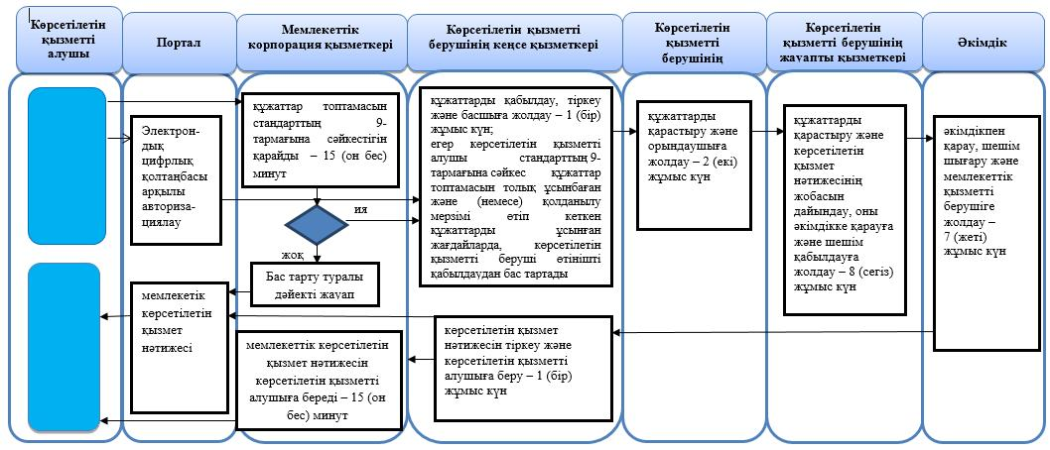

**Шартты белгілері:**

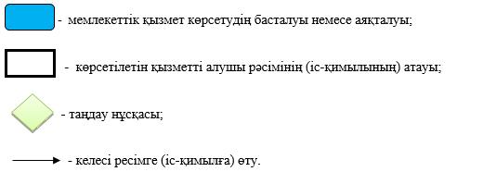

|  |  |
| --- | --- |
|  | Жамбыл облысы әкімдігінің 2015 жылғы 25 маусымдағы № 133 қаулысымен бекітілген |

**"Кәмелетке толмаған балалардың мүлкіне иелік ету және кәмелетке толмаған балаларға мұра ресімдеу үшін анықтамалар беру" мемлекеттік көрсетілетін қызмет регламенті**

      Ескерту. Регламент жаңа редакцияда - Жамбыл облысы әкімдігінің 15.02.2019 № 23 қаулысымен (алғашқы ресми жарияланған күнінен кейін күнтізбелік 10 күн өткен соң қолданысқа енгізіледі).

**1. Жалпы ережелер**

      1. "Кәмелетке толмаған балалардың мүлкіне иелік ету үшін анықтамалар беру" мемлекеттік көрсетілетін қызмет (бұдан әрі – мемлекеттік көрсетілетін қызмет) "Отбасы және балалар саласында көрсетілетін мемлекеттік қызметтер стандарттарын бекіту туралы" Қазақстан Республикасы Білім және ғылым министрінің 2015 жылғы 13 сәуірдегі № 198 бұйрығымен бекітілген (нормативтік құқықтық актілерді мемлекеттік тіркеу тізілімінде 2015 жылдың 26 мамырында № 11184 болып тіркелген) "Кәмелетке толмаған балалардың мүлкіне иелік ету үшін анықтамалар беру" мемлекеттік көрсетілетін қызмет стандартына (бұдан әрі - стандарт) сәйкес аудандар мен Тараз қаласы әкімдіктерінің білім бөлімдерімен (бұдан әрі – көрсетілетін қызметті беруші) көрсетіледі.

      Өтінішті қабылдау және мемлекеттік қызмет көрсетудің нәтижесін беру "электрондық үкіметтің" www.egov.kz веб-порталы (бұдан әрі – портал) арқылы жүзеге асырылады.

      Ескерту. 1 - тармаққа өзгерістер енгізілді - Жамбыл облысы әкімдігінің 22.11.2019 № 268 (алғашқы ресми жарияланған күнінен кейін күнтізбелік он күн өткен соң қолданысқа енгізіледі) қаулысымен.

      2. Мемлекеттік қызмет көрсету нысаны – электронды (ішінара автоматтандырылған).

      3. Мемлекеттік қызмет көрсетудің нәтижесі стандарттың 1-қосымшасына сәйкес нысан бойынша кәмелетке толмаған балалардың мүлігіне иелік ету туралы анықтама не стандарттың 10-тармағында көрсетілген негіздер бойынша мемлекеттік қызмет көрсетуден бас тарту туралы дәлелді жауап.

      Мемлекеттік қызмет көрсету нәтижесін ұсыну нысаны – электрондық түрінде.

**2. Мемлекеттік қызмет көрсету процесінде көрсетілетін қызметті берушінің құрылымдық бөлімшелерінің (жұмыскерлерінің) іс-қимыл тәртібін сипаттау**

      4. Мемлекеттік қызмет көрсету бойынша ресімді (іс-қимылды) бастауға негіздеме көрсетілетін қызметті алушының стандарттың 9-тармағында көрсетілген құжаттарды (бұдан әрі – құжаттар) ұсынуы болып табылады.

      5. Мемлекеттік қызмет көрсету процесінің құрамына кіретін әрбір ресімнің (іс-қимылдың) мазмұны, оны орындаудың ұзақтығы:

      1) өтінішті қарастыру, мемлекеттік көрсетілетін қызмет нәтижесін дайындау, басшыға қол қою үшін жолдау – 1 (бір) жұмыс күні;

      2) қызмет нәтижесіне қол қою – 1 (бір) жұмыс күні;

      3) мемлекеттік көрсетілетін қызмет нәтижесін көрсетілетін қызметті алушыға жолдау – 1 (бір) жұмыс күні.

      6. Келесі ресімді (іс-қимылды) орындауды бастауға негіз болатын мемлекеттік қызмет көрсету ресімінің (іс-қимылдың) нәтижесі:

      1) кіріс нөмірі бар тіркелген өтініш;

      2) мемлекеттік көрсетілетін қызмет нәтижесінің жобасы;

      3) қол қойылған мемлекеттік көрсетілетін қызмет нәтижесі.

**3. Мемлекеттік қызмет көрсету процесінде құрылымдық бөлімшелер (жұмыскерлер) мен көрсетілетін қызметті берушінің өзара іс-қимыл тәртібін сипаттау**

      7. Мемлекеттік қызмет көрсету процесіне қатысатын көрсетілетін қызметті берушінің құрылымдық бөлімшелерінің (қызметкерлерінің) тізбесі:

      1) көрсетілетін қызметті берушінің уәкілетті адамы;

      2) көрсетілетін қызметті берушінің басшысы.

      8. Әрбір ресімнің (іс-қимылдың) ұзақтығын көрсете отырып, құрылымдық бөлімшелердің (қызметкерлердің) арасындағы ресімдердің (іс-қимылдың) бірізділігін сипаттау:

      1) көрсетілетін қызметті берушінің уәкілетті адамы құжаттарды қабылдайды, тіркейді, мемлекеттік көрсетілетін қызмет нәтижесін дайындайды және басшыға қол қою үшін ұсынады – 1 (бір) жұмыс күні;

      2) көрсетілетін қызметті берушінің басшысы құжаттарды қарайды, қол қояды – 1 (бір) жұмыс күні;

      3) көрсетілетін қызметті берушінің уәкілетті адамы мемлекеттік көрсетілетін қызмет нәтижесін көрсетілетін қызметті алушыға жолдайды – 1 (бір) жұмыс күні.

**4. "Азаматтарға арналған үкімет" мемлекеттік корпорациясымен және (немесе) өзге де көрсетілетін қызметті берушілермен өзара іс-қимыл тәртібін, сондай-ақ мемлекеттік қызмет көрсету процесінде ақпараттық жүйелерді пайдалану тәртібін сипаттау**

      9. Стандартқа сәйкес мемлекеттік көрсетілетін қызметті "Азаматтарға арналған үкімет" мемлекеттік корпорация арқылы көрсету қарастырылмаған.

      10. Жүгіну тәртібін және "электрондық үкімет" веб-порталы арқылы мемлекеттік қызмет көрсету кезінде көрсетілетін қызметті беруші мен көрсетілетін қызметті алушының рәсімдерінің (іс-қимылдарының) бірізділігін сипаттау:

      1) көрсетiлетiн қызметтi алушы жеке сәйкестендiру нөмiрі және пароль арқылы порталда тiркеудi жүзеге асырады (порталда тiркелмеген көрсетiлетiн қызметтi алушылар үшiн жүзеге асырылады);

      2) 1 үдеріс – көрсетiлетiн қызметтi алушының мемлекеттiк қызметтi алу үшiн жеке сәйкестендiру нөмiрі мен парольдi енгiзу үдерісi (авторизациялау үдерісi);

      3) 1 шарт – порталда тiркелген көрсетiлетiн қызметтi алушы жайлы мәлiметтердiң түпнұсқалығын тексеру;

      4) 2 үдеріс – көрсетiлетiн қызметтi алушының мәлiметтерiнiң бұзылушылықтары болған жағдайда порталда авторизациялаудан бас тарту туралы хабарламаны қалыптастыру;

      5) 3 үдеріс – көрсетiлетiн қызметтi алушының осы регламентте көрсетiлген қызметтi таңдауы, мемлекеттiк қызмет көрсету үшiн экранға тапсырыс үлгiсiн шығару және көрсетiлетiн қызметтi алушының құрылымы мен нысандық талаптарын ескере отырып, үлгiнi толтыруы (мәлiметтердi енгiзу), тапсырыс үлгiсiне стандарттың 9-тармағында көрсетiлген қажеттi құжаттардың көшiрмесiн электронды түрде тiркеу, сонымен қатар тапсырысты растау үшiн көрсетiлетiн қызметтi алушының электрондық цифрлық қолтаңба тiркеу куәлiгiн таңдауы;

      6) 2 шарт – порталда электрондық цифрлық қолтаңба тiркеу куәлiгiнiң жарамдылық мерзiмiн және қайтарылып алынған (жойылған) тiркеу куәлiктерi тiзiмiнде болмауын, сонымен қатар жеке сәйкестендiру мәлiметтерiнiң сәйкестiгiн (тапсырыста көрсетiлген жеке сәйкестендiру нөмiрі мен электрондық цифрлық қолтаңба тiркеу куәлiгiнде көрсетiлген жеке сәйкестендiру нөмiрі арасында) тексеру;

      7) 4 үдеріс – көрсетiлетiн қызметтi алушының электрондық цифрлық қолтаңбасының расталмауына байланысты тапсырыс берiлген мемлекеттiк қызметтi көрсетуден бас тарту туралы хабарламаны қалыптастыру;

      8) 5 үдеріс – көрсетiлетiн қызметтi алушының электрондық цифрлық қолтаңба арқылы мемлекеттiк қызмет көрсету үшiн тапсырысты куәландыруы және көрсетiлетiн қызметтi берушінің өңдеуi үшiн "электрондық үкiмет" шлюзі арқылы "электрондық үкiметтiң" аймақтық шлюзiнің автоматтандырылған жұмыс орнына электронды құжатты (тапсырысты) жіберу;

      9) 6 үдеріс – электронды құжатты "электрондық үкiметтiң" аймақтық шлюзiнің автоматтандырылған жұмыс орнында тiркеу;

      10) 3 шарт – тапсырыс берушiнiң көрсетiлетiн қызметтi алушымен қоса берiлген стандарттың 9-тармағында көрсетiлген құжаттарын және мемлекеттiк қызмет көрсету негiздемелерiн көрсетiлетiн қызметтi берушінің тексеруі (өңдеуі);

      11) 7 үдеріс – көрсетiлетiн қызметтi алушы құжаттарының бұзылушылықтары болғанына байланысты тапсырыс берiлген мемлекеттiк қызметтi көрсетуден бас тарту туралы хабарламаны қалыптастыру;

      12) 8 үдеріс – көрсетiлетiн қызметтi алушының "электрондық үкiметтiң" аймақтық шлюзiнің автоматтандырылған жұмыс орнымен қалыптастырылған мемлекеттiк қызмет нәтижесiн (электрондық құжат түрiндегi анықтама) алуы. Электрондық құжат көрсетiлетiн қызметтi берушінің уәкiлеттi тұлғасының электрондық цифрлық қолтаңбасын пайдалана отырып қалыптастырылады.

      Мемлекеттік қызмет көрсету процесінде ресімдердің (іс-қимылдардың) реті, көрсетілетін қызметті берушінің құрылымдық бөлімшелерінің (қызметкерлерінің) өзара іс-қимыл тәртібінің және мемлекеттік қызмет көрсету процесінде ақпараттық жүйелерді қолдану тәртібінің толық сипаттамасы осы регламентке 2-қосымшаға сәйкес мемлекеттік қызмет көрсетудің бизнес-процестерінің анықтамалығында көрсетіледі. Мемлекеттік қызмет көрсетудің бизнес-процестерінің анықтамалығы "электрондық үкімет" веб-порталында - www.egov.kz, көрсетілетін қызметті берушінің интернет-ресурсында орналастырылады.

|  |  |
| --- | --- |
|  | "Кәмелетке толмағандардың мүлкіне иелік ету үшін анықтамалар беру" мемлекеттік көрсетілетін қызмет регламентіне 1-қосымша |

      Ескерту. 1 - қосымшасының оң жақтағы жоғары бұрышы жаңа редакцияда - Жамбыл облысы әкімдігінің 22.11.2019 № 268 (алғашқы ресми жарияланған күнінен кейін күнтізбелік он күн өткен соң қолданысқа енгізіледі) қаулысымен.

**Портал арқылы "Кәмелетке толмағандардың мүлкіне иелік ету үшін анықтамалар беру" мемлекеттiк қызметін көрсетуге тартылған графикалық нысандағы ақпараттық жүйелердiң функционалдық өзара әрекеттестігінің диаграммасы**

      Ескерту. 1 - қосымшасының тақырыбы жаңа редакцияда - Жамбыл облысы әкімдігінің 22.11.2019 № 268 (алғашқы ресми жарияланған күнінен кейін күнтізбелік он күн өткен соң қолданысқа енгізіледі) қаулысымен.

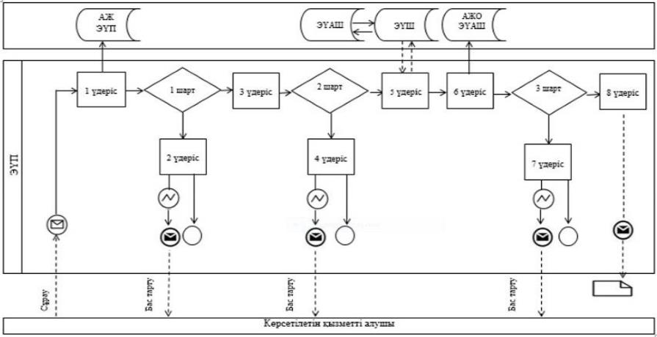

**Кесте. Шартты белгілер:**



|  |  |
| --- | --- |
|  | "Кәмелетке толмағандардың мүлкіне иелік ету үшін анықтамалар беру" мемлекеттік көрсетілетінқызмет регламентіне 2-қосымша |

      Ескерту. 2 - қосымшасының оң жақтағы жоғары бұрышы жаңа редакцияда - Жамбыл облысы әкімдігінің 22.11.2019 № 268 (алғашқы ресми жарияланған күнінен кейін күнтізбелік он күн өткен соң қолданысқа енгізіледі) қаулысымен.

**"Кәмелетке толмағандардың мүлкіне иелік ету үшін анықтамалар беру" мемлекеттік қызмет көрсетудің бизнес-процестерінің анықтамалығы**

      Ескерту. 2 - қосымшасының тақырыбы жаңа редакцияда - Жамбыл облысы әкімдігінің 22.11.2019 № 268 (алғашқы ресми жарияланған күнінен кейін күнтізбелік он күн өткен соң қолданысқа енгізіледі) қаулысымен.

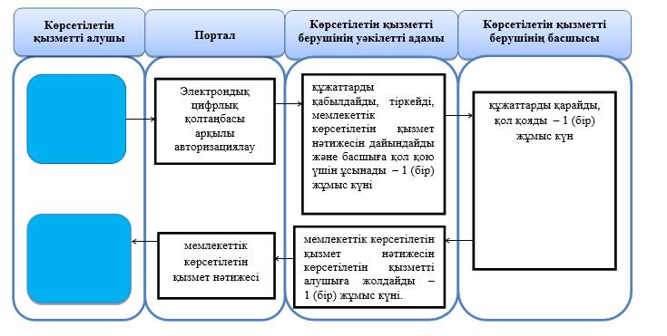

**Шартты белгілер:**

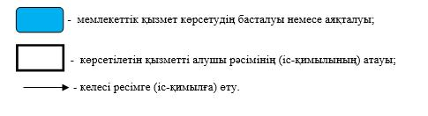

|  |  |
| --- | --- |
|  | Жамбыл облысы әкімдігінің 2015 жылғы 25 маусымдағы № 133 қаулысымен бекітілген |

**"Кәмелетке толмаған балаларға меншік құқығында тиесілі мүлікпен жасалатын мәмілелерді ресімдеу үшін қорғаншылық немесе қамқоршылық бойынша функцияларды жүзеге асыратын органдардың анықтамаларын беру" мемлекеттік көрсетілетін қызмет регламенті**

      Ескерту. Регламент алып тасталды - Жамбыл облысы әкімдігінің 15.02.2019 № 23 қаулысымен (алғашқы ресми жарияланған күнінен кейін күнтізбелік 10 күн өткен соң қолданысқа енгізіледі).

|  |  |
| --- | --- |
|  | Жамбыл облысы әкімдігінің 2015 жылғы 25 маусымдағы № 133 қаулысымен бекітілген |

**"Шалғайдағы ауылдық елді мекендерде тұратын балаларды жалпы білім беру ұйымдарына және кейін үйлеріне тегін тасымалдауды ұсыну" мемлекеттік көрсетілетін қызмет регламенті**

**1. Жалпы ережелер**

      1. "Шалғайдағы ауылдық елді мекендерде тұратын балаларды жалпы білім беру ұйымдарына және кейін үйлеріне тегін тасымалдауды ұсыну" мемлекеттік көрсетілетін қызметі (бұдан әрі – мемлекеттік көрсетілетін қызмет) Қазақстан Республикасы Білім және ғылым министрінің 2015 жылғы 13 сәуірдегі № 198 "Отбасы және балалар саласында көрсетілетін мемлекеттік қызметтер стандарттарын бекіту туралы" (Нормативтік құқықтық актілерді мемлекеттік тіркеу тізілімінде 2015 жылдың 26 мамырында № 11184 тіркелген) бұйрығымен бекітілген "Шалғайдағы ауылдық елді мекендерде тұратын балаларды жалпы білім беру ұйымдарына және кейін үйлеріне тегін тасымалдауды ұсыну" мемлекеттік көрсетілетін қызмет стандартына (бұдан әрі - стандарт) сәйкес кент, ауыл, ауылдық округ әкімінің аппаратымен (бұдан әрі-мемлекеттік қызметті көрсетуші) көрсетіледі.

      "Өтінішті қабылдау және мемлекеттік қызмет көрсетудің нәтижесін беру:

      1) көрсетілетін қызметті берушінің кеңсесі;

      2) "Азаматтарға арналған үкімет" мемлекеттік корпорациясының коммерциялық емес қоғамы (бұдан әрі – Мемлекеттік корпорация);

      3) "электрондық үкіметтің" www.egov.kz веб-порталы (бұдан әрі – портал) арқылы жүзеге асырылады"

      Ескерту. 1 - тармаққа өзгерістер енгізілді - Жамбыл облысы әкімдігінің 12.03.2018 № 33 (алғашқы ресми жарияланған күнінен кейін күнтізбелік 10 күн өткен соң қолданысқа енгізіледі); 10.06.2018 № 132 (алғашқы ресми жарияланған күнінен кейін күнтізбелік 10 күн өткен соң қолданысқа енгізіледі) қаулыларымен.

      2. Мемлекеттік қызмет көрсетудің нысаны – электрондық (ішінара автоматтандырылған) және (немесе) қағаз жүзінде.

      Ескерту. 2-тармақ жаңа редакцияда - Жамбыл облысы әкімдігінің 10.06.2018 № 132 қаулысымен (алғашқы ресми жарияланған күнінен кейін күнтізбелік 10 күн өткен соң қолданысқа енгізіледі).

      3. Мемлекеттік қызмет көрсетудің нәтижесі стандарттың 1-қосымшасына сәйкес нысан бойынша жалпы білім беру ұйымдарына және кері қарай үйлеріне тегін тасымалдауды ұсыну туралы анықтама не стандарттың 10-тармағында көрсетілген негіздер бойынша мемлекеттік қызмет көрсетуден бас тарту туралы дәлелді жауап.

      Мемлекеттік қызметті көрсетудің нәтижесін ұсыну нысаны – қағаз түрінде.

      Ескерту. 3-тармаққа өзгерістер енгізілді - Жамбыл облысы әкімдігінің 12.03.2018 № 33 қаулысымен (алғашқы ресми жарияланған күнінен кейін күнтізбелік 10 күн өткен соң қолданысқа енгізіледі).

**2. Мемлекеттік қызмет көрсету процесінде көрсетілетін қызметті берушінің құрылымдық бөлімшелерінің (қызметкерлерінің) іс-қимыл тәртібін сипаттау**

      4. Мемлекеттік қызметті көрсету бойынша іс-қимылды бастау үшін негіздеме көрсетілетін қызметті берушіге жүгінген кезде стандарттың 2-қосымшасына сәйкес нысан бойынша өтініш болып табылады.

      5. Мемлекеттік қызмет көрсету процесінің құрамына кіретін әрбір рәсімнің (іс-қимылдың) мазмұны, оларды орындау ұзақтығы:

      1) көрсетілетін қызметті берушінің кеңсе қызметкері құжаттарды қабылдау және тіркеу жұмыстарын жүргізеді – 15 минут;

      2) көрсетілетін қызметті берушінің басшысы келіп түскен құжаттармен танысады және жауапты орындаушыға жолдайды - 1 жұмыс күнінен аспайды;

      3) жауапты қызметкер келіп түскен құжаттарды қарайды, қызмет алушыға анықтама немесе дәлелді бас тарту туралы жауап жобасын дайындайды - 3 жұмыс күнінен аспайды;

      4) басшы анықтамаға немесе дәлелді бас тарту туралы жауапқа қол қояды - 1 жұмыс күнінен аспайды;

      5) мемлекеттік көрсетілетін қызмет нәтижесін көрсетілетін қызметті алушыға жолдау беру – 30 минут.

      6. Келесі рәсімді (іс-қимылды) орындауды бастауға негіздеме болатын мемлекеттік қызмет көрсету рәсімінің (іс-қимылдың) нәтижесі:

      1) тіркелген кіріс нөмірі бар өтініш;

      2) көрсетілетін қызметті беруші басшысының бұрыштамасы;

      3) анықтама жобасы немесе бас тарту туралы дәлелді жауап жобасы;

      4) қол қойылған анықтама немесе бас тарту туралы дәлелді жауап.

**3. Мемлекеттік қызмет көрсету процесінде көрсетілетін қызметті берушінің құрылымдық бөлімшелерінің (қызметкерлерінің) өзара іс-қимыл тәртібін сипаттау**

      7. Мемлекеттік көрсетілетін қызмет процесіне қатысатын қызмет берушінің құрылымдық бөлімшелерінің (қызметкерлерінің) тізбесі:

      1) кеңсе қызметкері;

      2) жауапты қызметкер;

      3) мемлекеттік қызмет берушінің басшысы.

      8. Әрбір рәсімнің (іс-қимылдың) ұзақтығын көрсете отырып, құрылымдық бөлімшелер (қызметкерлер) арасындағы рәсімдердің (іс-қимылдардың) реттілігінің сипаттамасы:

      1) көрсетілетін қызметті берушінің кеңсе қызметкері өтінішті және стандарттың 9-тармағында көрсетілген құжаттар топтамасын қабылдайды, тіркейді және жауапты қызметкерді белгілеу үшін қызмет берушінің басшысына жолдайды – 15 минут;

      2) қызмет берушінің басшысы жауапты қызметкерге бұрыштамасын қоя отырып, өтінішті орындауға жолдайды –1 жұмыс күнінен аспайды;

      3) жауапты қызметкер өтінішті қарастырып, мемлекеттік көрсетілетін қызмет нәтижесін дайындайды және оны қызмет берушінің басшысына қол қою үшін жолдайды – 3 жұмыс күннен аспайды;

      4) қызмет берушінің басшысы мемлекеттік көрсетілетін қызмет нәтижесіне қол қойып, көрсетілетін қызметті алушыға беру үшін кеңсе қызметкеріне жолдайды – 1 жұмыс күнінен аспайды;

      5) кеңсе қызметкері көрсетілетін қызметті алушыға мемлекеттік көрсетілетін қызмет нәтижесін береді – 30 минут.

**4. Халыққа қызмет көрсету орталығымен және (немесе) өзге де көрсетілетін қызметті берушілермен өзара іс-қимыл тәртібін, сондай-ақ мемлекеттік қызмет көрсету процесінде ақпараттық жүйелерді пайдалану тәртібін сипаттау**

      9. Мемлекеттік корпорацияға және (немесе) өзге көрсетілетін қызметті берушіге жүгіну тәртібінің сипаттамасы, көрсетілетін қызметті алушының сұрау салуын өңдеудің ұзақтығы:

      Мемлекеттік корпорация қызметкері көрсетілетін қызмет алушымен ұсынылған құжаттар топтамасын стандартқа сәйкестігін қарайды – 15 (он бес) минут.

      Мемлекеттік корпорацияға жүгінген кезде қабылдау күні мемлекеттік қызмет көрсету мерзіміне кірмейді. Көрсетілетін қызметті беруші мемлекеттік қызмет көрсету мерзімі өткенге дейін бір тәуліктен кешіктірмей көрсетілетін мемлекеттік қызметтердің нәтижесін Мемлекеттік корпорацияға жеткізуді қамтамасыз етеді.

      Мемлекеттік корпорациясы арқылы құжаттарды қабылдау кезінде көрсетілетін қызметті алушыға тиісті құжаттардың қабылданғаны туралы қолхат береді.

      Көрсетілетін қызметті алушы (не нотариалды куәландырылған сенімхат бойынша оның өкілі) жүгінген кезде мемлекеттік қызмет көрсету үшін қажетті құжаттар тізбесі стандарттың 9-тармағында көрсетілген.

      Көрсетілетін қызметті алушы стандарттың 9-тармағына сәйкес құжаттар топтамасын толық ұсынбаған жағдайда, Мемлекеттік корпорацияның қызметкері өтінішті қабылдаудан бас тартады және стандарттың 4-қосымшаға сәйкес нысан бойынша құжаттарды қабылдаудан бас тарту туралы қолхат береді.

      Ескерту. 9-тармақ жаңа редакцияда - Жамбыл облысы әкімдігінің 12.03.2018 № 33 қаулысымен (алғашқы ресми жарияланған күнінен кейін күнтізбелік 10 күн өткен соң қолданысқа енгізіледі).

      10. Мемлекеттік қызмет көрсетудің нәтижесін Мемлекеттік корпорация арқылы алу процесінің сипаттамасы, оның ұзақтығы:

      мемлекеттік көрсетілетін қызметті алушыға мемлекеттік қызметтің нәтижесін немесе бас тарту туралы дәйекті жауап беру – 15 (он бес) минут.

      Мемлекеттік қызмет көрсету процесінде рәсімдердің (іс-қимылдардың) реті, көрсетілетін қызметті берушінің құрылымдық бөлімшелерінің (қызметкерлерінің) өзара іс-қимылдарының, сонымен қатар Мемлекеттік корпорациямен өзара іс-қимыл тәртібінің және мемлекеттік қызмет көрсету процесінде ақпараттық жүйелерді қолдану тәртібінің толық сипаттамасы осы регламенттің 1-қосымшасына сәйкес мемлекеттік қызмет көрсетудің бизнес-процестерінің анықтамалығында көрсетіледі. Мемлекеттік қызмет көрсетудің бизнес-процестерінің анықтамалығы "электрондық үкімет" веб-порталында - www.egov.kz, көрсетілетін қызметті берушінің интернет-ресурсында орналастырылады.

      Ескерту. 10-тармақ жаңа редакцияда - Жамбыл облысы әкімдігінің 12.03.2018 № 33 қаулысымен (алғашқы ресми жарияланған күнінен кейін күнтізбелік 10 күн өткен соң қолданысқа енгізіледі).

      11. Мемлекеттік қызмет көрсету процесінде рәсімдердің (іс-қимылдардың) реті, көрсетілетін қызметті берушінің құрылымдық бөлімшелерінің (қызметкерлерінің) өзара іс-қимылдарының, сонымен қатар Мемлекеттік корпорациямен өзара іс-қимыл тәртібінің және мемлекеттік қызмет көрсету процесінде ақпараттық жүйелерді қолдану тәртібінің толық сипаттамасы осы регламенттің 1-қосымшасына сәйкес мемлекеттік қызмет көрсетудің бизнес-процестерінің анықтамалығында көрсетіледі. Мемлекеттік қызмет көрсетудің бизнес-процестерінің анықтамалығы "электрондық үкімет" веб-порталында - www.egov.kz, көрсетілетін қызметті берушінің интернет-ресурсында орналастырылады.

      Ескерту. 11-тармақ жаңа редакцияда - Жамбыл облысы әкімдігінің 12.03.2018 № 33 қаулысымен (алғашқы ресми жарияланған күнінен кейін күнтізбелік 10 күн өткен соң қолданысқа енгізіледі).

|  |  |
| --- | --- |
|  | "Шалғайдағы ауылдық елді мекендерде тұратын балаларды жалпы білім беру ұйымдарына және кейін үйлеріне тегін тасымалдауды ұсыну" мемлекеттік көрсетілетін қызмет регламентіне 1-қосымша |

**"Шалғайдағы ауылдық жерлерде тұратын балаларға арналған жалпы білім беретін мекемелерге және үйге тегін тасымалдауды қамтамасыз ету" мемлекеттік қызметін көрсетудің бизнес-процестерінің анықтамалығы**

      Ескерту. Қосымша жаңа редакцияда - Жамбыл облысы әкімдігінің 10.06.2018 № 132 қаулысымен (алғашқы ресми жарияланған күнінен кейін күнтізбелік 10 күн өткен соң қолданысқа енгізіледі).

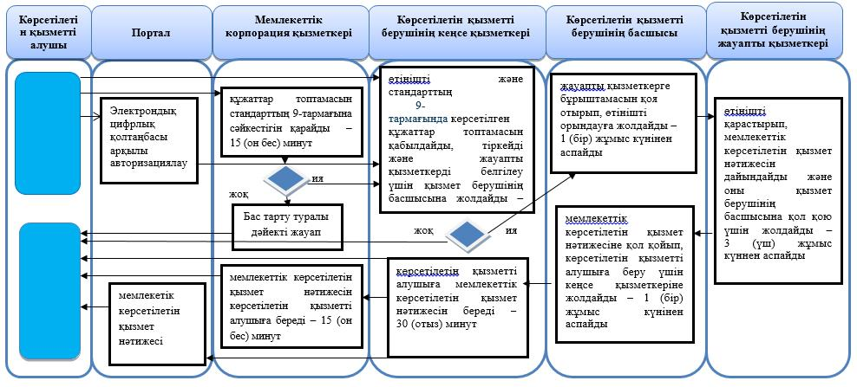

**Шартты белгілері:**



|  |  |
| --- | --- |
|  | Жамбыл облысы әкімдігінің 2015 жылғы 25 маусымдағы № 133 қаулысымен бекітілген |

**"Жалпы білім беретін мектептердегі білім алушылар мен тәрбиеленушілердің жекелеген санаттарын тегін және жеңілдікпен тамақтандыруды ұсыну" мемлекеттік көрсетілетін қызмет регламенті**

      Ескерту. Регламент жаңа редакцияда - Жамбыл облысы әкімдігінің 15.02.2019 № 23 қаулысымен (алғашқы ресми жарияланған күнінен кейін күнтізбелік 10 күн өткен соң қолданысқа енгізіледі).

**1. Жалпы ережелер**

      1. "Жалпы білім беретін мектептердегі білім алушылар мен тәрбиеленушілердің жекелеген санаттарына тегін және жеңілдетілген тамақтандыруды ұсыну" мемлекеттік қызметі (бұдан әрі – мемлекеттік көрсетілетін қызмет) Қазақстан Республикасы Білім және ғылым министрінің 2015 жылғы 13 сәуірдегі № 198 "Отбасы және балалар саласында көрсетілетін мемлекеттік қызметтер стандарттарын бекіту туралы" (Нормативтік құқықтық актілерді мемлекеттік тіркеу тізілімінде 2015 жылдың 26 мамырында № 11184 болып тіркелген) бұйрығымен бекітілген "Жалпы білім беретін мектептердегі білім алушылар мен тәрбиеленушілердің жекелеген санаттарына тегін және жеңілдетілген тамақтандыруды ұсыну" мемлекеттік көрсетілетін қызмет стандартына (бұдан әрі - стандарт) сәйкес "Жамбыл облысы әкімдігінің білім басқармасы" коммуналдық мемлекеттік мекемесімен, аудандар мен Тараз қаласы әкімдігінің білім бөлімдерімен және білім ұйымдарымен (бұдан әрі-мемлекеттік қызметті көрсетуші) көрсетіледі.

      Өтініштерді қабылдау және мемлекеттік қызмет көрсетудің нәтижелерін беру:

      1) көрсетілетін қызметті берушінің кеңсесі;

      2) "электрондық үкіметтің" www.egov.kz веб-порталы (бұдан әрі - портал) арқылы жүзеге асырылады.

      Ескерту. 1 - тармақ жаңа редакцияда - Жамбыл облысы әкімдігінің 12.03.2018 № 33 (алғашқы ресми жарияланған күнінен кейін күнтізбелік 10 күн өткен соң қолданысқа енгізіледі); өзгерістер енгізілді - Жамбыл облысы әкімдігінің 15.02.2019 № 23 (алғашқы ресми жарияланған күнінен кейін күнтізбелік 10 күн өткен соң қолданысқа енгізіледі); 22.11.2019 № 268 (алғашқы ресми жарияланған күнінен кейін күнтізбелік он күн өткен соң қолданысқа енгізіледі) қаулыларымен.

      2. Мемлекеттік қызмет көрсету нысаны: электрондық (ішінара автоматтандырылған) және (немесе) қағаз жүзінде.

      3. Мемлекеттік қызмет көрсету нәтижесі – стандарттың 1-қосымшасына сәйкес нысан бойынша жалпы білім беретін мектепте тегін және жеңілдетілген тамақтандыруды ұсыну туралы анықтама не стандарттың 10-тармағында көрсетілген негіздер бойынша мемлекеттік қызмет көрсетуден бас тарту туралы дәлелді жауап.

      Мемлекеттік қызмет көрсетудің нәтижесін ұсыну нысаны: электрондық және (немесе) қағаз жүзінде.

      Ескерту. 3-тармаққа өзгерістер енгізілді - Жамбыл облысы әкімдігінің 12.03.2018 № 33 қаулысымен (алғашқы ресми жарияланған күнінен кейін күнтізбелік 10 күн өткен соң қолданысқа енгізіледі).

**2. Мемлекеттік қызмет көрсету процесінде көрсетілетін қызметті берушінің құрылымдық бөлімшелерінің (қызметкерлерінің) іс-қимыл тәртібін сипаттау**

      4. Мемлекеттік қызметті көрсету бойынша рәсімдерді (әрекеттерді) бастау үшін негіздеме көрсетілетін қызметті алушының стандарттың 9-тармағында көрсетілген өтініші мен мемлекеттік қызметті көрсету үшін қажетті құжаттары (бұдан әрі – құжаттар) болып табылады.

      5. Мемлекеттік қызметті көрсету процесінің құрамына кіретін әрбір рәсімнің (әрекеттердің) мазмұны, оны орындау ұзақтығы:

      1) көрсетілетін қызметті берушінің кеңсе қызметкерімен өтінішті тіркеу және жауапты орындаушыны белгілеу үшін қызмет берушінің басшысына жолдау – 15 минут;

      2) қызмет берушінің басшысымен жауапты қызметкерге бұрыштамасын қоя отырып, өтінішті орындауға жолдау – 1 жұмыс күнінен аспайды;

      3) жауапты қызметкермен өтінішті қарастыру және мемлекеттік көрсетілетін қызмет нәтижесін дайындау, оны қызмет берушінің басшысына қол қою үшін жолдау – 3 жұмыс күнінен аспайды;

      4) қызмет берушінің басшысымен мемлекеттік көрсетілетін қызмет нәтижесіне қол қойып, көрсетілетін қызметті алушыға жолдау үшін кеңсе қызметкеріне жолдау – 1 жұмыс күнінен аспайды;

      5) мемлекеттік көрсетілетін қызмет нәтижесін көрсетілетін қызметті алушыға жолдау – 30 минуттан аспайды.

      6. Келесі рәсімді (іс-қимылды) орындауды бастауға негіздеме болатын мемлекеттік қызмет көрсету рәсімінің (іс-қимылдың) нәтижесі:

      1) кіріс нөмірі бар тіркелген өтініш;

      2) қызмет берушінің басшысының бұрыштамасы;

      3) мемлекеттік көрсетілетін қызмет нәтижесінің жобасы;

      4) қол қойылған мемлекеттік көрсетілетін қызмет нәтижесі.

**3. Мемлекеттік қызмет көрсету процесінде көрсетілетін қызметті берушінің құрылымдық бөлімшелерінің (қызметкерлерінің) өзара іс-қимыл тәртібін сипаттау**

      7. Мемлекеттік көрсетілетін қызмет процесіне қатысатын қызмет берушілердің, құрылымдық бөлімшелерінің (қызметкерлерінің) тізбесі:

      1) кеңсе қызметкері;

      2) жауапты қызметкер;

      3) басшы.

      8. Әрбір рәсімнің (іс-қимылдың) ұзақтығын көрсете отырып, құрылымдық бөлімшелер арасындағы өзара іс-қимылдың реттілігін сипаттау:

      1) көрсетілетін қызметті берушінің кеңсе қызметкері өтінішті тіркейді және құжаттарды қызмет берушінің басшысына қарауға жолдайды – 15 минут;

      2) қызмет берушінің басшысы жауапты қызметкерге бұрыштамасын қоя отырып, өтінішті орындауға жолдайды – 1 жұмыс күнінен аспайды;

      3) жауапты қызметкер өтінішті қарастырып, мемлекеттік көрсетілетін қызмет нәтижесін дайындайды және оны қызмет берушінің басшысына қол қою үшін жолдайды – 3 жұмыс күнінен аспайды;

      4) қызмет берушінің басшысы мемлекеттік көрсетілетін қызмет нәтижесіне қол қойып, көрсетілетін қызметті алушыға беру үшін кеңсе қызметкеріне жолдайды – 1 жұмыс күнінен аспайды.

      5) мемлекеттік көрсетілетін қызмет нәтижесін кеңсе қызметкерімен көрсетілетін қызметті алушыға жолдау 30 минуттан аспайды.

**4. Халыққа қызмет көрсету орталығымен және (немесе) өзге де көрсетілетін қызметті берушілермен өзара іс-қимыл тәртібін, сондай-ақ мемлекеттік қызмет көрсету процесінде ақпараттық жүйелерді пайдалану тәртібін сипаттау**

      9. Стандартқа сәйкес мемлекеттік көрсетілетін қызметті халыққа қызмет көрсету орталығы арқылы көрсету қарастырылмаған.

      10. Осы регламентке 1-қосымшаға сәйкес мемлекеттік қызмет көрсетуде тартылған графикалық нысанда ақпараттық жүйелердің функционалдық өзара іс-қимыл диаграммасын қоса, портал арқылы мемлекеттiк қызмет көрсету кезiнде көрсетiлген қызмет берушi мен көрсетiлген қызмет алушының жүгіну тәртібі және рәсiмдердiң (iс-қимылдардың) реттiлiгiн сипаттау:

      1) қызмет алушы жеке сәйкестендіру нөмірінің, сондай-ақ паролінің көмегімен порталда тіркеледі;

      2) 1 үдеріс - қызметті алу үшін көрсетілетін қызметті алушы порталда жеке сәйкестендiру нөмiрi және паролін (авторизациялау үдерісі) енгізеді;

      3) 1 шарт - жеке сәйкестендiру нөмiрi және пароль арқылы порталда тіркелген қызмет алушы деректерінің түпнұсқалығын тексереді;

      4) 2 үдеріс – көрсетілетін қызметті алушының деректерінде бұзушылықтың болғандығына байланысты порталмен авторизациялаудан бас тарту жөнінде хабарлама қалыптастырады;

      5) 3 үдеріс - көрсетілетін қызметті алушы осы регламентте көрсетілген қызметті таңдайды, қызметті көрсету үшін экранға сұраныс нысанын шығарады және де пішімді талаптары мен оның құрылымын ескере отырып, қызмет алушы нысанды (деректерді енгізу) толтырады, стандарттың 9 тармағында көрсетілген қажетті құжаттардың электрондық түріндегі көшірмелерін сұраныс нысанына бекітеді, сондай-ақ сұранысты куәландыру (қол қою) үшін қызмет алушы электрондық цифралық қолтаңба тіркеу куәлігін алады;

      6) 2 шарт - порталда электрондық цифралық қолтаңба тіркеу куәлігінің қолдану мерзімін және қайтарылған (күші жойылған) тіркеу куәліктерінің тізімінде жоқтығын, сондай-ақ сәйкестендіру деректерінің сәйкестігін (сұраныста көрсетілген жеке сәйкестендiру нөмiрi мен электрондық цифрлық қолтаңба тіркеу куәлігінде көрсетілген жеке сәйкестендiру нөмiрi арасында) тексереді;

      7) 4 үдеріс – көрсетілетін қызметті алушының электрондық цифрлық қолтаңбасының расталмауына байланысты сұратылып жатқан қызметтен бас тарту жөнінде хабарлама қалыптастыру;

      8) 5 үдеріс – көрсетілетін қызметті берушімен сұранысты өңдеу үшін электрондық үкiмет шлюзi арқылы көрсетілетін қызметті алушының электрондық цифрлық қолтаңбасымен куәландырылған (қол қойылған) электрондық құжаттарын (қызмет алушының сұранысы) аймақтық электрондық үкімет шлюзі автоматтандырылған жұмыс орнына жолдайды;

      9) 6 үдеріс - электронды құжатты аймақтық электрондық үкімет шлюзі автоматтандырылған жұмыс орнында тiркеу;

      10) 3 шарт - көрсетілетін қызметті беруші қызмет алушымен тіркелген құжаттардың стандартта көрсетілген құжаттарға және негіздемеліріне сәйкестігін тексереді;

      11) 7 үдеріс – көрсетілетін қызметті алушының құжаттарында бұзушылықтың болуына байланысты, сұратылып отырған қызметтен бас тарту жөнінде хабарламаны қалыптастырады;

      12) 8 үдеріс - қызмет алушымен порталда қалыптастырылған қызметтің нәтижесін (электрондық құжат нысаны бойынша хабарлама) алады. Мемлекеттік қызметті көрсету нәтижесі қызмет берушінің уәкілетті тұлғасының электрондық цифрлық қолтаңбасымен куәландырылған электрондық құжат түрінде қызмет алушының "жеке кабинетіне" жолданады.

      11. Мемлекеттік қызмет көрсету процесінде рәсімдердің (іс-қимылдардың) ретін, көрсетілетін қызметті берушінің құрылымдық бөлімшелерінің (қызметкерлерінің) өзара іс-қимыл тәртібінің және мемлекеттік қызмет көрсету процесінде ақпараттық жүйелерді қолдану тәртібінің сипаттамасы осы регламентке 2-қосымшаға сәйкес мемлекеттік қызмет көрсетудің бизнес-процестерінің анықтамалығында көрсетіледі. Мемлекеттік қызмет көрсетудің бизнес-процестерінің анықтамалығы "электрондық үкімет" веб-порталында - www.egov.kz, көрсетілетін қызметті берушінің интернет-ресурстарында орналастырылады.

|  |  |
| --- | --- |
|  | Жалпы білім беретін мектептердегі білім алушылар мен тәрбиеленушілердің жекелеген санаттарына тегін және жеңілдетілген тамақтандыруды ұсыну" мемлекеттік көрсетілетін қызмет регламентіне 1-қосымша |

**Мемлекеттiк қызмет көрсетуге тартылған графикалық нысандағы ақпараттық жүйелердiң функционалдық өзара әрекеттестігінің диаграммасы**

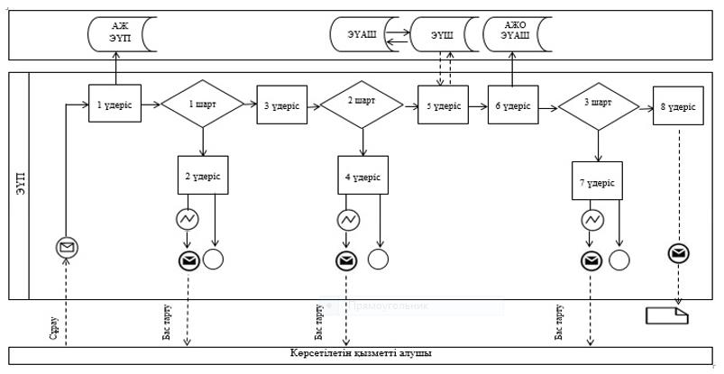

**Кесте. Шартты белгілер:**

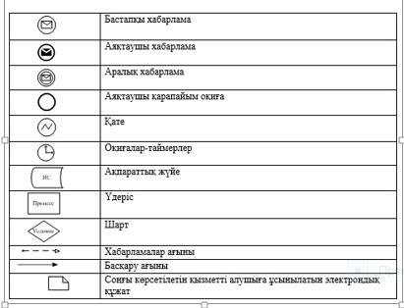

|  |  |
| --- | --- |
|  | Жалпы білім беретін мектептердегі білім алушылар мен тәрбиеленушілердің жекелеген санаттарына тегін және жеңілдетілген тамақтандыруды ұсыну" мемлекеттік көрсетілетін қызмет регламентіне 2-қосымша |

**Мемлекеттік қызмет көрсетудің бизнес-процестерінің анықтамалығы "Жалпы білім беретін мектептердегі білім алушылар мен тәрбиеленушілердің жекелеген санаттарына тегін және жеңілдетілген тамақтандыруды ұсыну"**

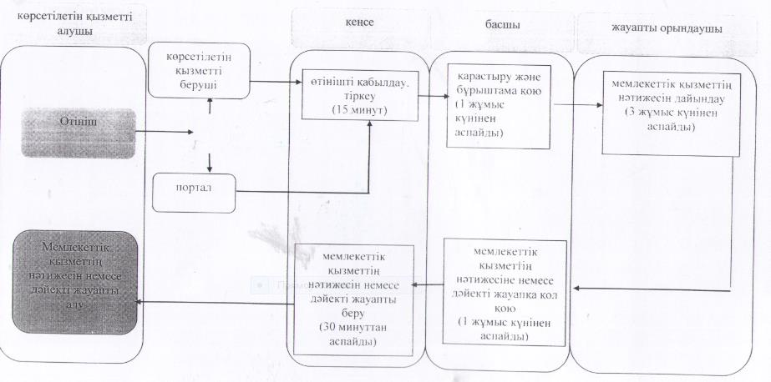

**Шартты белгілер:**

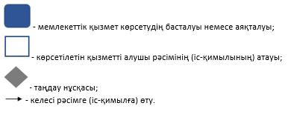

|  |  |
| --- | --- |
|  | Жамбыл облысы әкімдігінің 2015 жылғы 25 маусымдағы № 133 қаулысымен бекітілген |

**"Қамқоршыларға немесе қорғаншыларға жетім баланы (жетім балаларды) және ата-анасының қамқорлығынсыз қалған баланы (балаларды) асырап-бағуға жәрдемақы тағайындау" мемлекеттік көрсетілетін қызмет регламенті**

      Ескерту. Регламент жаңа редакцияда - Жамбыл облысы әкімдігінің 31.03.2016 № 111 қаулысымен (алғашқы ресми жарияланған күнінен кейін күнтізбелік 10 күн өткен соң қолданысқа енгізіледі).

**1. Жалпы ережелер**

      1. "Қамқоршыларға немесе қорғаншыларға жетім баланы (жетім балаларды) және ата-анасының қамқорлығынсыз қалған баланы (балаларды) асырап-бағуға жәрдемақы тағайындау" мемлекеттік көрсетілетін қызметі (бұдан әрі – мемлекеттік көрсетілетін қызмет) "Отбасы және балалар саласында көрсетілетін мемлекеттік қызметтер стандарттарын бекіту туралы" Қазақстан Республикасы Білім және ғылым министрінің 2015 жылғы 13 сәуірдегі № 198 бұйрығымен бекітілген (Нормативтік құқықтық актілерді мемлекеттік тіркеу тізілімінде 2015 жылдың 26 мамырында № 11184 тіркелген) "Қамқоршыларға немесе қорғаншыларға жетім баланы (жетім балаларды) және ата-анасының қамқорлығынсыз қалған баланы (балаларды) асырап-бағуға жәрдемақы тағайындау" мемлекеттік көрсетілетін қызмет стандартына (бұдан әрі - стандарт) сәйкес аудандар мен Тараз қаласы әкімдіктерінің білім бөлімдері (бұдан әрі – көрсетілетін қызметті беруші) көрсетеді.

      Өтінішті қабылдау және мемлекеттік қызмет көрсетудің нәтижесін беру:

      1) "Азаматтарға арналған үкімет" мемлекеттік корпорациясының коммерциялық емес қоғамы (бұдан әрі – Мемлекеттік корпорация);

      2) "электрондық үкіметтің" www.egov.kz веб-порталы (бұдан әрі – портал) арқылы жүзеге асырылады.

      Ескерту. 1-тармаққа өзгерістер енгізілді - Жамбыл облысы әкімдігінің 12.03.2018 № 33 қаулысымен (алғашқы ресми жарияланған күнінен кейін күнтізбелік 10 күн өткен соң қолданысқа енгізіледі).

      2. Мемлекеттік қызмет көрсету нысаны: электрондық (ішінара автоматтандырылған) және (немесе) қағаз жүзінде.

      3. Мемлекеттік қызмет көрсетудің нәтижесі: стандарттың 1-қосымшасына сәйкес нысан бойынша қорғаншыларға немесе қамқоршыларға жетім баланы (жетім балаларды) және ата-анасының қамқорлығынсыз қалған баланы (балаларды) асырап-бағуға жәрдемақы тағайындау туралы шешім не осы мемлекеттік қызмет стандартының 10-тармағында көрсетілген негіздер бойынша мемлекеттік қызмет көрсетуден бас тарту туралы дәлелді жауап.

      Мемлекеттік қызметті көрсетудің нәтижесін ұсыну нысаны: электрондық және (немесе) қағаз түрінде.

      Ескерту. 3-тармаққа өзгерістер енгізілді - Жамбыл облысы әкімдігінің 12.03.2018 № 33 қаулысымен (алғашқы ресми жарияланған күнінен кейін күнтізбелік 10 күн өткен соң қолданысқа енгізіледі).

**2. Мемлекеттік қызметтер көрсету процесінде көрсетілетін қызметті берушінің құрылымдық бөлімшелерінің (қызметкерлерінің) іс-қимылы тәртібін сипаттау**

      4. Мемлекеттік қызмет көрсету бойынша рәсімді (іс-қимылды) бастауға негіздеме көрсетілетін қызметті алушының стандарттың 9-тармағында көрсетілген құжаттарды (бұдан әрі – құжаттар) ұсынуы болып табылады.

      5. Мемлекеттік қызмет көрсету процесінің құрамына кіретін әрбір ресімнің (іс-қимылдың) мазмұны, оны орындаудың ұзақтығы:

      1) кеңсе қызметкерімен өтінішті тіркеу және қызмет берушінің басшысына жолдау – 1 (бір) сағат;

      2) қызмет берушінің басшысымен жауапты қызметкерге бұрыштамасын қоя отырып, өтінішті орындауға жолдау – 2 (екі) сағат;

      3) жауапты қызметкермен өтінішті қарастыру, мемлекеттік көрсетілетін қызмет нәтижесін дайындау және оны қызмет берушінің басшысына қол қою үшін жолдау – 2 (екі) сағат;

      4) мемлекеттік көрсетілетін қызмет нәтижесіне қол қойып, кеңсе қызметкеріне жолдау – 2 (екі) сағат;

      5) мемлекеттік көрсетілетін қызмет нәтижесін көрсетілетін қызметті алушыға жолдау – 1 (бір) сағат.

      Ескерту. 5-тармаққа өзгерістер енгізілді - Жамбыл облысы әкімдігінің 15.02.2019 № 23 қаулысымен (алғашқы ресми жарияланған күнінен кейін күнтізбелік 10 күн өткен соң қолданысқа енгізіледі).

      6. Келесі рәсімді (іс-қимылды) орындауды бастауға негіз болатын мемлекеттік қызмет көрсету рәсімінің (іс-қимылдың) нәтижесі:

      1) кіріс нөмірі бар тіркелген өтініш;

      2) қызмет берушінің басшысының бұрыштамасы;

      3) мемлекеттік көрсетілетін қызмет нәтижесінің жобасы;

      4) қол қойылған мемлекеттік көрсетілетін қызмет нәтижесі.

**3. Мемлекеттік қызмет көрсету процесінде құрылымдық бөлімшелер (қызметкерлер) мен көрсетілетін қызметті берушінің өзара іс-қимыл тәртібін сипаттау**

      7. Мемлекеттік қызмет көрсету процесіне қатысатын көрсетілетін қызметті берушінің құрылымдық бөлімшелерінің (қызметкерлерінің) тізбесі:

      1) көрсетілетін қызметті берушінің кеңсе қызметкері;

      2) көрсетілетін қызметті берушінің жауапты қызметкері;

      3) көрсетілетін қызметті берушінің басшысы.

      8. Әрбір ресімнің (іс-қимылдың) ұзақтығын көрсете отырып, құрылымдық бөлімшелердің (қызметкерлердің) арасындағы ресімдердің (іс-қимылдың) бірізділігін сипаттау:

      1) көрсетілетін қызметті берушінің кеңсе қызметкері өтінішті тіркейді және құжаттарды қызмет берушінің басшысына қарауға жолдайды – 1 (бір) сағат;

      2) қызмет берушінің басшысы жауапты қызметкерге бұрыштамасын қоя отырып, өтінішті орындауға жолдайды – 2 (екі) сағат;

      3) жауапты қызметкер өтінішті қарастырып, мемлекеттік көрсетілетін қызмет нәтижесін дайындайды және оны қызмет берушінің басшысына қол қою үшін жолдайды – 2 (екі) сағат;

      4) қызмет берушінің басшысы мемлекеттік көрсетілетін қызмет нәтижесіне қол қойып, көрсетілетін қызметті алушыға жолдау үшін кеңсе қызметкеріне жолдайды – 2 (екі) сағат;

      5) көрсетілетін қызметті берушінің кеңсе қызметкері мемлекеттік көрсетілетін қызмет нәтижесін қызметті алушыға жолдайды – 1 (бір) сағат.

      Ескерту. 8-тармаққа өзгерістер енгізілді - Жамбыл облысы әкімдігінің 15.02.2019 № 23 қаулысымен (алғашқы ресми жарияланған күнінен кейін күнтізбелік 10 күн өткен соң қолданысқа енгізіледі).

**4. "Азаматтарға арналған үкімет" мемлекеттік корпорациясымен және (немесе) өзге де көрсетілетін қызметті берушілермен өзара іс-қимыл тәртібін, сондай-ақ мемлекеттік қызмет көрсету процесінде ақпараттық жүйелерді пайдалану тәртібін сипаттау**

      9. Мемлекеттік корпорацияға және (немесе) өзге көрсетілетін қызметті берушіге жүгіну тәртібінің сипаттамасы, көрсетілетін қызметті алушының сұрау салуын өңдеудің ұзақтығы:

      Мемлекеттік корпорация қызметкері көрсетілетін қызмет алушымен ұсынылған құжаттар топтамасын стандартқа сәйкестігін қарайды – 15 (он бес) минут.

      Көрсетілетін қызметті алушы (не нотариалды куәландырылған сенім хат бойынша оның өкілі) жүгінген кезде мемлекеттік қызмет көрсету үшін қажетті құжаттар тізбесі стандарттың 9-тармағында көрсетілген.

      Көрсетілетін қызметті алушы стандарттың 9-тармағына сәйкес құжаттар топтамасын толық ұсынбаған жағдайда Мемлекеттік корпорацияның қызметкері өтінішті қабылдаудан бас тартады және стандарттың 3-қосымшасына сәйкес нысан бойынша құжаттарды қабылдаудан бас тарту туралы қолхат береді.

      10. Мемлекеттік қызмет көрсетудің нәтижесін Мемлекеттік корпорация арқылы алу процесінің сипаттамасы, оның ұзақтығы:

      мемлекеттік көрсетілетін қызметті алушыға мемлекеттік қызметтің нәтижесін немесе бас тарту туралы дәйекті жауап беру – 15 (он бес) минут.

      11. Жүгіну тәртібін және "электрондық үкімет" веб-порталы арқылы мемлекеттік қызмет көрсету кезінде көрсетілетін қызметті беруші мен көрсетілетін қызметті алушының рәсімдерінің (іс-қимылдарының) бірізділігін сипаттау:

      1) көрсетiлетiн қызметтi алушы жеке сәйкестендiру нөмiрі және пароль арқылы порталда тiркеудi жүзеге асырады (порталда тiркелмеген көрсетiлетiн қызметтi алушылар үшiн жүзеге асырылады);

      2) 1 үдеріс – көрсетiлетiн қызметтi алушының мемлекеттiк қызметтi алу

      үшiн жеке сәйкестендіру нөмірі мен парольдi енгiзу үдерісi (авторизациялау үдерісi);

      3) 1 шарт – порталда тiркелген көрсетiлетiн қызметтi алушы жайлы мәлiметтердiң түпнұсқалығын тексеру;

      4) 2 үдеріс – көрсетiлетiн қызметтi алушының мәлiметтерiнiң бұзылушылықтары болған жағдайда порталмен авторизациялаудан бас тарту туралы хабарламаны қалыптастыру;

      5) 3 үдеріс – көрсетiлетiн қызметтi алушының осы регламентте көрсетiлген қызметтi таңдауы, мемлекеттiк қызмет көрсету үшiн экранға тапсырыс үлгiсiн шығару және көрсетiлетiн қызметтi алушының құрылымы мен нысандық талаптарын ескере отырып, үлгiнi толтыруы (мәлiметтердi енгiзу), тапсырыс үлгiсiне стандарттың 9-тармағында көрсетiлген қажеттi құжаттардың көшiрмесiн электронды түрде тiркеу, сонымен қатар тапсырысты растау үшiн көрсетiлетiн қызметтi алушының электрондық цифрлық қолтаңба тiркеу куәлiгiн таңдауы;

      6) 2 шарт – порталда электрондық цифрлық қолтаңба тiркеу куәлiгiнiң жарамдылық мерзiмiн және қайтарылып алынған (жойылған) тiркеу куәлiктерi тiзiмiнде болмауын, сонымен қатар жеке сәйкестендiру мәлiметтерiнiң сәйкестiгiн (тапсырыста көрсетiлген жеке сәйкестендіру нөмірі мен электрондық цифрлық қолтаңба тiркеу куәлiгiнде көрсетiлген жеке сәйкестендіру нөмірі арасында) тексеру;

      7) 4 үдеріс – көрсетiлетiн қызметтi алушының электрондық цифрлық қолтаңбасының расталмауына байланысты тапсырыс берiлген мемлекеттiк қызметтi көрсетуден бас тарту туралы хабарламаны қалыптастыру;

      8) 5 үдеріс – көрсетiлетiн қызметтi алушының электрондық цифрлық қолтаңбасы арқылы мемлекеттiк қызмет көрсету үшiн тапсырысты куәландыруы және көрсетiлетiн қызметтi берушінің өңдеуi үшiн "электрондық үкiмет" шлюзі арқылы "электрондық үкiметтiң" аймақтық шлюзiнің автоматтандырылған жұмыс орнына электронды құжатты (тапсырысты) жіберу;

      9) 6 үдеріс – электронды құжатты "электрондық үкiметтiң" аймақтық шлюзiнің автоматтандырылған жұмыс орнында тiркеу;

      10) 3 шарт – тапсырыс берушiнiң көрсетiлетiн қызметтi алушымен қоса берiлген стандарттың 9-тармағында көрсетiлген құжаттарын және мемлекеттiк қызмет көрсету негiздемелерiн көрсетiлетiн қызметтi берушінің тексеруі (өңдеуі);

      11) 7 үдеріс – көрсетiлетiн қызметтi алушы құжаттарының бұзылушылықтары болғанына байланысты тапсырыс берiлген мемлекеттiк қызметтi көрсетуден бас тарту туралы хабарламаны қалыптастыру;

      12) 8 үдеріс – көрсетiлетiн қызметтi алушының "электрондық үкiметтiң" аймақтық шлюзiнің автоматтандырылған жұмыс орнымен қалыптастырылған мемлекеттiк қызмет нәтижесiн (электрондық құжат түрiндегi анықтама) алуы. Электрондық құжат көрсетiлетiн қызметтi берушінің уәкiлеттi тұлғасының

      электрондық цифрлық қолтаңбасын пайдалана отырып қалыптастырылады.

      11. Мемлекеттік қызмет көрсету процесінде рәсімдердің (іс-қимылдардың) реті, көрсетілетін қызметті берушінің құрылымдық бөлімшелерінің (қызметкерлерінің) өзара іс-қимылдарының, сонымен қатар Мемлекеттік корпорациямен өзара іс-қимыл тәртібінің және мемлекеттік қызмет көрсету процесінде ақпараттық жүйелерді қолдану тәртібінің толық сипаттамасы осы регламентке 2-қосымшаға сәйкес мемлекеттік қызмет көрсетудің бизнес-процестерінің анықтамалығында көрсетіледі. Мемлекеттік қызмет көрсетудің бизнес-процестерінің анықтамалығы "электрондық үкімет" веб-порталында - www.egov.kz, көрсетілетін қызметті берушінің интернет-ресурсында орналастырылады.

|  |  |
| --- | --- |
|  | "Қамқоршыларға немесе қорғаншыларға жетім баланы жетім балаларды) және ата- насының қамқорлығынсыз қалған баланы (балаларды) асырап-бағуға жәрдемақы тағайындау" мемлекеттік көрсетілетін қызмет регламентіне 1-қосымша |

**Портал арқылы "Қамқоршыларға немесе қорғаншыларға жетім баланы жетім балаларды) және ата-анасының қамқорлығынсыз қалған баланы (балаларды) асырап-бағуға жәрдемақы тағайындау" мемлекеттiк қызметін көрсетуге тартылған графикалық нысандағы ақпараттық жүйелердiң функционалдық өзара әрекеттестігінің диаграммасы**

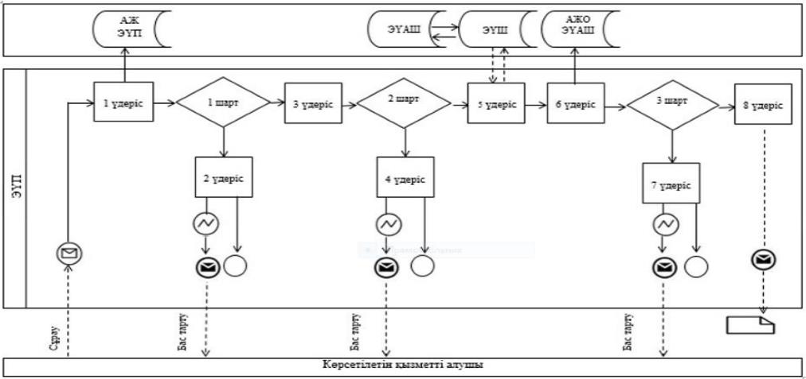

**Кесте. Шартты белгілер**



|  |  |
| --- | --- |
|  | "Қамқоршыларға немесе қорғаншыларға жетім баланы жетім балаларды) және ата- насының қамқорлығынсыз қалған баланы (балаларды) асырап-бағуға жәрдемақы тағайындау" мемлекеттік көрсетілетін қызмет регламентіне 1-қосымша |

**Портал, Мемлекеттік корпорация және көрсетілетін қызметті беруші арқылы "Қамқоршыларға немесе қорғаншыларға жетім баланы жетім балаларды) және ата-анасының қамқорлығынсыз қалған баланы (балаларды) асырап-бағуға жәрдемақы тағайындау" мемлекеттік қызметін көрсетудің бизнес-процестерінің анықтамалығы**

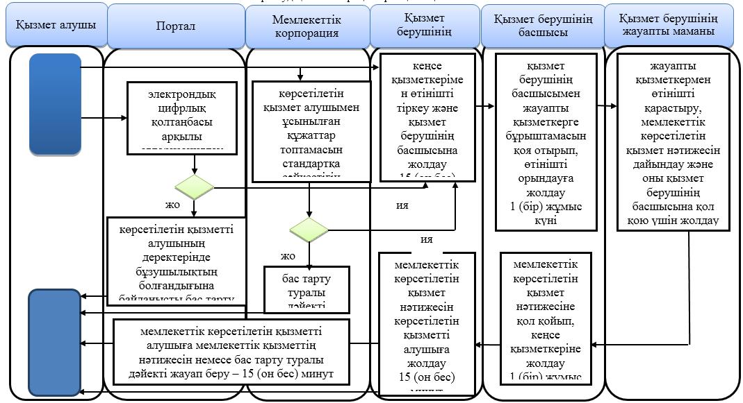

**Шартты белгілер:**

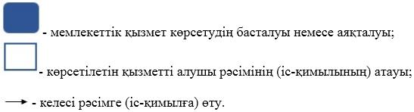

|  |  |
| --- | --- |
|  | Жамбыл облысы әкімдігінің 2015 жылғы 25 маусымдағы № 133 қаулысымен бекітілген |

**"Қамқоршыларға немесе қорғаншыларға жетім баланы (жетім балаларды) және ата-анасының қамқорлығынсыз қалған баланы (балаларды) асырап-бағуға жәрдемақы тағайындау" мемлекеттік кґрсетілетін қызмет регламенті**

      Ескерту. Регламент алып тасталды - Жамбыл облысы әкімдігінің 15.02.2019 № 23 қаулысымен (алғашқы ресми жарияланған күнінен кейін күнтізбелік 10 күн өткен соң қолданысқа енгізіледі).

|  |  |
| --- | --- |
|  | Жамбыл облысы әкімдігінің 2015 жылғы 25 маусымдағы № 133 қаулысымен бекітілген |

**"Баланы (балаларды) патронаттық тәрбиелеуге беру" мемлекеттік көрсетілетін қызмет регламенті**

      Ескерту. Регламент жаңа редакцияда - Жамбыл облысы әкімдігінің 31.12.2015 № 332 қаулысымен (алғашқы ресми жарияланған күнінен кейін күнтізбелік 10 күн өткен соң қолданысқа енгізіледі).

**1. Жалпы ережелер**

      1. "Баланы (балаларды) патронаттық тәрбиелеуге беру" мемлекеттік көрсетілетін қызметі (бұдан әрі – мемлекеттік көрсетілетін қызмет) Қазақстан Республикасы Білім және ғылым министрінің 2015 жылғы 2 қарашадағы № 619 "Отбасы және балалар саласында көрсетілетін мемлекеттік қызметтер стандарттарын бекіту туралы" Қазақстан Республикасы Білім және ғылым министрінің 2015 жылғы 13 сәуірдегі № 198 бұйрығына өзгерістер енгізу туралы" (Нормативтік құқықтық актілерді мемлекеттік тіркеу тізілімінде № 12366 тіркелген) бұйрығымен бекітілген "Баланы (балаларды) патронаттық тәрбиелеуге беру" мемлекеттік көрсетілетін қызмет стандартына (бұдан әрі - стандарт) сәйкес Жамбыл облысының аудандар мен Тараз қаласының білім бөлімдерімен (бұдан әрі – көрсетілетін қызметті беруші) көрсетіледі.

      Өтініштерді қабылдау және мемлекеттік қызмет көрсетудің нәтижелерін беру:

      1) көрсетілетін қызметті берушінің кеңсесі;

      2) "электрондық үкіметтің" www.egov.kz веб-порталы (бұдан әрі – портал) арқылы жүзеге асырылады.

      Ескерту. 1-тармаққа өзгерістер енгізілді - Жамбыл облысы әкімдігінің 12.03.2018 № 33 қаулысымен (алғашқы ресми жарияланған күнінен кейін күнтізбелік 10 күн өткен соң қолданысқа енгізіледі).

      2. Мемлекеттік қызметті көрсету нысаны: электрондық (ішінара автоматтандырылған) және (немесе) қағаз жүзінде.

      3. Мемлекеттік қызмет көрсетудің нәтижесі:

      Көрсетілетін қызметті берушіге жүгінген кезде – баланы (балаларды) патронаттық тәрбиеге беру туралы шарт не стандарттың 10-тармағында көрсетілген жағдайларда және негіздерде мемлекеттік қызмет көрсетуден бас тарту туралы дәлелді жауап.

      Порталда – стандарттың 1 - қосымшасына сәйкес нысан бойынша баланы патронаттық тәрбиеге беру туралы шарт жасау туралы хабарлама не стандарттың 10-тармағында көрсетілген жағдайларда және негіздер бойынша мемлекеттік қызмет көрсетуден бас тарту туралы дәлелді жауап.

      Мемлекеттік қызметті көрсетудің нәтижесін беру көрсетілетін қызметті берушінің кеңсесі арқылы жүзеге асырылады.

**2. Мемлекеттік қызмет көрсету процесінде көрсетілетін қызметті берушінің құрылымдық бөлімшелерінің (қызметкерлерінің) іс-қимыл тәртібін сипаттау**

      4. Мемлекеттік қызметті көрсету бойынша рәсімдерді (әрекеттерді) бастау үшін негіздеме көрсетілетін қызметті алушының стандарттың 9-тармағында көрсетілген өтініші мен мемлекеттік қызметті көрсету үшін қажетті құжаттары (бұдан әрі – құжаттар) болып табылады.

      Көрсетілетін қызметті алушы стандарттың 9 тармағына сәйкес құжаттар топтамасын толық ұсынбаған және (немесе) қолданылу мерзімі өтіп кеткен құжаттарды ұсынған жағдайларда, көрсетілетін қызметті беруші өтінішті қабылдаудан бас тартады.

      Ескерту. 4-тармаққа өзгерістер енгізілді - Жамбыл облысы әкімдігінің 15.05.2017 № 92 қаулысымен (алғашқы ресми жарияланған күнінен кейін күнтізбелік 10 күн өткен соң қолданысқа енгізіледі).

      5. Мемлекеттік қызмет көрсету процесінің құрамына кіретін әрбір рәсімнің (іс-қимылдың) мазмұны, оларды орындау ұзақтығы:

      1) құжаттарды қабылдау және тіркеу (30 минуттан аспайды);

      2) құжаттарды қарастыру және жауапты орындаушыға жолдау (2 күнтізбелік күннен аспайды);

      3) құжаттарды қарастыру, көрсетілетін қызметті алушының тұрғын үй-тұрмыстық жағдайын зерделеу актісін және мемлекеттік көрсетілетін қызмет нәтижесін дайындау (25 күнтізбелік күннен аспайды);

      4) мемлекеттік көрсетілетін қызмет нәтижесіне қол қою және көрсетілетін қызметті алушыға ұсыну үшін кеңсе қызметкеріне жолдау (3 күнтізбелік күннен аспайды);

      5) мемлекеттік көрсетілетін қызмет нәтижесін көрсетілетін қызметті алушыға беру (20 минуттан аспайды).

      6. Келесі рәсімді (іс-қимылды) орындауды бастауға негіздеме болатын мемлекеттік қызмет көрсету рәсімінің (іс-қимылдың) нәтижесі:

      1) тіркелген кіріс нөмірі бар өтініш, қолхат;

      2) көрсетілетін қызметті беруші басшысының бұрыштамасы;

      3) мемлекеттік көрсетілетін қызмет нәтижесінің жобасы;

      4) қол қойылған мемлекеттік көрсетілетін қызмет нәтижесі.

**3. Мемлекеттік қызмет көрсету процесінде көрсетілетін қызметті берушінің құрылымдық бөлімшелерінің (қызметкерлерінің) өзара іс-қимыл тәртібін сипаттау**

      7. Мемлекеттік көрсетілетін қызмет процесіне қатысатын қызмет берушінің құрылымдық бөлімшелерінің (қызметкерлерінің) тізбесі:

      1) кеңсе қызметкері;

      2) жауапты қызметкер;

      3) көрсетілетін қызметті берушінің басшысы.

      8. Әрбір рәсімнің (іс-қимылдың) ұзақтығын көрсете отырып, құрылымдық бөлімшелер (қызметкерлер) арасындағы рәсімдердің (іс-қимылдардың) реттілігінің сипаттамасы:

      1) кеңсе қызметкері құжаттарды қабылдайды, тіркейді және қызмет берушінің басшысына жолдайды – 30 минуттан аспайды;

      Салыстырып тексеру үшін құжаттар түпнұсқада ұсынылады, кейін түпнұсқалары көрсетілетін қызметті алушыға қайтарылады.

      Құжаттарды қабылдау кезінде көрсетілетін қызметті алушыға тиісті құжаттардың қабылданғаны туралы қолхат беріледі.

      2) қызмет берушінің басшысы жауапты қызметкерге бұрыштамамен құжаттарды орындауға жолдайды – 2 күнтізбелік күннен аспайды;

      3) жауапты қызметкер құжаттарды қарастырып, көрсетілетін қызметті алушының тұрғын үй-тұрмыстық жағдайын зерделеу актісін, одан кейін мемлекеттік көрсетілетін қызмет нәтижесін дайындайды және оны қызмет берушінің басшысына қол қою үшін жолдайды – 25 күнтізбелік күннен аспайды;

      4) қызмет берушінің басшысы мемлекеттік көрсетілетін қызмет нәтижесіне қол қояды және көрсетілетін қызметті алушыға беру үшін кеңсе қызметкеріне жолдайды – 3 күнтізбелік күннен аспайды;

      5) кеңсе қызметкері көрсетілетін қызметті алушыға мемлекеттік көрсетілетін қызмет нәтижесін береді – 20 минуттан аспайды.

**4. Мемлекеттік қызмет көрсету процесінде халыққа қызмет көрсету орталығымен және (немесе) өзге де көрсетілетін қызметті берушілермен өзара іс-қимыл тәртібін, сондай-ақ ақпараттық жүйелерді пайдалану тәртібін сипаттау**

      9. Стандартқа сәйкес мемлекеттік көрсетілетін қызметті халыққа қызмет көрсету орталығы арқылы көрсету қарастырылмаған.

      10. Осы регламентке 1-қосымшаға сәйкес мемлекеттік қызмет көрсетуде тартылған графикалық нысанда ақпараттық жүйелердің функционалдық өзара іс-қимыл диаграммасын қоса, портал арқылы мемлекеттiк қызмет көрсету кезiнде көрсетiлген қызмет берушi мен көрсетiлген қызмет алушының жүгіну тәртібі және рәсiмдердiң (iс-қимылдардың) реттiлiгiн сипаттау:

      1) қызмет алушы жеке сәйкестендіру нөмірінің, сондай-ақ паролінің көмегімен порталда тіркеледі;

      2) 1 үдеріс - қызметті алу үшін көрсетілетін қызметті алушы порталда жеке сәйкестендiру нөмiрi және паролін (авторизациялау үдерісі) енгізеді;

      3) 1 шарт - жеке сәйкестендiру нөмiрi және пароль арқылы порталда тіркелген қызмет алушы деректерінің түпнұсқалығын тексереді;

      4) 2 үдеріс – көрсетілетін қызметті алушының деректерінде бұзушылықтың болғандығына байланысты порталмен авторизациялаудан бас тарту жөнінде хабарлама қалыптастырады;

      5) 3 үдеріс - көрсетілетін қызметті алушы осы регламентте көрсетілген қызметті таңдайды, қызметті көрсету үшін экранға сұраныс нысанын шығарады және де пішімді талаптары мен оның құрылымын ескере отырып, қызмет алушы нысанды (деректерді енгізу) толтырады, стандарттың 9 тармағында көрсетілген қажетті құжаттардың электрондық түріндегі көшірмелерін сұраныс нысанына бекітеді, сондай-ақ сұранысты куәландыру (қол қою) үшін қызмет алушы электрондық цифралық қолтаңба тіркеу куәлігін алады;

      6) 2 шарт - порталда электрондық цифралық қолтаңба тіркеу куәлігінің қолдану мерзімін және қайтарылған (күші жойылған) тіркеу куәліктерінің тізімінде жоқтығын, сондай-ақ сәйкестендіру деректерінің сәйкестігін (сұраныста көрсетілген жеке сәйкестендiру нөмiрi мен электрондық цифрлық қолтаңба тіркеу куәлігінде көрсетілген жеке сәйкестендiру нөмiрi арасында) тексереді;

      7) 4 үдеріс – көрсетілетін қызметті алушының электрондық цифрлық қолтаңбасының расталмауына байланысты сұратылып жатқан қызметтен бас тарту жөнінде хабарлама қалыптастыру;

      8) 5 үдеріс – көрсетілетін қызметті берушімен сұранысты өңдеу үшін электрондық үкiмет шлюзi арқылы көрсетілетін қызметті алушының электрондық цифрлық қолтаңбасымен куәландырылған (қол қойылған) электрондық құжаттарын (қызмет алушының сұранысы) аймақтық электрондық үкімет шлюзі автоматтандырылған жұмыс орнына жолдайды;

      9) 6 үдеріс - электронды құжатты аймақтық электрондық үкімет шлюзі автоматтандырылған жұмыс орнында тiркеу;

      10) 3 шарт - көрсетілетін қызметті беруші қызмет алушымен тіркелген құжаттардың стандартта көрсетілген құжаттарға және негіздемеліріне сәйкестігін тексереді;

      11) 7 үдеріс – көрсетілетін қызметті алушының құжаттарында бұзушылықтың болуына байланысты, сұратылып отырған қызметтен бас тарту жөнінде хабарламаны қалыптастырады;

      12) 8 үдеріс - қызмет алушымен порталда қалыптастырылған қызметтің нәтижесін (электрондық құжат нысаны бойынша хабарлама) алады. Мемлекеттік қызметті көрсету нәтижесі қызмет берушінің уәкілетті тұлғасының электрондық цифрлық қолтаңбасымен куәландырылған электрондық құжат түрінде қызмет алушының "жеке кабинетіне" жолданады.

      11. Мемлекеттік қызмет көрсету процесінде рәсімдердің (іс-қимылдардың) ретін, көрсетілетін қызметті берушінің құрылымдық бөлімшелерінің (қызметкерлерінің) өзара іс-қимыл тәртібінің және мемлекеттік қызмет көрсету процесінде ақпараттық жүйелерді қолдану тәртібінің сипаттамасы осы регламентке 2-қосымшаға сәйкес мемлекеттік қызмет көрсетудің бизнес-процестерінің анықтамалығында көрсетіледі. Мемлекеттік қызмет көрсетудің бизнес-процестерінің анықтамалығы "электрондық үкімет" веб-порталында - www.egov.kz, көрсетілетін қызметті берушінің интернет-ресурстарында орналастырылады.

|  |  |
| --- | --- |
|  | "Баланы (балаларды) патронаттық тәрбиелеуге беру" мемлекеттік көрсетілетін қызмет регламентіне 1-қосымша |

**Мемлекеттiк қызмет көрсетуге тартылған графикалық нысандағы ақпараттық жүйелердiң функционалдық өзара әрекеттестігінің диаграммасы**

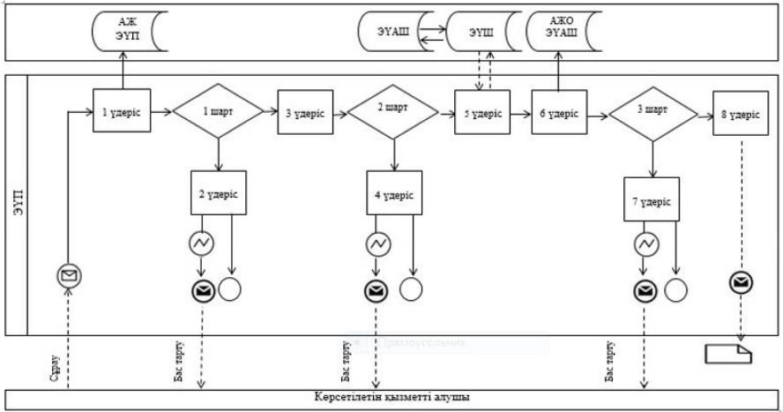

**Кесте.Шартты белгілер**

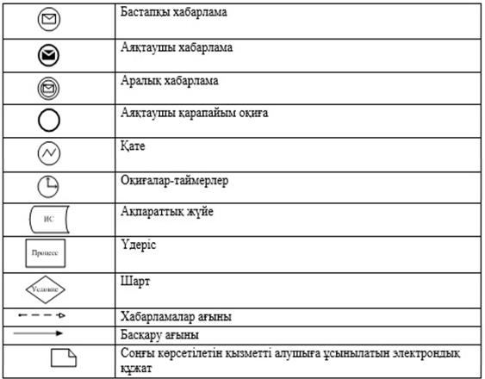

|  |  |
| --- | --- |
|  | "Баланы (балаларды) патронаттық тәрбиелеуге беру" мемлекеттік көрсетілетін қызмет регламентіне 2-қосымша |

**Мемлекеттік қызмет көрсетудің бизнес-процестерінің анықтамалығы "Баланы (балаларды) патронаттық тәрбиелеуге беру"**

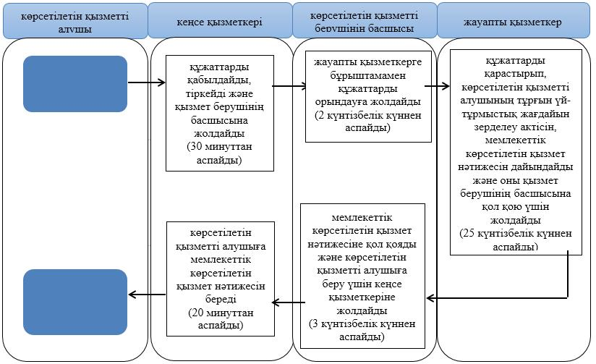

**Шартты белгілер:**

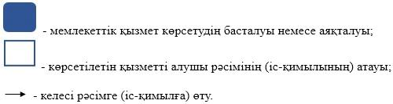

|  |  |
| --- | --- |
|  | Жамбыл облысы әкімдігінің 2015 жылғы 25 маусымдағы № 133 қаулысымен бекітілген |

**"Патронат тәрбиешiлерге берiлген баланы (балаларды) асырап-бағуға ақшалай қаражат төлеуді тағайындау" мемлекеттік көрсетілетін қызмет регламенті**

**1. Жалпы ережелер**

      Ескерту. Регламент - жаңа редакцияда – Жамбыл облысы әкімдігінің 15.02.2019 № 23 қаулысымен (алғашқы ресми жарияланған күнінен кейін күнтізбелік 10 күн өткен соң қолданысқа енгізіледі).

**1. Жалпы ережелер**

      1. "Баланы (балаларды) патронаттық тәрбиелеуге беру және патронат тәрбиешілерге берілген баланы (балаларды) асырап-бағуға ақшалай қаражат төлеуді тағайындау" мемлекеттік көрсетілетін қызметі (бұдан әрі – мемлекеттік көрсетілетін қызмет) "Отбасы және балалар саласында көрсетілетін мемлекеттік қызметтер стандарттарын бекіту туралы" Қазақстан Республикасы Білім және ғылым министрінің 2015 жылғы 13 сәуірдегі № 198 бұйрығымен бекітілген (Нормативтік құқықтық актілерді мемлекеттік тіркеу тізілімінде № 11184 болып тіркелген) "Баланы (балаларды) патронаттық тәрбиелеуге беружәне патронат тәрбиешілерге берілген баланы (балаларды) асырап-бағуға ақшалай қаражат төлеуді тағайындау" мемлекеттік көрсетілетін қызмет стандартына (бұдан әрі - стандарт) сәйкес Жамбыл облысының аудандары мен Тараз қаласы әкімдіктерінің білім бөлімдерімен (бұдан әрі – көрсетілетін қызметті беруші) көрсетіледі.

      Өтініштерді қабылдау және мемлекеттік қызмет көрсетудің нәтижелерін беру "электрондық үкіметтің" www.egov.kz веб-порталы (бұдан әрі – портал) арқылы жүзеге асырылады.

      2. Мемлекеттік қызметті көрсету нысаны: электрондық (ішінара автоматтандырылған) түрінде.

      3. Мемлекеттік қызмет көрсетудің нәтижесі стандарттың 1-қосымшасына сәйкес нысан бойынша баланы (балаларды) патронаттық тәрбиеге беру туралы шарт жасау туралы хабарлама және стандарттың 2-қосымшасына сәйкес нысан бойынша патронат тәрбиешілерге баланы (балаларды) күтіп-бағуға бөлінетін ақша қаражатын тағайындау туралы шешім не стандартың 10-тармағында көрсетілген негіздер бойынша мемлекеттік қызмет көрсетуден бас тарту туралы дәлелді жауап.

      Мемлекеттік қызмет көрсету нәтижесін ұсыну нысаны – электрондық түрінде.

**2. Мемлекеттік қызмет көрсету процесінде көрсетілетін қызметті берушінің құрылымдық бөлімшелерінің (қызметкерлерінің) іс-қимыл тәртібін сипаттау**

      4. Мемлекеттік қызметті көрсету бойынша ресімдерді (әрекеттерді) бастау үшін негіздеме көрсетілетін қызметті алушының стандарттың 9-тармағында көрсетілген мемлекеттік қызметті көрсету үшін қажетті құжаттары (бұдан әрі – құжаттар) болып табылады.

      5. Мемлекеттік қызмет көрсету процесінің құрамына кіретін әрбір ресімнің (іс-қимылдың) мазмұны, оларды орындау ұзақтығы:

      1) құжаттарды қабылдау, тіркеу және мемлекеттік көрсетілетін қызмет нәтижесінің жобасын дайындау – 7 (жеті) жұмыс күн;

      2) құжаттарды қарау, мемлекеттік көрсетілетін қызмет нәтижесіне қол қою – 2 (екі) жұмыс күн;

      3) мемлекеттік көрсетілетін қызмет нәтижесін көрсетілетін қызметті алушыға жолдау – 1 (бір) жұмыс күн.

      6. Келесі ресімді (іс-қимылды) орындауды бастауға негіздеме болатын мемлекеттік қызмет көрсету рәсімінің (іс-қимылдың) нәтижесі:

      1) тіркелген кіріс нөмірі бар өтініш;

      2) мемлекеттік көрсетілетін қызмет нәтижесінің жобасы;

      3) қол қойылған мемлекеттік көрсетілетін қызмет нәтижесі.

**3. Мемлекеттік қызмет көрсету процесінде көрсетілетін қызметті берушінің құрылымдық бөлімшелерінің (қызметкерлерінің) өзара іс-қимыл тәртібін сипаттау**

      7. Мемлекеттік көрсетілетін қызмет процесіне қатысатын қызмет берушінің құрылымдық бөлімшелерінің (қызметкерлерінің) тізбесі:

      1) жауапты қызметкер;

      2) көрсетілетін қызметті берушінің басшысы.

      8. Әрбір ресімнің (іс-қимылдың) ұзақтығын көрсете отырып, құрылымдық бөлімшелер (қызметкерлер) арасындағы ресімдердің (іс-қимылдардың) реттілігінің сипаттамасы:

      1) көрсетілетін қызметті берушінің жауапты қызметкері құжаттарды қабылдайды, тіркейді және мемлекеттік көрсетілетін қызмет нәтижесінің жобасын дайындайды – 7 (жеті) жұмыс күн;

      2) көрсетілетін қызметті берушінің басшысы құжаттарды қарайды, мемлекеттік көрсетілетін қызмет нәтижесіне қол қояды – 2 (екі) жұмыс күн;

      3) көрсетілетін қызметті берушінің жауапты қызметкері мемлекеттік көрсетілетін қызмет нәтижесін көрсетілетін қызметті алушыға жолдайды – 1 (бір) жұмыс күн.

**4. "Азаматтарға арналған үкімет" мемлекеттік корпорациямен және (немесе) өзге де көрсетілетін қызметті берушілермен өзара іс-қимыл тәртібін, сондай-ақ мемлекеттік қызмет көрсету процесінде ақпараттық жүйелерді пайдалану тәртібін сипаттау**

      9. Стандартқа сәйкес мемлекеттік көрсетілетін қызметті "Азаматтарға арналған үкімет" мемлекеттік корпорация арқылы көрсету қарастырылмаған.

      10. Осы регламентке 1-қосымшаға сәйкес мемлекеттік қызмет көрсетуде тартылған графикалық нысанда ақпараттық жүйелердің функционалдық өзара іс-қимыл диаграммасын қоса, портал арқылы мемлекеттiк қызмет көрсету кезiнде көрсетiлген қызмет берушi мен көрсетiлген қызмет алушының жүгіну тәртібі және ресiмдердiң (iс-қимылдардың) реттiлiгiн сипаттау:

      1) қызмет алушы жеке сәйкестендіру нөмірінің, сондай-ақ паролінің көмегімен порталда тіркеледі;

      2) 1 үдеріс - қызметті алу үшін көрсетілетін қызметті алушы порталда жеке сәйкестендiру нөмiрi және паролін (авторизациялау үдерісі) енгізеді;

      3) 1 шарт - жеке сәйкестендiру нөмiрi және пароль арқылы порталда тіркелген қызмет алушы деректерінің түпнұсқалығын тексереді;

      4) 2 үдеріс – көрсетілетін қызметті алушының деректерінде бұзушылықтың болғандығына байланысты порталмен авторизациялаудан бас тарту жөнінде хабарлама қалыптастырады;

      5) 3 үдеріс - көрсетілетін қызметті алушы осы регламентте көрсетілген қызметті таңдайды, қызметті көрсету үшін экранға сұраныс нысанын шығарады және де пішімді талаптары мен оның құрылымын ескере отырып, қызмет алушы нысанды (деректерді енгізу) толтырады, стандарттың 9-тармағында көрсетілген қажетті құжаттардың электрондық түріндегі көшірмелерін сұраныс нысанына бекітеді, сондай-ақ сұранысты куәландыру (қол қою) үшін қызмет алушы электрондық цифралық қолтаңба тіркеу куәлігін алады;

      6) 2 шарт - порталда электрондық цифрлық қолтаңба тіркеу куәлігінің қолдану мерзімін және қайтарылған (күші жойылған) тіркеу куәліктерінің тізімінде жоқтығын, сондай-ақ сәйкестендіру деректерінің сәйкестігін (сұраныста көрсетілген жеке сәйкестендiру нөмiрi мен электрондық цифрлық қолтаңба тіркеу куәлігінде көрсетілген жеке сәйкестендiру нөмiрi арасында) тексереді;

      7) 4 үдеріс – көрсетілетін қызметті алушының электрондық цифрлық қолтаңбасының расталмауына байланысты сұратылып жатқан қызметтен бас тарту жөнінде хабарлама қалыптастыру;

      8) 5 үдеріс – көрсетілетін қызметті берушімен сұранысты өңдеу үшін электрондық үкiмет шлюзi арқылы көрсетілетін қызметті алушының электрондық цифрлық қолтаңбасымен куәландырылған (қол қойылған) электрондық құжаттарын (қызмет алушының сұранысы) аймақтық электрондық үкімет шлюзі автоматтандырылған жұмыс орнына жолдайды;

      9) 6 үдеріс - электронды құжатты аймақтық электрондық үкімет шлюзі автоматтандырылған жұмыс орнында тiркеу;

      10) 3 шарт - көрсетілетін қызметті беруші қызмет алушымен тіркелген құжаттардың стандартта көрсетілген құжаттарға және негіздемелеріне сәйкестігін тексереді;

      11) 7 үдеріс – көрсетілетін қызметті алушының құжаттарында бұзушылықтың болуына байланысты, сұратылып отырған қызметтен бас тарту жөнінде хабарламаны қалыптастырады;

      12) 8 үдеріс - қызмет алушымен порталда қалыптастырылған қызметтің нәтижесін (электрондық құжат нысаны бойынша хабарлама) алады. Мемлекеттік қызметті көрсету нәтижесі қызмет берушінің уәкілетті тұлғасының электрондық цифрлық қолтаңбасымен куәландырылған электрондық құжат түрінде қызмет алушының "жеке кабинетіне" жолданады.

      11. Мемлекеттік қызмет көрсету процесінде ресімдердің (іс-қимылдардың) ретін, көрсетілетін қызметті берушінің құрылымдық бөлімшелерінің (қызметкерлерінің) өзара іс-қимыл тәртібінің және мемлекеттік қызмет көрсету процесінде ақпараттық жүйелерді қолдану тәртібінің сипаттамасы осы регламентке 2-қосымшаға сәйкес мемлекеттік қызмет көрсетудің бизнес-процестерінің анықтамалығында көрсетіледі. Мемлекеттік қызмет көрсетудің бизнес-процестерінің анықтамалығы "электрондық үкімет" веб-порталында - www.egov.kz, көрсетілетін қызметті берушінің интернет-ресурстарында орналастырылады.

|  |  |
| --- | --- |
|  | "Баланы (балаларды) патронаттық тәрбиелеуге беру және тәрбиешілерге берілген баланы (балаларды) асырап-бағуға қаражат төлеуді тағайындау" мемлекеттік көрсетілетін қызмет регламентіне 1-қосымша |

**Мемлекеттiк қызмет көрсетуге тартылған графикалық нысандағы ақпараттық жүйелердiң функционалдық өзара әрекеттестігінің диаграммасы**



**Кесте. Шартты белгілер**



|  |  |
| --- | --- |
|  | "Баланы (балаларды) патронаттық тәрбиелеуге беру және тәрбиешілерге берілген баланы (балаларды) асырап-бағуға қаражат төлеуді тағайындау" мемлекеттік көрсетілетін қызмет регламентіне 2-қосымша |

**"Баланы (балаларды) патронаттық тәрбиелеуге беру және тәрбиешілерге берілген баланы (балаларды) асырап-бағуға қаражат төлеуді тағайындау" мемлекеттік қызмет көрсетудің бизнес-процестерінің анықтамалығы**

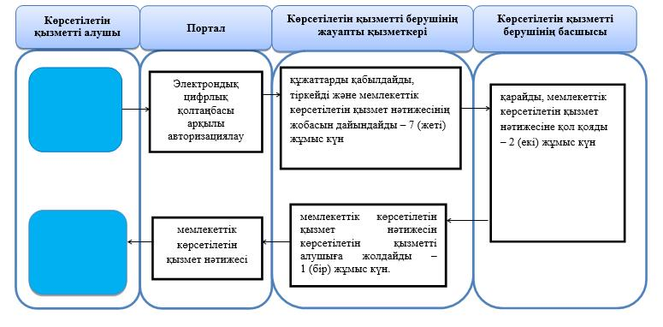

**Шартты белгілер:**

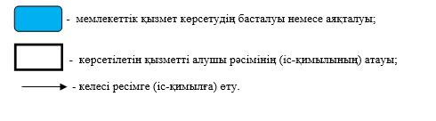

|  |  |
| --- | --- |
|  | Жамбыл облысы әкімдігінің 2015 жылғы 25 маусымдағы № 133 қаулысымен бекітілген |

**"Бала асырап алуға тілек білдірген адамдарды есепке қою" мемлекеттік көрсетілетін қызмет регламенті**

      Ескерту. Регламент жаңа редакцияда - Жамбыл облысы әкімдігінің 15.02.2019 № 23 қаулысымен (алғашқы ресми жарияланған күнінен кейін күнтізбелік 10 күн өткен соң қолданысқа енгізіледі.

**1. Жалпы ережелер**

      1. "Бала асырап алуға тілек білдірген адамдарды есепке қою" мемлекеттік көрсетілетін қызметі (бұдан әрі – мемлекеттік көрсетілетін қызмет) "Отбасы және балалар саласында көрсетілетін мемлекеттік қызметтер стандарттарын бекіту туралы" Қазақстан Республикасы Білім және ғылым министрінің 2015 жылғы 13 сәуірдегі № 198 бұйрығымен бекітілген (нормативтік құқықтық актілерді мемлекеттік тіркеу тізілімінде 2015 жылдың 26 мамырында № 11184 болып тіркелген) "Бала асырап алуға тілек білдірген адамдарды есепке қою" мемлекеттік көрсетілетін қызмет стандартына (бұдан әрі - стандарт) сәйкес Жамбыл облысының аудандары мен Тараз қаласы әкімдіктерінің білім бөлімдерімен (бұдан әрі – көрсетілетін қызметті беруші) көрсетіледі. Өтініштерді қабылдау және мемлекеттік қызмет көрсетудің нәтижелерін беру "электрондық үкіметтің" www.egov.kz веб-порталы (бұдан әрі – портал) арқылы жүзеге асырылады.

      2. Мемлекеттік қызметті көрсету нысаны – электрондық (ішінара автоматтандырылған) түрінде.

      3. Мемлекеттік қызмет көрсетудің нәтижесі - стандарттың қосымшасына сәйкес нысан бойынша бала асырап алуға үміткер(лер) болу мүмкіндігі (мүмкін еместігі) туралы қорытындының дайындығы туралы хабарлама не стандарттың 10-тармағында көрсетілген негіздер бойынша мемлекеттік қызмет көрсетуден бас тарту туралы дәлелді жауап.

      Мемлекеттік қызмет көрсетудің нәтижесін ұсыну нысаны – электрондық түрінде.

**2. Мемлекеттік қызмет көрсету процесінде көрсетілетін қызметті берушінің құрылымдық бөлімшелерінің (қызметкерлерінің) іс-қимыл тәртібін сипаттау**

      4. Мемлекеттік қызметті көрсету бойынша іс-қимылды бастау үшін негіздеме болып Мемлекеттік қызметті көрсету бойынша ресімдерді (әрекеттерді) бастау үшін негіздеме көрсетілетін қызметті алушының стандарттың 9-тармағында көрсетілген өтініші мен мемлекеттік қызметті көрсету үшін қажетті құжаттары (бұдан әрі – құжаттар) болып табылады.

      Көрсетілетін қызметті алушы стандарттың 9-тармағына сәйкес құжаттар топтамасын толық ұсынбаған және (немесе) қолданылу мерзімі өтіп кеткен құжаттарды ұсынған жағдайларда, көрсетілетін қызметті беруші өтінішті қабылдаудан бас тартады.

      5. Мемлекеттік қызмет көрсету процесінің құрамына кіретін әрбір ресімнің (іс-қимылдың) мазмұны, оларды орындау ұзақтығы:

      1) құжаттарды қабылдау, тіркеу, мемлекеттік көрсетілетін қызмет нәтижесін дайындау – 8 (сегіз) жұмыс күні;

      2) мемлекеттік көрсетілетін қызмет нәтижесіне қол қою – 1 (бір) жұмыс күні;

      3) мемлекеттік көрсетілетін қызмет нәтижесін көрсетілетін қызметті алушыға жолдау – 1 (бір) жұмыс күні.

      6. Келесі рәсімді (іс-қимылды) орындауды бастауға негіздеме болатын мемлекеттік қызмет көрсету рәсімінің (іс-қимылдың) нәтижесі:

      1) тіркелген кіріс нөмірі бар өтініш;

      2) мемлекеттік көрсетілетін қызмет нәтижесінің жобасы;

      4) қол қойылған мемлекеттік көрсетілетін қызмет нәтижесі.

**3. Мемлекеттік қызмет көрсету процесінде көрсетілетін қызметті берушінің құрылымдық бөлімшелерінің (қызметкерлерінің) өзара іс-қимыл тәртібін сипаттау**

      7. Мемлекеттік көрсетілетін қызмет процесіне қатысатын қызмет берушінің құрылымдық бөлімшелерінің (қызметкерлерінің) тізбесі:

      1) жауапты қызметкер;

      2) көрсетілетін қызметті берушінің басшысы.

      8. Әрбір ресімнің (іс-қимылдың) ұзақтығын көрсете отырып, құрылымдық бөлімшелер (қызметкерлер) арасындағы ресімдердің (іс-қимылдардың) реттілігінің сипаттамасы:

      1) көрсетілетін қызметті берушінің жауапты қызметкері құжаттарды қабылдайды, тіркейді, мемлекеттік көрсетілетін қызмет нәтижесін дайындайды және оны қызмет берушінің басшысына қол қою үшін ұсынады – 8 (сегіз) жұмыс күні;

      2) қызмет берушінің басшысы мемлекеттік көрсетілетін қызмет нәтижесіне қол қояды – 1 (бір) жұмыс күні;

      3) жауапты қызметкер көрсетілетін қызметті алушыға мемлекеттік көрсетілетін қызмет нәтижесін жолдайды – 1 (бір) жұмыс күні.

**4. "Азаматтарға арналған үкімет" мемлекеттік корпорациясымен және (немесе) өзге де көрсетілетін қызметті берушілермен өзара іс-қимыл тәртібін, сондай-ақ мемлекеттік қызмет көрсету процесінде ақпараттық жүйелерді пайдалану тәртібін сипаттау**

      9. Стандартқа сәйкес мемлекеттік көрсетілетін қызметті халыққа қызмет көрсету орталығы арқылы көрсету қарастырылмаған.

      10. Осы регламентке 1-қосымшаға сәйкес мемлекеттік қызмет көрсетуде тартылған графикалық нысанда ақпараттық жүйелердің функционалдық өзара іс-қимыл диаграммасын қоса, портал арқылы мемлекеттiк қызмет көрсету кезiнде көрсетiлген қызмет берушi мен көрсетiлген қызмет алушының жүгіну тәртібі және рәсiмдердiң (iс-қимылдардың) реттiлiгiн сипаттау:

      1) қызмет алушы жеке сәйкестендіру нөмірінің, сондай-ақ паролінің көмегімен порталда тіркеледі;

      2) 1 үдеріс - қызметті алу үшін көрсетілетін қызметті алушы порталда жеке сәйкестендiру нөмiрi және паролін (авторизациялау үдерісі) енгізеді;

      3) 1 шарт - жеке сәйкестендiру нөмiрi және пароль арқылы порталда тіркелген қызмет алушы деректерінің түпнұсқалығын тексереді;

      4) 2 үдеріс – көрсетілетін қызметті алушының деректерінде бұзушылықтың болғандығына байланысты порталмен авторизациялаудан бас тарту жөнінде хабарлама қалыптастырады;

      5) 3 үдеріс - көрсетілетін қызметті алушы осы регламентте көрсетілген қызметті таңдайды, қызметті көрсету үшін экранға сұраныс нысанын шығарады және де пішімді талаптары мен оның құрылымын ескере отырып, қызмет алушы нысанды (деректерді енгізу) толтырады, стандарттың 9 тармағында көрсетілген қажетті құжаттардың электрондық түріндегі көшірмелерін сұраныс нысанына бекітеді, сондай-ақ сұранысты куәландыру (қол қою) үшін қызмет алушы электрондық цифралық қолтаңба тіркеу куәлігін алады;

      6) 2 шарт - порталда электрондық цифрлық қолтаңба тіркеу куәлігінің қолдану мерзімін және қайтарылған (күші жойылған) тіркеу куәліктерінің тізімінде жоқтығын, сондай-ақ сәйкестендіру деректерінің сәйкестігін (сұраныста көрсетілген жеке сәйкестендiру нөмiрi мен электрондық цифрлық қолтаңба тіркеу куәлігінде көрсетілген жеке сәйкестендiру нөмiрi арасында) тексереді;

      7) 4 үдеріс – көрсетілетін қызметті алушының электрондық цифрлық қолтаңбасының расталмауына байланысты сұратылып жатқан қызметтен бас тарту жөнінде хабарлама қалыптастыру;

      8) 5 үдеріс – көрсетілетін қызметті берушімен сұранысты өңдеу үшін электрондық үкiмет шлюзi арқылы көрсетілетін қызметті алушының электрондық цифрлық қолтаңбасымен куәландырылған (қол қойылған) электрондық құжаттарын (қызмет алушының сұранысы) аймақтық электрондық үкімет шлюзі автоматтандырылған жұмыс орнына жолдайды;

      9) 6 үдеріс - электронды құжатты аймақтық электрондық үкімет шлюзі автоматтандырылған жұмыс орнында тiркеу;

      10) 3 шарт - көрсетілетін қызметті беруші қызмет алушымен тіркелген құжаттардың стандартта көрсетілген құжаттарға және негіздемелеріне сәйкестігін тексереді;

      11) 7 үдеріс – көрсетілетін қызметті алушының құжаттарында бұзушылықтың болуына байланысты, сұратылып отырған қызметтен бас тарту жөнінде хабарламаны қалыптастырады;

      12) 8 үдеріс - қызмет алушымен порталда қалыптастырылған қызметтің нәтижесін (электрондық құжат нысаны бойынша хабарлама) алады. Мемлекеттік қызметті көрсету нәтижесі қызмет берушінің уәкілетті тұлғасының электрондық цифрлық қолтаңбасымен куәландырылған электрондық құжат түрінде қызмет алушының "жеке кабинетіне" жолданады.

      Көрсетілетін қызметті алушы хабарламаны алғаннан кейін бала асырап алуға үміткер(лер) болудың мүмкіндігі (мүмкін еместігі) туралы қорытындыны алу үшін хабарламада көрсетілген мекенжай бойынша хабарласуы қажет.

      11. Мемлекеттік қызмет көрсету процесінде ресімдердің (іс-қимылдардың) ретін, көрсетілетін қызметті берушінің құрылымдық бөлімшелерінің (қызметкерлерінің) өзара іс-қимыл тәртібінің және мемлекеттік қызмет көрсету процесінде ақпараттық жүйелерді қолдану тәртібінің сипаттамасы осы регламентке 2-қосымшаға сәйкес мемлекеттік қызмет көрсетудің бизнес-процестерінің анықтамалығында көрсетіледі. Мемлекеттік қызмет көрсетудің бизнес-процестерінің анықтамалығы "электрондық үкімет" веб-порталында - www.egov.kz, көрсетілетін қызметті берушінің интернет-ресурстарында орналастырылады.

|  |  |
| --- | --- |
|  | "Бала асырап алуға тілек білдірген адамдарды есепке қою" мемлекеттік көрсетілетін қызмет регламентіне 1-қосымша |

**Портал арқылы мемлекеттiк қызмет көрсетуге тартылған графикалық нысандағы ақпараттық жүйелердiң функционалдық өзара әрекеттестігінің диаграммасы**

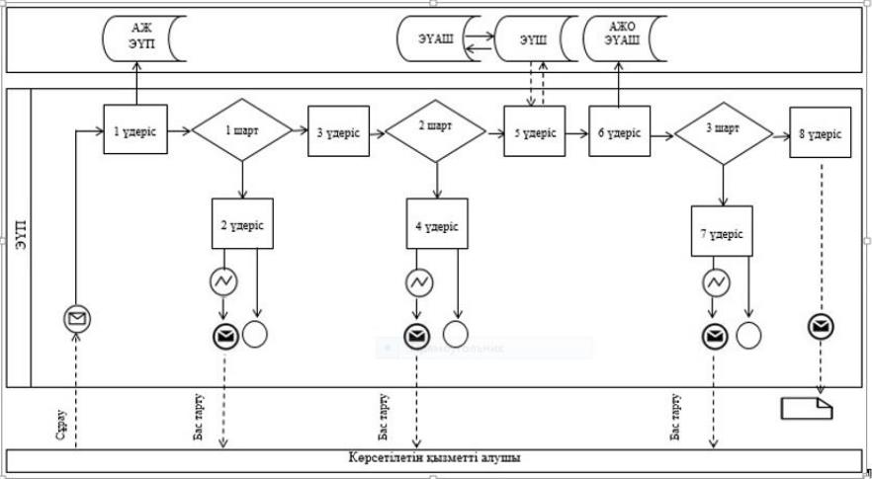

**Кесте. Шартты белгілер**



|  |  |
| --- | --- |
|  | "Бала асырап алуға тілек білдірген адамдарды есепке қою" мемлекеттік көрсетілетін қызмет регламентіне 2-қосымша |

**"Бала асырап алуға тілек білдірген адамдарды есепке қою" мемлекеттік қызмет көрсетудің бизнес-процестерінің анықтамалығы**

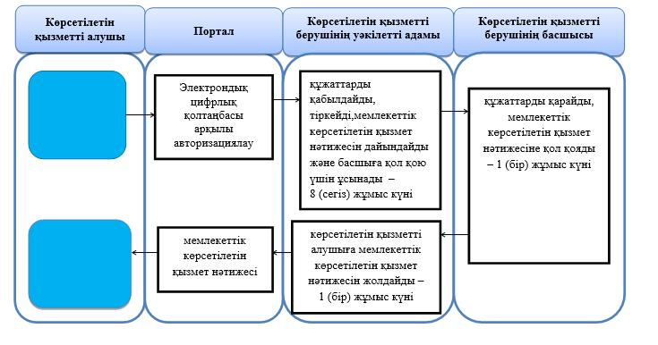

**Шартты белгілер:**

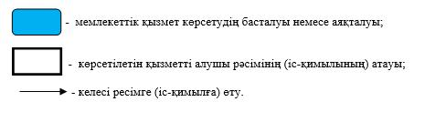

|  |  |
| --- | --- |
|  | Жамбыл облысы әкімдігінің 2015 жылғы 25 маусымдағы № 133 қаулысымен бекітілген |

**"Жетім баланы және (немесе) ата-анасының қамқорлығынсыз қалған баланы асырап алуға байланысты біржолғы ақшалай төлемді тағайындау" мемлекеттік көрсетілетін қызмет регламенті**

      Ескерту. Регламент - жаңа редакцияда – Жамбыл облысы әкімдігінің 25.04.2016 № 137 қаулысымен (алғашқы ресми жарияланған күнінен кейін күнтізбелік 10 күн өткен соң қолданысқа енгізіледі).

**1. Жалпы ережелер**

      1. "Жетім баланы және (немесе) ата-анасының қамқорлығынсыз қалған баланы асырап алуға байланысты біржолғы ақшалай төлемді тағайындау" мемлекеттік көрсетілетін қызметі (бұдан әрі – мемлекеттік көрсетілетін қызмет) "Отбасы және балалар саласында көрсетілетін мемлекеттік қызметтер стандарттарын бекіту туралы" Қазақстан Республикасы Білім және ғылым министрінің 2015 жылғы 13 сәуірдегі № 198 бұйрығымен бекітілген (Нормативтік құқықтық актілердің мемлекеттік тіркеу тізілімінде № 11184 тіркелген) "Жетім баланы және (немесе) ата-анасының қамқорлығынсыз қалған баланы асырап алуға байланысты біржолғы ақшалай төлемді тағайындау" мемлекеттік көрсетілетін қызмет стандартына (бұдан әрі - стандарт) сәйкес облыстың аудандары мен Тараз қаласы әкімдіктерінің білім бөлімдерімен (бұдан әрі – көрсетілетін қызметті беруші) көрсетіледі.

      Өтінішті қабылдау және мемлекеттік қызмет көрсетудің нәтижесін беру "электрондық үкіметтің" www.egov.kz веб-порталы (бұдан әрі – портал) арқылы жүзеге асырылады.

      2. Мемлекеттік қызметті көрсету нысаны – электрондық (ішінара автоматтандырылған) түрінде.

      3. Мемлекеттік қызмет көрсетудің нәтижесі – стандарттың 1-қосымшасына сәйкес нысан бойынша жетім баланы және (немесе) ата-анасының қамқорлығынсыз қалған баланы асырап алуға байланысты біржолғы ақшалай төлемді тағайындау туралы шешім не стандарттың 10-тармағында көрсетілген негіздер бойынша мемлекеттік қызмет көрсетуден бас тарту туралы дәлелді жауап.

      Мемлекеттік қызметті көрсету нәтижесін ұсыну нысаны – электрондық түрінде.

**2. Мемлекеттік қызметті көрсету процесінде көрсетілетін қызметті берушінің құрылымдық бөлімшелерінің (қызметкерлерінің) іс-қимылы тәртібін сипаттау**

      4. Мемлекеттік қызмет көрсету бойынша ресімдерді (іс-қимылдарды) бастауға негіздеме көрсетілетін қызметті алушының стандарттың 9-тармағында көрсетілген құжаттарды (бұдан әрі – құжаттар) ұсынуы болып табылады.

      Көрсетілетін қызметті алушы стандарттың 9-тармағына сәйкес құжаттар топтамасын толық ұсынбаған және (немесе) қолданылу мерзімі өтіп кеткен құжаттарды ұсынған жағдайларда, көрсетілетін қызметті беруші өтінішті қабылдаудан бас тартады.

      5. Мемлекеттік қызметті көрсету процесінің құрамына кіретін әрбір ресімнің (іс-қимылдың) мазмұны, оның орындалу ұзақтығы:

      1) құжаттарды қабылдау, тіркеу, мемлекеттік көрсетілетін қызмет нәтижесін дайындау – 3 (үш) жұмыс күні;

      2) мемлекеттік көрсетілетін қызмет нәтижесіне қол қою – 1 (бір) жұмыс күні;

      3) мемлекеттік көрсетілетін қызмет нәтижесін көрсетілетін қызметті алушыға жолдау – 1 (бір) жұмыс күні.

      6. Келесі ресімді (іс-қимылдарды) орындауды бастау үшін негіз болатын мемлекеттік қызметті көрсету бойынша ресімдердің (іс-қимылдардың) нәтижесі:

      1) кіріс нөмірі бар тіркелген өтініш;

      2) мемлекеттік көрсетілетін қызмет нәтижесінің жобасы;

      3) қол қойылған мемлекеттік көрсетілетін қызмет нәтижесі;

      4) көрсетілетін қызмет нәтижесін көрсетілетін қызметті алушыға жолдау.

**2. Мемлекеттік қызмет көрсету процесінде көрсетілетін қызмет берушінің құрылымдық бөлімшелерінің (қызметкерлерінің) өзара іс-қимылы тәртібін сипаттау**

      7. Мемлекеттік көрсетілетін қызмет процесіне қатысатын қызмет берушінің құрылымдық бөлімшелерінің (қызметкерлерінің) тізбесі:

      1) көрсетілетін қызметті берушінің жауапты қызметкері;

      2) көрсетілетін қызметті берушінің басшысы.

      8. Әрбір ресімнің (іс-қимылдың) ұзақтығын көрсете отырып, құрылымдық бөлімшелер (қызметкерлер) арасындағы ресімдердің (іс-қимылдардың) реттілігінің сипаттамасы:

      1) көрсетілетін қызметті берушінің жауапты қызметкері құжаттарды қабылдайды, тіркейді, мемлекеттік көрсетілетін қызмет нәтижесін дайындайды және оны қызмет берушінің басшысына қол қою үшін ұсынады – 3 (үш) жұмыс күні;

      2) қызмет берушінің басшысы құжаттарды қарайды, мемлекеттік көрсетілетін қызмет нәтижесіне қол қояды – 1 (бір) жұмыс күні;

      3) көрсетілетін қызметті берушінің жауапты қызметкері көрсетілетін қызметті алушыға мемлекеттік көрсетілетін қызмет нәтижесін жолдайды – 1 (бір) жұмыс күні.

**4. "Азаматтарға арналған үкімет" мемлекеттік корпорациясымен және (немесе) өзге де көрсетілетін қызметті берушілермен өзара іс-қимыл тәртібін, сондай-ақ мемлекеттік қызмет көрсету процесінде ақпараттық жүйелерді пайдалану тәртібін сипаттау**

      9. Мемлекеттік корпорацияға және (немесе) өзге де көрсетілетін қызметті берушілерге жүгіну тәртібін, көрсетілетін қызметті алушының өтінішін өңдеу ұзақтығы:

      көрсетілетін қызметті алушының порталға жүгіну тәртібі мен сұранысын өңдеу ұзақтығы осы регламенттің 11-тармағында көрсетілген.

      10. Мемлекеттік қызмет көрсетудің нәтижесін Мемлекеттік корпорация арқылы алу процесі, оның ұзақтылығы:

      стандартқа сәйкес мемлекеттік көрсетілетін қызметті Мемлекеттік корпорация арқылы көрсету қарастырылмаған.

      11. Мемлекеттік қызмет көрсетуге тартылған ақпараттық жүйелердің функционалдық өзара іс-қимыл диаграммасын қоса, портал арқылы мемлекеттік қызмет көрсету кезінде көрсетілетін қызметті беруші мен көрсетілетін қызметті алушының жүгіну және рәсімдерінің (іс-қимылдарының) реттілігі:

      1) көрсетiлетiн қызметтi алушы жеке сәйкестендiру нөмiрі және пароль арқылы порталда тiркеудi жүзеге асырады (порталда тiркелмеген көрсетiлетiн қызметтi алушылар үшiн жүзеге асырылады);

      2) 1 – үдеріс, көрсетiлетiн қызметтi алушының мемлекеттiк қызметтi алу үшiн жеке сәйкестендiру нөмiрі мен парольдi енгiзу үдерісi (авторизациялау үдерісi);

      3) 1 шарт – порталда тiркелген көрсетiлетiн қызметтi алушы жайлы мәлiметтердiң түпнұсқалылығын тексеру;

      4) 2 – үдеріс, көрсетiлетiн қызметтi алушының мәлiметтерiнде бұзушылықтардың болуына байланысты порталмен авторизациялаудан бас тарту туралы хабарламаны қалыптастыру;

      5) 3 – үдеріс, көрсетiлетiн қызметтi алушының осы регламентте көрсетiлген қызметтi таңдауы, мемлекеттiк қызмет көрсету үшiн экранға тапсырыс үлгiсiн шығару және көрсетiлетiн қызметтi алушының құрылымы мен нысандық талаптарын ескере отырып, үлгiнi толтыруы (мәлiметтердi енгiзу), тапсырыс үлгiсiне стандарттың 9-тармағында көрсетiлген қажеттi құжаттардың көшiрмесiн электронды түрде тiркеу, сонымен қатар тапсырысты растау үшiн көрсетiлетiн қызметтi алушының электрондық цифрлық қолтаңбасының тiркеу куәлiгiн таңдауы;

      6) 2 шарт – порталда электрондық цифрлық қолтаңбаның тiркеу куәлiгiнiң жарамдылық мерзiмiн және қайтарылып алынған (жойылған) тiркеу куәлiктерi тiзiмiнде болмауын, сонымен қатар жеке сәйкестендiру мәлiметтерiнiң сәйкестiгiн (тапсырыста көрсетiлген жеке сәйкестендiру нөмiрі мен электрондық цифрлық қолтаңбаның тiркеу куәлiгiнде көрсетiлген жеке сәйкестендiру нөмiрі арасында) тексеру;

      7) 4 – үдеріс, көрсетiлетiн қызметтi алушының электрондық цифрлық қолтаңбасының расталмауына байланысты тапсырыс берiлген мемлекеттiк қызметтi көрсетуден бас тарту туралы хабарламаны қалыптастыру;

      8) 5 – үдеріс, көрсетiлетiн қызметтi алушының электрондық цифрлық қолтаңбасы арқылы мемлекеттiк қызмет көрсету үшiн тапсырысты куәландыруы және көрсетiлетiн қызметтi берушінің өңдеуi үшiн "электрондық үкiмет" шлюзі арқылы "электрондық үкiметтiң" аймақтық шлюзiнің автоматтандырылған жұмыс орнына электронды құжатты (тапсырысты) жіберу;

      9) 6 – үдеріс, электронды құжатты "электрондық үкiметтiң" аймақтық шлюзiнің автоматтандырылған жұмыс орнында тiркеу;

      10) 3 шарт – тапсырыс берушiнiң көрсетiлетiн қызметтi алушымен қоса берiлген стандарттың 9–тармағында көрсетiлген құжаттарын және мемлекеттiк қызмет көрсету негiздемелерiн көрсетiлетiн қызметтi берушінің тексеруі (өңдеуі);

      11) 7 – үдеріс, көрсетiлетiн қызметтi алушы құжаттарында бұзушылықтардың болуына байланысты тапсырыс берiлген мемлекеттiк қызметтi көрсетуден бас тарту туралы хабарлама қалыптастырылады;

      12) 8 – үдеріс, көрсетiлетiн қызметтi алушының "электрондық үкiметтiң" аймақтық шлюзiнің автоматтандырылған жұмыс орнымен қалыптастырылған мемлекеттiк қызмет нәтижесiн (электрондық құжат түрiндегi анықтама) алуы. Электрондық құжат көрсетiлетiн қызметтi берушінің уәкiлеттi тұлғасының электрондық цифрлық қолтаңбасын пайдалана отырып қалыптастырылады.

      Мемлекеттік қызмет көрсету процесінде ақпараттық жүйелерді қолдану тәртібінің сипаттамасы осы регламенттің 1–қосымшасына сәйкес ақпараттық жүйелердiң функционалдық өзара әрекеттестігінің диаграммасында көрсетілген, сонымен қатар мемлекеттік қызмет көрсету процесінде ресімдердің (іс–қимылдардың) реті, көрсетілетін қызметті берушінің толық сипаттамасы құрылымдық бөлімшелерінің (қызметкерлерінің) өзара іс–қимылдары осы регламенттің 2–қосымшасына сәйкес мемлекеттік қызмет көрсетудің бизнес-процестерінің анықтамалығында көрсетіледі.

|  |  |
| --- | --- |
|  | "Жетім баланы және (немесе) ата- анасының қамқорлығынсыз қалған баланы асырап алуға байланысты біржолғы ақшалай төлемді тағайындау" мемлекеттік көрсетілетін қызмет регламентіне 1-қосымша |

**Портал арқылы "Жетім баланы және (немесе) ата-анасының қамқорлығынсыз қалған баланы асырап алуға байланысты біржолғы ақшалай төлемді тағайындау" мемлекеттiк қызметін көрсетуге тартылған графикалық нысандағы ақпараттық жүйелердiң функционалдық өзара әрекеттестігінің диаграммасы**

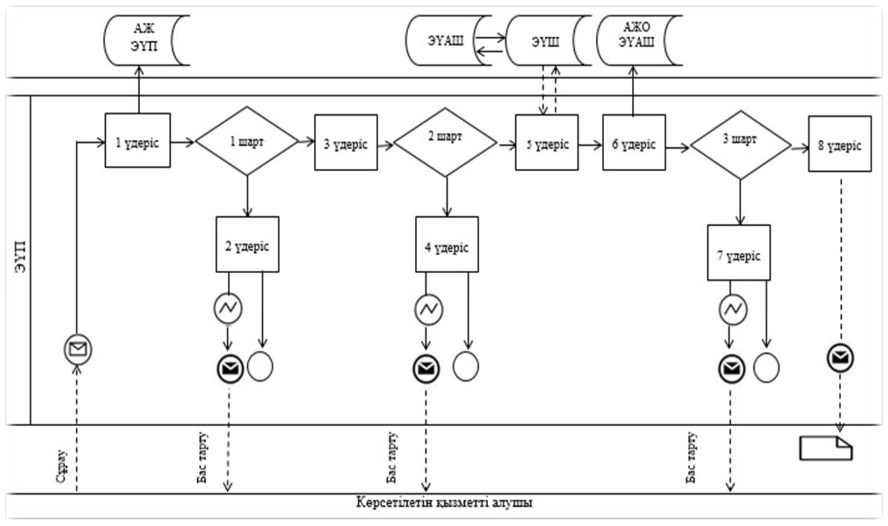

**Кесте. Шартты белгілер:**

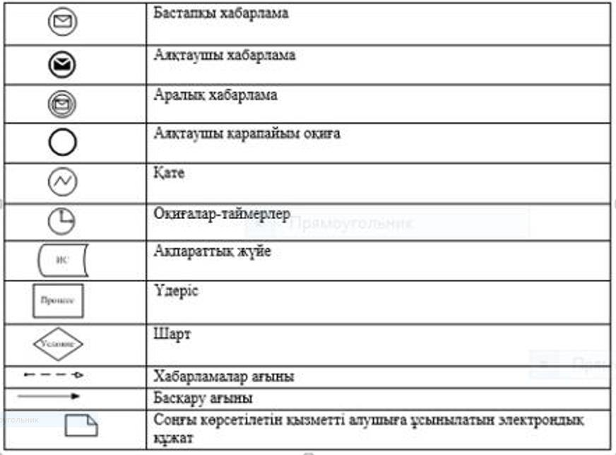

|  |  |
| --- | --- |
|  | "Жетім баланы және (немесе) ата-анасының қамқорлығынсыз қалған баланы асырап алуға байланысты біржолғы ақшалай төлемді тағайындау" мемлекетті көрсетілетін қызмет регламентіне 2-қосымша |

**Портал және көрсетілетін қызметті беруші арқылы "Жетім баланы және (немесе) ата-анасының қамқорлығынсыз қалған баланы асырап алуға байланысты біржолғы ақшалай төлемді тағайындау" мемлекеттік қызметін көрсетудің бизнес-процестерінің анықтамалығы**

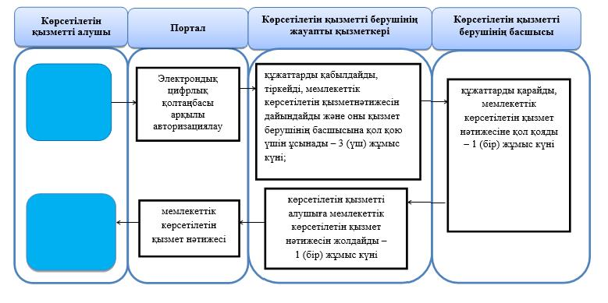

**Шартты белгілер:**

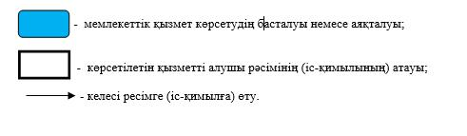

|  |  |
| --- | --- |
|  | Жамбыл облысы әкімдігінің 2015 жылғы 25 маусымдағы № 133 қаулысымен бекітілген |

**"Мемлекеттік білім беру мекемелеріндегі білім алушылар мен тәрбиенушілердің жекелеген санаттарына қала сыртындағы және мектеп жанындағы лагерьлерде демалуы үшін құжаттар қабылдау және жолдама беру" мемлекеттік көрсетілетін қызмет регламенті**

      Ескерту. Тақырып жаңа редакцияда - Жамбыл облысы әкімдігінің 12.03.2018 № 33 қаулысымен (алғашқы ресми жарияланған күнінен кейін күнтізбелік 10 күн өткен соң қолданысқа енгізіледі).

**1. Жалпы ережелер**

      1. "Мемлекеттік білім беру мекемелеріндегі білім алушылар мен тәрбиенушілердің жекелеген санаттарына қала сыртындағы және мектеп жанындағы лагерьлерде демалуы үшін құжаттар қабылдау және жолдама беру" мемлекеттік көрсетілетін қызметі (бұдан әрі – мемлекеттік көрсетілетін қызмет) Қазақстан Республикасы Білім және ғылым министрінің 2015 жылғы 13 сәуірдегі "Отбасы және балалар саласында көрсетілетін мемлекеттік қызметтер стандарттарын бекіту туралы" (нормативтік құқықтық актілерді мемлекеттік тіркеу тізілімінде 2015 жылдың 26 мамырында № 11184 болып тіркелген) № 198 бұйрығымен бекітілген "Мемлекеттік білім беру мекемелеріндегі білім алушылар мен тәрбиенушілердің жекелеген санаттарына қала сыртындағы және мектеп жанындағы лагерьлерде демалуы үшін құжаттар қабылдау және жолдама беру" мемлекеттік көрсетілетін қызмет стандартына сәйкес (бұдан әрі - стандарт) білім беру ұйымдары, аудандар мен Тараз қаласы әкімдігінің білім бөлімдерімен (бұдан әрі-мемлекеттік қызметті көрсетуші) көрсетіледі.

      Өтінішті қабылдау және мемлекеттік қызмет көрсетудің нәтижесін беру:

      1) көрсетілетін қызметті берушінің кеңсесі;

      2) "Азаматтарға арналған үкімет" мемлекеттік корпорациясының коммерциялық емес қоғамы (бұдан әрі – Мемлекеттік корпорация);

      3) "электрондық үкіметтің" www.egov.kz веб-порталы (бұдан әрі – портал) арқылы жүзеге асырылады.

      Ескерту. 1-тармақ жаңа редакцияда - Жамбыл облысы әкімдігінің 15.02.2019 № 23 (алғашқы ресми жарияланған күнінен кейін күнтізбелік 10 күн өткен соң қолданысқа енгізіледі); өзгерістер енгізілді - Жамбыл облысы әкімдігінің 10.06.2019 № 132 (алғашқы ресми жарияланған күнінен кейін күнтізбелік 10 күн өткен соң қолданысқа енгізіледі) қаулыларымен.

      2. Мемлекеттік қызмет көрсетудің нысаны – электрондық (ішінара автоматтандырылған) және (немесе) қағаз жүзінде.

      Ескерту. 2-тармақ жаңа редакцияда - Жамбыл облысы әкімдігінің 10.06.2019 № 132 қаулысымен (алғашқы ресми жарияланған күнінен кейін күнтізбелік 10 күн өткен соң қолданысқа енгізіледі).

      3. Мемлекеттік қызмет көрсетудің нәтижесі: қала сыртындағы және мектеп жанындағы лагерьлерге жолдама не стандарттың 10-тармағында көрсетілген негіздер бойынша мемлекеттік қызмет көрсетуден бас тарту туралы дәлелді жауап.

      Мемлекеттік қызмет көрсету нәтижесін беру нысаны: қағаз түрінде.

      Ескерту. 3-тармаққа өзгерістер енгізілді - Жамбыл облысы әкімдігінің 15.02.2019 № 23 қаулысымен (алғашқы ресми жарияланған күнінен кейін күнтізбелік 10 күн өткен соң қолданысқа енгізіледі).

**2. Мемлекеттік қызмет көрсету процесінде көрсетілетін қызметті берушінің құрылымдық бөлімшелерінің (қызметкерлерінің) іс-қимыл тәртібін сипаттау**

      4. Мемлекеттік қызметті көрсету бойынша рәсімдерді (әрекеттерді) бастау үшін негіздеме көрсетілетін қызметті алушының стандарттың 9-тармағында көрсетілген өтініші мен мемлекеттік қызметті көрсету үшін қажетті құжаттары (бұдан әрі – құжаттар) болып табылады.

      Көрсетілетін қызметті алушы стандарттың 9-тармағына сәйкес құжаттар топтамасын толық ұсынбаған және (немесе) қолданылу мерзімі өтіп кеткен құжаттарды ұсынған жағдайларда, көрсетілетін қызметті беруші өтінішті қабылдаудан бас тартады.

      Ескерту. 4-тармақ жаңа редакцияда - Жамбыл облысы әкімдігінің 12.03.2018 № 33 қаулысымен (алғашқы ресми жарияланған күнінен кейін күнтізбелік 10 күн өткен соң қолданысқа енгізіледі).

      5. Мемлекеттік қызметті көрсету процесінің құрамына кіретін әрбір рәсімнің (әрекеттердің) мазмұны, оны орындау ұзақтығы:

      1) көрсетілетін қызметті алу үшін қажетті құжаттарды қабылдау, тіркеу – 15 (он бес) минуттан аспайды;

      2) көрсетілетін қызметті алушының құжаттарын қарау және орындаушыға жолдау – 1 жұмыс күн ішінде;

      3) көрсетілетін қызметті алушының құжаттарын ұсынылған талаптарға сәйкес келуін қарау және мемлекеттік көрсетілетін қызмет нәтижесін дайындау – 3 (үш) жұмыс күн ішінде;

      4) мемлекеттік көрсетілетін қызмет нәтижесіне қол қою – 1 жұмыс күн ішінде;

      5) көрсетілетін қызметті алушыға мемлекеттік көрсетілетін қызмет нәтижесін беру– 30 минуттан аспайды.

      Ескерту. 5-тармаққа өзгерістер енгізілді - Жамбыл облысы әкімдігінің 12.03.2018 № 33 қаулысымен (алғашқы ресми жарияланған күнінен кейін күнтізбелік 10 күн өткен соң қолданысқа енгізіледі).

      6. Келесі рәсімді (іс-қимылды) орындауды бастауға негіздеме болатын мемлекеттік қызмет көрсету рәсімінің (іс-қимылдың) нәтижесі:

      1) кіріс нөмірі бар тіркелген өтініш;

      2) көрсетілетін қызметті беруші басшысының бұрыштамасы;

      3) мемлекеттік көрсетілетін қызмет нәтижесінің жобасы;

      4) қол қойылған мемлекеттік көрсетілетін қызмет нәтижесі.

**3. Мемлекеттік қызмет көрсету процесінде құрылымдық бөлімшелер (қызметкерлер) мен көрсетілетін қызметті берушінің өзара іс-қимыл тәртібін сипаттау**

      7. Мемлекеттік қызметті көрсету процесіне қатысатын көрсетілетін қызметті берушінің құрылымдық бөлімшелерінің (қызметкерлерінің) тізбесі:

      1) көрсетілетін қызметті берушінің кеңсе қызметкері;

      2) көрсетілетін қызметті берушінің жауапты маманы;

      3) көрсетілетін қызметті берушінің басшысы.

      8. Әрбір рәсімнің (іс-қимылдың) ұзақтығын көрсете отырып, құрылымдық бөлімшелер арасындағы өзара іс-қимылдың реттілігін сипаттау:

      1) көрсетілетін қызметті берушінің кеңсе қызметкері өтініш түскен сәттен бастап 15 (он бес) минут ішінде құжаттарды тіркейді және көрсетілетін қызметті беруші басшысының қарауына енгізеді;

      2) көрсетілетін қызметті берушінің басшысы 1 (бір) жұмыс күн ішінде көрсетілетін қызметті алушының құжаттарын қарайды және оларды көрсетілетін қызметті берушінің жауапты маманына орындауға жолдайды;

      3) көрсетілетін қызметті берушінің жауапты маманы 3 (үш) жұмыс күні ішінде көрсетілетін қызметті алушының құжаттарының ұсынылған талаптарға сәйкес келуін қарайды және мемлекеттік көрсетілетін қызмет нәтижесін дайындап, көрсетілетін қызметті берушінің басшысына қол қою үшін жолдайды;

      4) көрсетілетін қызметті берушінің басшысы 1 (бір) жұмыс күн ішінде мемлекеттік көрсетілетін қызмет нәтижесіне қол қойып, көрсетілетін қызметті алушыға беру үшін көрсетілетін қызметті берушінің кеңсе қызметкеріне жолдайды;

      5) көрсетілетін қызметті берушінің кеңсе қызметкері көрсетілетін қызметті алушыға 30 (отыз) минут ішінде мемлекеттік көрсетілетін қызмет нәтижесін береді.

      Ескерту. 8-тармақ жаңа редакцияда - Жамбыл облысы әкімдігінің 12.03.2018 № 33 қаулысымен (алғашқы ресми жарияланған күнінен кейін күнтізбелік 10 күн өткен соң қолданысқа енгізіледі).

**4. Халыққа қызмет көрсету орталығымен және өзге де көрсетілетін қызметті берушілермен өзара іс-қимыл тәртібін, сондай-ақ мемлекеттік қызмет көрсету процесінде ақпараттық жүйелерді пайдалану тәртібін сипаттау**

      9. Мемлекеттік корпорациясына және (немесе) өзге көрсетілетін қызметті берушіге жүгіну тәртібінің сипаттамасы, көрсетілетін қызметті алушының сұрау салуын өңдеудің ұзақтығы:

      мемлекеттік корпорация қызметкері көрсетілетін қызмет алушымен ұсынылған құжаттар топтамасын стандартқа сәйкестігін қарайды – 15 (он бес) минут.

      Мемлекеттік корпорацияға жүгінген кезде қабылдау күні мемлекеттік қызмет көрсету мерзіміне кірмейді. Көрсетілетін қызметті беруші мемлекеттік қызмет көрсету мерзімі өткенге дейін бір тәуліктен кешіктірмей көрсетілетін мемлекеттік қызметтердің нәтижесін Мемлекеттік корпорацияға жеткізуді қамтамасыз етеді.

      Мемлекеттік корпорация арқылы құжаттарды қабылдау кезінде көрсетілетін қызметті алушыға тиісті құжаттардың қабылданғаны туралы қолхат береді.

      Көрсетілетін қызметті алушы (не нотариалды куәландырылған сенімхат бойынша оның өкілі) жүгінген кезде мемлекеттік қызмет көрсету үшін қажетті құжаттар тізбесі стандарттың 9-тармағында көрсетілген.

      Көрсетілетін қызметті алушы стандарттың 9-тармағына сәйкес құжаттар топтамасын толық ұсынбаған жағдайда Мемлекеттік корпорациясының қызметкері өтінішті қабылдаудан бас тартады және стандарттың 3-қосымшасына сәйкес нысан бойынша құжаттарды қабылдаудан бас тарту туралы қолхат береді.

      Ескерту. 9-тармақ жаңа редакцияда - Жамбыл облысы әкімдігінің 12.03.2018 № 33 қаулысымен (алғашқы ресми жарияланған күнінен кейін күнтізбелік 10 күн өткен соң қолданысқа енгізіледі).

      10. Мемлекеттік қызмет көрсетудің нәтижесін Мемлекеттік корпорация арқылы алу процесінің сипаттамасы, оның ұзақтығы:

      мемлекеттік көрсетілетін қызметті алушыға мемлекеттік қызметтің нәтижесін беру – 15 (он бес) минут.

      Ескерту. 10-тармақ жаңа редакцияда - Жамбыл облысы әкімдігінің 12.03.2018 № 33 қаулысымен (алғашқы ресми жарияланған күнінен кейін күнтізбелік 10 күн өткен соң қолданысқа енгізіледі).

      11. Мемлекеттік қызмет көрсету процесінде рәсімдердің (іс-қимылдардың) реті, көрсетілетін қызметті берушінің құрылымдық бөлімшелерінің (қызметкерлерінің) өзара іс-қимылдарының, сонымен қатар Мемлекеттік корпорациямен өзара іс-қимыл тәртібінің және мемлекеттік қызмет көрсету процесінде ақпараттық жүйелерді қолдану тәртібінің толық сипаттамасы осы регламенттің 1-қосымшасына сәйкес мемлекеттік қызмет көрсетудің бизнес-процестерінің анықтамалығында көрсетіледі. Мемлекеттік қызмет көрсетудің бизнес-процестерінің анықтамалығы "электрондық үкімет" веб-порталында - www.egov.kz, көрсетілетін қызметті берушінің интернет-ресурсында орналастырылады.

      Ескерту. 11-тармақ жаңа редакцияда - Жамбыл облысы әкімдігінің 12.03.2018 № 33 қаулысымен (алғашқы ресми жарияланған күнінен кейін күнтізбелік 10 күн өткен соң қолданысқа енгізіледі).

|  |  |
| --- | --- |
|  | "Мемлекеттік білім беру мекемелеріндегі білім алушылар мен тәрбиенушілердің жекелеген санаттарына қала сыртындағы және мектеп жанындағы лагерьлерде демалуы үшін құжаттар қабылдау және жолдама беру" мемлекеттік көрсетілетін қызмет регламентіне 1-қосымша |

**Мемлекеттік қызмет көрсетудің бизнес-процестерінің анықтамалығы "Мемлекеттік білім беру мекемелеріндегі білім алушылар мен тәрбиенушілердің жекелеген санаттарына қала сыртындағы және мектеп жанындағы лагерьлерде демалуы үшін құжаттар қабылдау және жолдама беру"**

      Ескерту. Атауға өзгерістер енгізілді - Жамбыл облысы әкімдігінің 12.03.2018 № 33 (алғашқы ресми жарияланған күнінен кейін күнтізбелік 10 күн өткен соң қолданысқа енгізіледі); жаңа редакцияда - Жамбыл облысы әкімдігінің 10.06.2018 № 132 (алғашқы ресми жарияланған күнінен кейін күнтізбелік 10 күн өткен соң қолданысқа енгізіледі) қаулыларымен.

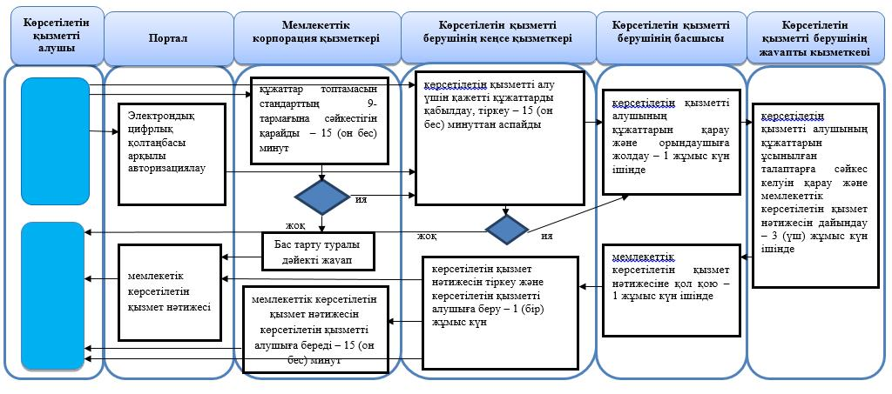

**Шартты белгілері:**



|  |  |
| --- | --- |
|  | Жамбыл облысы әкімдігінің 2015 жылғы 25 маусымдағы №133 қаулысына 13-қосымша |

**"Балаға кері әсер етпейтін ата-ана құқықтарынан айырылған ата-аналарға баламен кездесуіне рұқсат беру" мемлекеттік көрсетілетін қызмет регламенті**

      Ескерту. Қаулы регламентпен толықтырылды - Жамбыл облысы әкімдігінің 18.09.2017 №198 қаулысымен (алғашқы ресми жарияланған күнінен кейін күнтізбелік он күн өткен соң қолданысқа енгізіледі).

**1. Жалпы ережелер**

      1. "Балаға кері әсер етпейтін ата-ана құқықтарынан айырылған ата-аналарға баламен кездесуіне рұқсат беру" мемлекеттік көрсетілетін қызметі (бұдан әрі – мемлекеттік көрсетілетін қызмет) "Отбасы және балалар саласында көрсетілетін мемлекеттік қызметтер стандарттарын бекіту туралы" Қазақстан Республикасы Білім және ғылым министрінің 2015 жылғы 13 сәуірдегі № 198 бұйрығымен (Нормативтік құқықтық актілерді мемлекеттік тіркеу тізілімінде № 11184 болып тіркелген) бекітілген "Балаға кері әсер етпейтін ата-ана құқықтарынан айырылған ата-аналарға баламен кездесуіне рұқсат беру" мемлекеттік көрсетілетін қызмет стандартына (бұдан әрі - стандарт) сәйкес аудандар мен Тараз қаласы әкімдіктерінің білім бөлімдерімен (бұдан әрі – көрсетілетін қызметті беруші) көрсетіледі.

      Өтінішті қабылдау және мемлекеттік қызмет көрсетудің нәтижесін беру:

      1) көрсетілетін қызметті берушінің кеңсесі;

      2) "Азаматтарға арналған үкімет" мемлекеттік корпорациясының коммерциялық емес қоғамы (бұдан әрі – Мемлекеттік корпорация) арқылы жүзеге асырылады.

      Ескерту. 1-тармаққа өзгерістер енгізілді - Жамбыл облысы әкімдігінің 12.03.2018 № 33 қаулысымен (алғашқы ресми жарияланған күнінен кейін күнтізбелік 10 күн өткен соң қолданысқа енгізіледі).

      2. Мемлекеттік қызмет көрсету нысаны: қағаз түрінде.

      3. Мемлекеттік қызмет көрсету нәтижесі: стандарттың 1-қосымшасына сәйкес балаға кері әсер етпейтін ата-ана құқықтарынан айырылған ата-аналарға баламен кездесуіне қамқорлық және қорғаншылық органның рұқсаты не стандарттың 10-тармағында көзделген жағдайлар және негіздер бойынша бас тарту туралы дәлелді жауабы.

      Мемлекеттік қызмет көрсету нәтижесін ұсыну нысаны: қағаз түрінде.

**2. Мемлекеттік қызметтер көрсету процесінде көрсетілетін қызметті берушінің құрылымдық бөлімшелерінің (қызметкерлерінің) іс-қимылы тәртібін сипаттау**

      4. Мемлекеттік қызметті көрсету бойынша ресімдерді (әрекеттерді) бастау үшін негіздеме көрсетілетін қызметті алушының стандарттың 9-тармағында көрсетілген мемлекеттік қызметті көрсету үшін қажетті құжаттары (бұдан әрі – құжаттар ) болып табылады.

      Көрсетілетін қызметті алушы осы мемлекеттік көрсетілетін қызмет стандартының 9-тармағына сәйкес құжаттар топтамасын толық ұсынбаған және (немесе) қолданылу мерзімі өтіп кеткен құжаттарды ұсынған жағдайларда, көрсетілетін қызметті беруші өтінішті қабылдаудан бас тартады.

      Ескерту. 4-тармақ жаңа редакцияда - Жамбыл облысы әкімдігінің 12.03.2018 № 33 қаулысымен (алғашқы ресми жарияланған күнінен кейін күнтізбелік 10 күн өткен соң қолданысқа енгізіледі).

      5. Мемлекеттік қызметті көрсету процесінің құрамына кіретін әрбір ресімнің (әрекеттердің) мазмұны, оны орындау ұзақтығы:

      1) құжаттарды қабылдау, тіркеу – 20 (жиырма) минут;

      2) құжаттарды қарастыру және орындаушыға жолдау – 30 (отыз) минут;

      3) көрсетілетін қызмет нәтижесін дайындау – 4 (төрт) жұмыс күні;

      4) көрсетілетін қызмет нәтижесіне қол қою және көрсетілетін қызметті алушыға беру үшін кеңсе қызметкеріне жолдау – 30 (отыз) минут;

      5) көрсетілетін қызмет нәтижесін тіркеу және көрсетілетін қызметті алушыға беру – 20 (жиырма) минут.

      Мемлекеттік қызметті көрсетуден бас тартуға көрсетілетін қызметті алушының мемлекеттік көрсетілетін қызметті алу үшін ұсынған құжаттардың және (немесе) олардағы деректердің (мәліметтердің) анық еместігін анықтау негіздеме болып табылады.

      6. Келесі ресімді (іс-қимылды) орындауды бастауға негіздеме болатын мемлекеттік қызмет көрсету ресімінің (іс-қимылдың) нәтижесі:

      1) кіріс нөмірі бар тіркелген өтініш;

      2) қызмет берушінің басшысының бұрыштамасы;

      3) мемлекеттік көрсетілетін қызмет нәтижесінің жобасы;

      4) қол қойылған мемлекеттік көрсетілетін қызмет нәтижесі;

      5) көрсетілетін қызмет нәтижесін көрсетілетін қызметті алушыға беру.

**3. Мемлекеттік қызметті көрсету процесінде көрсетілетін қызметті берушінің құрылымдық бөлімшелерінің (қызметкерлерінің) өзара іс-қимыл тәртібін сипаттау**

      7. Мемлекеттік қызметті көрсету процесіне қатысатын көрсетілетін қызметті берушінің құрылымдық бөлімшелерінің (қызметкерлерінің) тізбесі:

      1) көрсетілетін қызметті берушінің кеңсе қызметкері;

      2) көрсетілетін қызметті берушінің басшысы;

      3) көрсетілетін қызметті берушінің орындаушысы.

      8. Әрбір ресімнің (іс-қимылдың) ұзақтығын көрсете отырып, құрылымдық бөлімшелер арасындағы өзара іс-қимылдың реттілігін сипаттау:

      1) көрсетілетін қызметті берушінің кеңсе қызметкері құжаттарды стандарттың 9-тармағында көрсетілген тізбеге сәйкестігіне талдау жүргізіп, тіркейді және көрсетілетін қызметті берушінің басшысына жолдайды – 20 (жиырма) минут ішінде;

      2) көрсетілетін қызметті берушінің басшысы құжаттарды қарайды және көрсетілетін қызметті берушінің орындаушысына бұрыштамасын қоя отырып, қызмет нәтижесін дайындау үшін жолдайды – 30 (отыз) минут ішінде;

      3) көрсетілетін қызметті берушінің орындаушысы құжаттарды қарайды, заңнамамен белгіленген тәртіпке сәйкес балаға кері әсер етпейтін ата-ана құқықтарынан айырылған ата-аналарға баламен кездесуіне рұқсатты немесе стандарттың 10-тармағында көзделген жағдайлар және негіздер бойынша бас тарту туралы дәлелді жауапты дайындайды және көрсетілетін қызметті берушінің басшысына ұсынады – 4 (төрт) жұмыс күні ішінде;

      4) көрсетілетін қызметті берушінің басшысы мемлекеттік көрсетілетін қызмет нәтижесіне қол қойып, көрсетілетін қызметті алушыға беру үшін кеңсе қызметкеріне жолдайды – 30 (отыз) минут ішінде;

      5) көрсетілетін қызметті берушінің кеңсе қызметкері мемлекеттік көрсетілетін қызмет нәтижесін тіркейді және көрсетілетін қызметті алушыға береді – 20 (жиырма) минут ішінде.

      Мемлекеттік қызметті көрсетуден бас тартуға көрсетілетін қызметті алушының мемлекеттік көрсетілетін қызметті алу үшін ұсынған құжаттардың және (немесе) олардағы деректердің (мәліметтердің) анық еместігін анықтау негіздеме болып табылады.

**4. "Азаматтарға арналған үкімет" мемлекеттік корпорациямен және (немесе) өзге де көрсетілетін қызметті берушілермен өзара іс-қимыл тәртібін, сондай-ақ мемлекеттік қызмет көрсету процесінде ақпараттық жүйелерді пайдалану тәртібін сипаттау**

      9. Мемлекеттік корпорацияға және (немесе) өзге көрсетілетін қызметті берушіге жүгіну тәртібінің сипаттамасы, көрсетілетін қызметті алушының сұрау салуын өңдеудің ұзақтығы:

      мемлекеттік корпорация қызметкері көрсетілетін қызмет алушымен ұсынылған құжаттар топтамасын стандартқа сәйкестігін қарайды – 15 (он бес) минут.

      Көрсетілетін қызметті алушы (не нотариалды куәландырылған сенім хат бойынша оның өкілі) жүгінген кезде мемлекеттік қызмет көрсету үшін қажетті құжаттар тізбесі стандарттың 9-тармағында көрсетілген.

      Көрсетілетін қызметті алушы стандарттың 9-тармағына сәйкес құжаттар топтамасын толық ұсынбаған жағдайда Мемлекеттік корпорациясының қызметкері өтінішті қабылдаудан бас тартады және стандарттың 4-қосымшасына сәйкес нысан бойынша құжаттарды қабылдаудан бас тарту туралы қолхат береді.

      Ескерту. 9-тармақ жаңа редакцияда - Жамбыл облысы әкімдігінің 12.03.2018 № 33 қаулысымен (алғашқы ресми жарияланған күнінен кейін күнтізбелік 10 күн өткен соң қолданысқа енгізіледі).

      10. Мемлекеттік қызмет көрсетудің нәтижесін Мемлекеттік корпорация арқылы алу процесінің сипаттамасы, оның ұзақтығы:

      мемлекеттік көрсетілетін қызметті алушыға мемлекеттік қызметтің нәтижесін немесе бас тарту туралы дәйекті жауап беру – 15 (он бес) минут.

      Ескерту. 10-тармақ жаңа редакцияда - Жамбыл облысы әкімдігінің 12.03.2018 № 33 қаулысымен (алғашқы ресми жарияланған күнінен кейін күнтізбелік 10 күн өткен соң қолданысқа енгізіледі).

      11. Мемлекеттік қызмет көрсету процесінде рәсімдердің (іс-қимылдардың) реті, көрсетілетін қызметті берушінің құрылымдық бөлімшелерінің (қызметкерлерінің) өзара іс-қимылдарының, сонымен қатар Мемлекеттік корпорациямен өзара іс-қимыл тәртібінің және мемлекеттік қызмет көрсету процесінде ақпараттық жүйелерді қолдану тәртібінің толық сипаттамасы осы регламентке қосымшаға сәйкес мемлекеттік қызмет көрсетудің бизнес-процестерінің анықтамалығында көрсетіледі. Мемлекеттік қызмет көрсетудің бизнес-процестерінің анықтамалығы "электрондық үкімет" веб-порталында - www.egov.kz, көрсетілетін қызметті берушінің интернет-ресурсында орналастырылады.

      Ескерту. 11-тармақ жаңа редакцияда - Жамбыл облысы әкімдігінің 12.03.2018 № 33 қаулысымен (алғашқы ресми жарияланған күнінен кейін күнтізбелік 10 күн өткен соң қолданысқа енгізіледі).

|  |  |
| --- | --- |
|  | "Балаға кері әсер етпейтін ата-ана құқықтарынан айырылған ата-аналарға баламен кездесуіне рұқсат беру" мемлекеттік көрсетілетін қызмет регламентіне қосымша |

**Мемлекеттік қызмет көрсетудің бизнес-процестерінің анықтамалығы "Балаға кері әсер етпейтін ата-ана құқықтарынан айырылған ата-аналарға баламен кездесуіне рұқсат беру" мемлекеттік көрсетілетін қызметі**

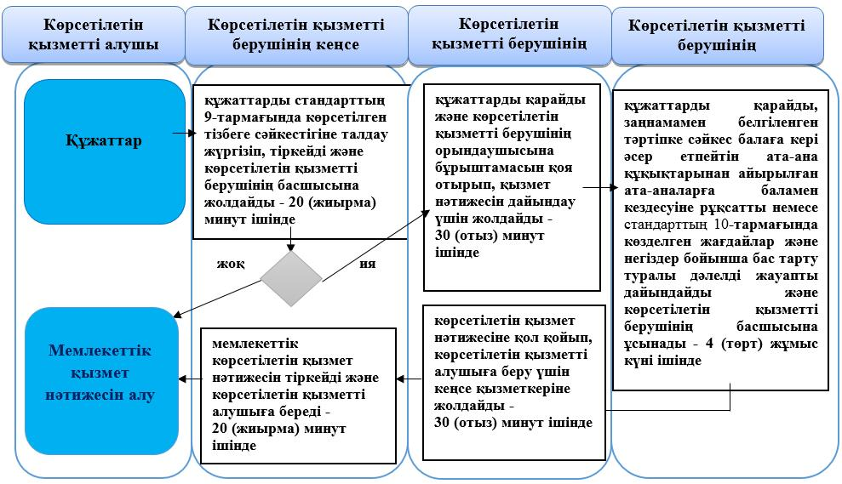

**Шартты белгілері:**

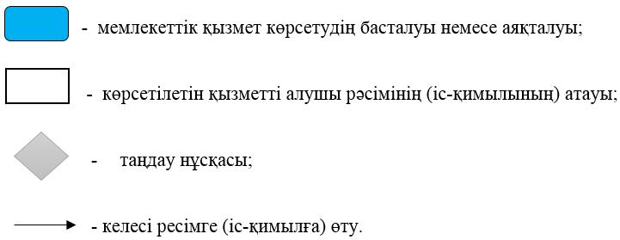

|  |  |
| --- | --- |
|  | Жамбыл облысы әкімдігінің 2015 жылғы 25 маусымдағы №133 қаулысына 14-қосымша |

**"Баланы (балаларды) қабылдаушы отбасына тәрбиелеуге беру және оларды асырауға ақшалай қаражат төлеуді тағайындау" мемлекеттік көрсетілетін қызмет регламенті**

      Ескерту. Қаулы 14-қосымшамен толықтырылды – Жамбыл облысы әкімдігінің 12.03.2018 № 33 қаулысымен (алғашқы ресми жарияланған күнінен кейін күнтізбелік 10 күн өткен соң қолданысқа енгізіледі).

**1. Жалпы ережелер**

      1. "Баланы (балаларды) қабылдаушы отбасына тәрбиелеуге беру және оларды асырауға ақшалай қаражат төлеуді тағайындау" мемлекеттік көрсетілетін қызмет (бұдан әрі – мемлекеттік көрсетілетін қызмет) "Отбасы және балалар саласында көрсетілетін мемлекеттік қызметтер стандарттарын бекіту туралы" Қазақстан Республикасы Білім және ғылым министрінің 2015 жылғы 13 сәуірдегі № 198 бұйрығымен (Нормативтік құқықтық актілерді мемлекеттік тіркеу тізілімінде № 11184 болып тіркелген) бекітілген "Баланы (балаларды) қабылдаушы отбасына тәрбиелеуге беру және оларды асырауға ақшалай қаражат төлеуді тағайындау" мемлекеттік көрсетілетін қызмет стандартына (бұдан әрі - стандарт) сәйкес аудандар мен Тараз қаласы әкімдіктерінің білім бөлімдерімен (бұдан әрі – көрсетілетін қызметті беруші) көрсетіледі.

      Өтінішті қабылдау және мемлекеттік қызмет көрсетудің нәтижесін беру:

      1) көрсетілетін қызметті берушінің кеңсесі;

      2) "электрондық үкіметтің" www.egov.kz веб-порталы (бұдан әрі – портал) арқылы жүзеге асырылады.

      Ескерту. 1-тармаққа өзгерістер енгізілді - Жамбыл облысы әкімдігінің 10.06.2019 № 132 қаулысымен (алғашқы ресми жарияланған күнінен кейін күнтізбелік 10 күн өткен соң қолданысқа енгізіледі).

      2. Мемлекеттік қызмет көрсетудің нысаны – электрондық (ішінара автоматтандырылған) және (немесе) қағаз жүзінде.

      Ескерту. 2-тармақ жаңа редакцияда - Жамбыл облысы әкімдігінің 10.06.2019 № 132 қаулысымен (алғашқы ресми жарияланған күнінен кейін күнтізбелік 10 күн өткен соң қолданысқа енгізіледі).

      3. Мемлекеттік қызмет көрсетудің нәтижесі – стандарттың 1-қосымшасына сәйкес нысан бойынша баланы (балаларды) қабылдаушы отбасына тәрбиелеуге беру туралы шарт және стандартың 2-қосымшасына сәйкес нысан бойынша оларды асырауға ақшалай қаражат төлеуді тағайындау туралы шешім не стандарттың 10-тармағында көрсетілген жағдайларда және негіздерде мемлекеттік қызмет көрсетуден бас тарту туралы дәлелді жауап.

      Ескерту. 3-тармақ жаңа редакцияда - Жамбыл облысы әкімдігінің 15.02.2019 № 23 қаулысымен (алғашқы ресми жарияланған күнінен кейін күнтізбелік 10 күн өткен соң қолданысқа енгізіледі).

**2. Мемлекеттік қызметтер көрсету процесінде көрсетілетін қызметті берушінің құрылымдық бөлімшелерінің (қызметкерлерінің) іс-қимылы тәртібін сипаттау**

      4. Мемлекеттік қызметті көрсету бойынша ресімдерді (әрекеттерді) бастау үшін негіздеме көрсетілетін қызметті алушының стандарттың 9-тармағында көрсетілген мемлекеттік қызметті көрсету үшін қажетті құжаттары (бұдан әрі – құжаттар ) болып табылады.

      5. Мемлекеттік қызметті көрсету процесінің құрамына кіретін әрбір ресімнің (әрекеттердің) мазмұны, оны орындау ұзақтығы:

      1) құжаттарды қабылдау, тіркеу – 20 (жиырма) минут;

      көрсетілетін қызметті алушы стандарттың 9-тармағына сәйкес құжаттар топтамасын толық ұсынбаған және (немесе) қолданылу мерзімі өтіп кеткен құжаттарды ұсынған жағдайда, көрсетілетін қызметті беруші өтінішті қабылдаудан бас тартады;

      2) құжаттарды қарастыру және орындаушыға жолдау – 1 (бір) жұмыс күн;

      3) көрсетілетін қызмет нәтижесін дайындау – 8 (сегіз) жұмыс күн;

      4) көрсетілетін қызмет нәтижесіне қол қою және көрсетілетін қызметті алушыға беру үшін кеңсе қызметкеріне жолдау – 1 (бір) жұмыс күн;

      5) көрсетілетін қызмет нәтижесін тіркеу және көрсетілетін қызметті алушыға беру – 30 (отыз) минут.

      Ескерту. 5-тармақ жаңа редакцияда - Жамбыл облысы әкімдігінің 15.02.2019 № 23 қаулысымен (алғашқы ресми жарияланған күнінен кейін күнтізбелік 10 күн өткен соң қолданысқа енгізіледі).

      6. Келесі ресімді (іс-қимылды) орындауды бастауға негіздеме болатын мемлекеттік қызмет көрсету ресімінің (іс-қимылдың) нәтижесі:

      1) кіріс нөмірі бар тіркелген өтініш;

      2) қызмет берушінің басшысының бұрыштамасы;

      3) мемлекеттік көрсетілетін қызмет нәтижесінің жобасы;

      4) қол қойылған мемлекеттік көрсетілетін қызмет нәтижесі;

      5) көрсетілетін қызмет нәтижесін көрсетілетін қызметті алушыға беру.

**3. Мемлекеттік қызметті көрсету процесінде көрсетілетін қызметті берушінің құрылымдық бөлімшелерінің (қызметкерлерінің) өзара іс-қимыл тәртібін сипаттау**

      7. Мемлекеттік қызметті көрсету процесіне қатысатын көрсетілетін қызметті берушінің құрылымдық бөлімшелерінің (қызметкерлерінің) тізбесі:

      1) көрсетілетін қызметті берушінің кеңсе қызметкері;

      2) көрсетілетін қызметті берушінің басшысы;

      3) көрсетілетін қызметті берушінің орындаушысы.

      8. 8. Әрбір ресімнің (іс-қимылдың) ұзақтығын көрсете отырып, құрылымдық бөлімшелер арасындағы өзара іс-қимылдың реттілігін сипаттау:

      1) көрсетілетін қызметті берушінің кеңсе қызметкері құжаттарды стандарттың 9-тармағында көрсетілген тізбеге сәйкестігіне талдау жүргізіп, тіркейді және көрсетілетін қызметті берушінің басшысына жолдайды – 20 (жиырма) минут ішінде;

      көрсетілетін қызметті алушы мемлекеттік көрсетілетін қызмет стандартының 9-тармағына сәйкес құжаттар топтамасын толық ұсынбаған және (немесе) қолданылу мерзімі өтіп кеткен құжаттарды ұсынған жағдайда, көрсетілетін қызметті беруші өтінішті қабылдаудан бас тартады;

      2) көрсетілетін қызметті берушінің басшысы құжаттарды қарайды және көрсетілетін қызметті берушінің орындаушысына бұрыштамасын қоя отырып, қызмет нәтижесін дайындау үшін жолдайды – 1 (бір) жұмыс күн ішінде;

      3) көрсетілетін қызметті берушінің орындаушысы құжаттарды қарайды, заңнамамен белгіленген тәртіпке сәйкес баланы (балаларды) қабылдаушы отбасына тәрбиелеуге беру туралы шарт және стандарттың 1-қосымшасына сәйкес нысан бойынша оларды асырауға ақшалай қаражат төлеуді тағайындау туралы шешім не стандарттың 10-тармағында көрсетілген жағдайларда және негіздерде мемлекеттік қызмет көрсетуден бас тарту туралы дәлелді жауапты дайындайды және көрсетілетін қызметті берушінің басшысына ұсынады – 8 (сегіз) жұмыс күн ішінде;

      4) көрсетілетін қызметті берушінің басшысы мемлекеттік көрсетілетін қызмет нәтижесіне қол қойып, көрсетілетін қызметті алушыға беру үшін кеңсе қызметкеріне жолдайды – 1 (бір) жұмыс күн ішінде;

      5) көрсетілетін қызметті берушінің кеңсе қызметкері мемлекеттік көрсетілетін қызмет нәтижесін тіркейді және көрсетілетін қызметті алушыға береді – 30 (отыз) минут ішінде.

      Ескерту. 8-тармақ жаңа редакцияда - Жамбыл облысы әкімдігінің 15.02.2019 № 23 қаулысымен (алғашқы ресми жарияланған күнінен кейін күнтізбелік 10 күн өткен соң қолданысқа енгізіледі).

**4. "Азаматтарға арналған үкімет" мемлекеттік корпорациямен және (немесе) өзге де көрсетілетін қызметті берушілермен өзара іс-қимыл тәртібін, сондай-ақ мемлекеттік қызмет көрсету процесінде ақпараттық жүйелерді пайдалану тәртібін сипаттау**

      9. Стандартқа сәйкес мемлекеттік көрсетілетін қызметті Мемлекеттік корпорация арқылы көрсету қарастырылмаған.

      10. Стандартқа сәйкес мемлекеттік көрсетілетін қызмет қағаз нысанда көрсетілуіне байланысты мемлекеттік қызмет көрсету процесінде ақпараттық жүйелер пайдаланылмайды.

      11. Мемлекеттік қызмет көрсету процесінде ресімдердің (іс-қимылдардың) ретін, көрсетілетін қызметті берушінің құрылымдық бөлімшелерінің (қызметкерлерінің) өзара іс-қимылдарының толық сипаттамасы осы регламентке 1-қосымшаға сәйкес мемлекеттік қызмет көрсетудің бизнес-процестерінің анықтамалығында көрсетіледі.

      Мемлекеттік қызмет көрсетудің бизнес-процестерінің анықтамалығы Жамбыл облысы әкімінің www.zhambyl.gov.kz, көрсетілетін қызметті берушінің www.zh-bilim.kz интернет-ресурстарында орналастырылған.

      12. Көрсетілетін қызметті алушы мемлекеттік қызмет көрсету тәртібі мен жағдайы туралы ақпаратты қашықтықтан қол жеткізу режимінде Бірыңғай байланыс орталығының 1414, 8 800 080 7777 телефоны арқылы алу мүмкіндігіне ие.

|  |  |
| --- | --- |
|  | "Баланы (балаларды) қабылдаушы отбасына тәрбиелеуге беру және оларды асырауға ақшалай қаражат төлеуді тағайындау" мемлекеттік көрсетілетін қызмет регламентіне қосымша |

**"Баланы (балаларды) қабылдаушы отбасына тәрбиелеуге беру және оларды асырауға ақшалай қаражат төлеуді тағайындау" мемлекеттік қызмет көрсетудің бизнес-процестерінің анықтамалығы**

      Ескерту. Қосымша жаңа редакцияда - Жамбыл облысы әкімдігінің 10.06.2019 № 132 қаулысымен (алғашқы ресми жарияланған күнінен кейін күнтізбелік 10 күн өткен соң қолданысқа енгізіледі).

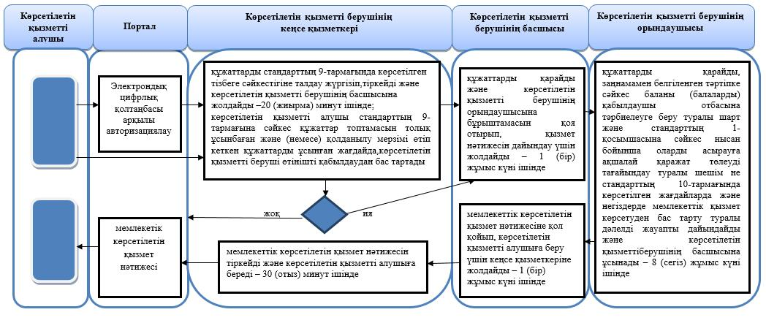

**Шартты белгілері:**



|  |  |
| --- | --- |
|  | Жамбыл облысы әкімдігінің 2015 жылғы 25 маусымдағы № 133 қаулысымен бекітілген |

**"Он жасқа толған баланың пікірін есепке алу туралы қорғаншылар мен қамқоршылар органдарының шешімін беру" мемлекеттік көрсетілетін қызмет регламенті**

      Ескерту. Қаулы қосымшамен толықтырылды – Жамбыл облысы әкімдігінің 15.02.2019 № 23 қаулысымен (алғашқы ресми жарияланған күнінен кейін күнтізбелік 10 күн өткен соң қолданысқа енгізіледі).

**1. Жалпы ережелер**

      1. "Он жасқа толған баланың пікірін есепке алу туралы қорғаншылар мен қамқоршылар органдарының шешімін беру" мемлекеттік көрсетілетін қызметі (бұдан әрі – мемлекеттік көрсетілетін қызмет) "Отбасы және балалар саласында көрсетілетін мемлекеттік қызметтер стандарттарын бекіту туралы" Қазақстан Республикасы Білім және ғылым министрінің 2015 жылғы 13 сәуірдегі № 198 бұйрығымен бекітілген (Нормативтік құқықтық актілердің мемлекеттік тіркеу тізілімінде № 11184 тіркелген) "Он жасқа толған баланың пікірін есепке алу туралы қорғаншылар мен қамқоршылар органдарының шешімін беру" мемлекеттік көрсетілетін қызмет стандартына (бұдан әрі - стандарт) сәйкес Жамбыл облысының аудандары мен Тараз қаласы әкімдіктерінің білім бөлімдерімен (бұдан әрі – көрсетілетін қызметті беруші) көрсетіледі.

      Өтінішті қабылдау және мемлекеттік қызмет көрсетудің нәтижесін беру көрсетілетін қызметті берушінің кеңсесі арқылы жүзеге асырылады.

      2. Мемлекеттік қызметті көрсету нысаны – қағаз түрінде.

      3. Мемлекеттік қызмет көрсетудің нәтижесі – он жасқа толған баланың пікірін есепке алу туралы қорғаншылар мен қамқоршылар органдарының шешімі және стандартың 1-қосымшасына сәйкес нысан бойынша оларды асырауға ақшалай қаражат төлеуді тағайындау туралы шешім не стандарттың 10-тармағында көрсетілген жағдайларда және негіздерде мемлекеттік қызмет көрсетуден бас тарту туралы дәлелді жауап.

      Мемлекеттік қызмет көрсету нәтижесін ұсыну нысаны – қағаз түрінде.

**2. Мемлекеттік қызметті көрсету процесінде көрсетілетін қызметті берушінің құрылымдық бөлімшелерінің (қызметкерлерінің) іс-қимылы тәртібін сипаттау**

      4. Мемлекеттік қызметті көрсету бойынша ресімдерді (әрекеттерді) бастау үшін негіздеме көрсетілетін қызметті алушының стандарттың 9-тармағында көрсетілген мемлекеттік қызметті көрсету үшін қажетті құжаттары (бұдан әрі – құжаттар) болып табылады.

      5. Мемлекеттік қызметті көрсету процесінің құрамына кіретін әрбір ресімнің (әрекеттердің) мазмұны, оны орындау ұзақтығы:

      1) құжаттарды қабылдау, тіркеу – 15 (он бес) минут;

      көрсетілетін қызметті алушы стандарттың 9-тармағына сәйкес құжаттар топтамасын толық ұсынбаған және (немесе) қолданылу мерзімі өтіп кеткен құжаттарды ұсынған жағдайда, көрсетілетін қызметті беруші өтінішті қабылдаудан бас тартады;

      2) құжаттарды қарастыру және орындаушыға жолдау – 1 (бір) жұмыс күн;

      3) көрсетілетін қызмет нәтижесін дайындау – 8 (сегіз) жұмыс күн;

      4) көрсетілетін қызмет нәтижесіне қол қою және көрсетілетін қызметті алушыға беру үшін кеңсе қызметкеріне жолдау – 1 (бір) жұмыс күн;

      5) көрсетілетін қызмет нәтижесін тіркеу және көрсетілетін қызметті алушыға беру – 30 (отыз) минут.

      6. Келесі ресімді (іс-қимылды) орындауды бастауға негіздеме болатын мемлекеттік қызмет көрсету ресімінің (іс-қимылдың) нәтижесі:

      1) кіріс нөмірі бар тіркелген өтініш;

      2) қызмет берушінің басшысының бұрыштамасы;

      3) мемлекеттік көрсетілетін қызмет нәтижесінің жобасы;

      4) қол қойылған мемлекеттік көрсетілетін қызмет нәтижесі;

      5) көрсетілетін қызмет нәтижесін көрсетілетін қызметті алушыға беру.

**3. Мемлекеттік қызметті көрсету процесінде көрсетілетін қызметті берушінің құрылымдық бөлімшелерінің (қызметкерлерінің) өзара іс-қимыл тәртібін сипаттау**

      7. Мемлекеттік қызметті көрсету процесіне қатысатын көрсетілетін қызметті берушінің құрылымдық бөлімшелерінің (қызметкерлерінің) тізбесі:

      1) көрсетілетін қызметті берушінің кеңсе қызметкері;

      2) көрсетілетін қызметті берушінің басшысы;

      3) көрсетілетін қызметті берушінің орындаушысы.

      8. Әрбір ресімнің (іс-қимылдың) ұзақтығын көрсете отырып, құрылымдық бөлімшелер арасындағы өзара іс-қимылдың реттілігін сипаттау:

      1) көрсетілетін қызметті берушінің кеңсе қызметкері құжаттарды стандарттың 9-тармағында көрсетілген тізбеге сәйкестігіне талдау жүргізіп, тіркейді және көрсетілетін қызметті берушінің басшысына жолдайды – 15 (он бес) минут ішінде;

      көрсетілетін қызметті алушы мемлекеттік көрсетілетін қызмет стандартының 9-тармағына сәйкес құжаттар топтамасын толық ұсынбаған және (немесе) қолданылу мерзімі өтіп кеткен құжаттарды ұсынған жағдайда, көрсетілетін қызметті беруші өтінішті қабылдаудан бас тартады;

      2) көрсетілетін қызметті берушінің басшысы құжаттарды қарайды және көрсетілетін қызметті берушінің орындаушысына бұрыштамасын қоя отырып, қызмет нәтижесін дайындау үшін жолдайды – 1 (бір) жұмыс күн ішінде;

      3) көрсетілетін қызметті берушінің орындаушысы құжаттарды қарайды, заңнамамен белгіленген тәртіпке сәйкес он жасқа толған баланың пікірін есепке алу туралы қорғаншылар мен қамқоршылар органдарының шешімі және стандартың 1-қосымшасына сәйкес нысан бойынша оларды асырауға ақшалай қаражат төлеуді тағайындау туралы шешім не стандарттың 10-тармағында көрсетілген жағдайларда және негіздерде мемлекеттік қызмет көрсетуден бас тарту туралы дәлелді жауапты дайындайды және көрсетілетін қызметті берушінің басшысына ұсынады – 8 (сегіз) жұмыс күн ішінде;

      4) көрсетілетін қызметті берушінің басшысы мемлекеттік көрсетілетін қызмет нәтижесіне қол қойып, көрсетілетін қызметті алушыға беру үшін кеңсе қызметкеріне жолдайды – 1 (бір) жұмыс күн ішінде;

      5) көрсетілетін қызметті берушінің кеңсе қызметкері мемлекеттік көрсетілетін қызмет нәтижесін тіркейді және көрсетілетін қызметті алушыға береді – 30 (отыз) минут ішінде.

**4. "Азаматтарға арналған үкімет" мемлекеттік корпорациямен және (немесе) өзге де көрсетілетін қызметті берушілермен өзара іс-қимыл тәртібін, сондай-ақ мемлекеттік қызмет көрсету процесінде ақпараттық жүйелерді пайдалану тәртібін сипаттау**

      9. Стандартқа сәйкес мемлекеттік көрсетілетін қызметті "Азаматтарға арналған үкімет" мемлекеттік корпорация арқылы көрсету қарастырылмаған.

      10. Стандартқа сәйкес мемлекеттік көрсетілетін қызмет қағаз нысанда көрсетілуіне байланысты мемлекеттік қызмет көрсету процесінде ақпараттық жүйелер пайдаланылмайды.

      11. Мемлекеттік қызмет көрсету процесінде ресімдердің (іс-қимылдардың) ретін, көрсетілетін қызметті берушінің құрылымдық бөлімшелерінің (қызметкерлерінің) өзара іс-қимылдарының толық сипаттамасы осы регламентке қосымшаға сәйкес мемлекеттік қызмет көрсетудің бизнес-процестерінің анықтамалығында көрсетіледі.

      Мемлекеттік қызмет көрсетудің бизнес-процестерінің анықтамалығы Жамбыл облысы әкімінің (www.zhambyl.gov.kz), Жамбыл облысы әкімдігінің білім басқармасының (www.Jambyl-bilim.kz) және көрсетілетін қызметті берушінің интернет-ресурстарында орналастырылған.

      12. Көрсетілетін қызметті алушы мемлекеттік қызмет көрсету тәртібі мен жағдайы туралы ақпаратты қашықтықтан қол жеткізу режимінде Бірыңғай байланыс орталығының 1414, 8 800 080 7777 телефоны арқылы алу мүмкіндігіне ие.

|  |  |
| --- | --- |
|  | "Он жасқа толған баланың пікірін есепке алу туралы қорғаншылар мен қамқоршылар органдарының шешімін беру" мемлекеттік көрсетілетін қызмет регламентіне қосымша |

**"Он жасқа толған баланың пікірін есепке алу туралы қорғаншылар мен қамқоршылар органдарының шешімін беру" мемлекеттік қызмет көрсетудің бизнес-процестерінің анықтамалығы**

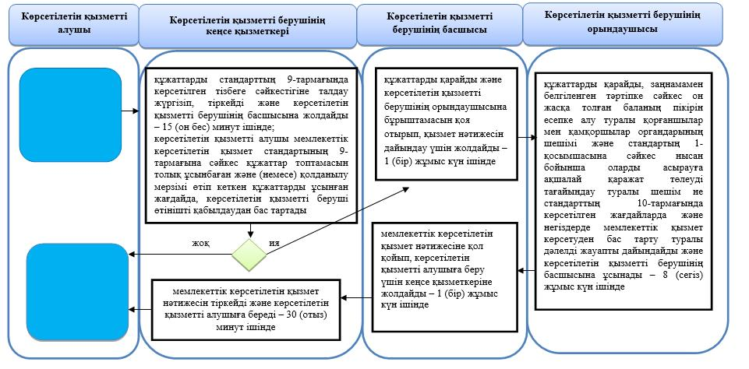

**Шартты белгілері:**

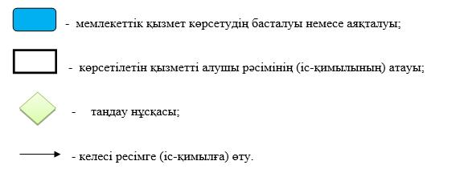

© 2012. Қазақстан Республикасы Әділет министрлігінің «Қазақстан Республикасының Заңнама және құқықтық ақпарат институты» ШЖҚ РМК